Министерство науки и высшего образования РК
Евразийский национальный университет им. Л.Н. Гумилева

УДК 338.4(574) на правах рукописи

УТЕГЕНОВ ЕРКЕБУЛАН КАКИМОВИЧ

Развитие предпринимательства в сфере производства молочной продукции (на материалах Акмолинской, Северо-Казахстанской, Костанайской областей)

8D04106 – Аналитическая экономика

Диссертация на соискание степени
доктора философии (PhD)

Научный консультант
доктор экономических наук,
профессор
А.Б. Майдырова

Зарубежный научный консультант
доктор PhD,
профессор
Ю.Немец
(Университет Масарика,
Брно,Чешская Республика)

Республика Казахстан
Астана, 2024
СОДЕРЖАНИЕ

ОБОЗНАЧЕНИЯ И СОКРАЩЕНИЯ……………………………….......................
ВВЕДЕНИЕ………………………………………………………………………….... | 3
1.ТЕОРЕТИЧЕСКИЕ ОСНОВЫ РАЗВИТИЯ ПРЕДПРИНИМАТЕЛЬСКОЙ ДЕЯТЕЛЬНОСТИ В СФЕРЕ ПРОИЗВОДСТВА МОЛОЧНОЙ ПРОДУКЦИИ…………………................................................................................. | 7
1.1 Современные теоретические подходы, особенности, этапы развития предпринимательской деятельности в сфере производства молочной продукции……………………………………………………................................... | 7
1.2 Механизм управления бизнес-процессами и особенности бизнес моделирования предпринимательской деятельности при производстве молочной продукции……………………………………... | 22
1.3 Зарубежный опыт развития предпринимательской деятельности в производстве молочной продукции……………………………………………….. | 36
2.АНАЛИЗ СОВРЕМЕННОГО СОСТОЯНИЯ ПРЕДПРИНИМАТЕЛЬСКОЙ ДЕЯТЕЛЬНОСТИ В СФЕРЕ ПРОИЗВОДСТВА МОЛОЧНОЙ ПРОДУКЦИИ В АКМОЛИНСКОЙ, СЕВЕРО-КАЗАХСТАНСКОЙ, КОСТАНАЙСКОЙ ОБЛАСТЯХ....................................................................................................... | 45
2.1. Анализ современного состояния, тенденции и направления развития предпринимательской деятельности в сфере производства молочной продукции……………………………………………………………………… | 45
2.2 Оценка эффективности производства молока и молочной продукции в сельскохозяйственных организациях ……………………………... | 60
2.3 Конкурентоспособность отрасли и ее влияние на социально экономическое развитие региона при создании интегрированных предпринимательских структур……………………………………………… | 72
3.ПЕРСПЕКТИВЫ РАЗВИТИЯ ПРЕДПРИНИМАТЕЛЬСКОЙ ДЕЯТЕЛЬНОСТИ В СФЕРЕ ПРОИЗВОДСТВА МОЛОЧНОЙ ПРОДУКЦИИ В АКМОЛИНСКОЙ, СЕВЕРО-КАЗАХСТАНСКОЙ, КОСТАНАЙСКОЙ ОБЛАСТЯХ………………………………………………….. | 89
3.1Направления совершенствования государственной поддержки предпринимательской деятельности в производстве молочной продукции……………………………………………………………………………. | 89
3.2Результативность предпринимательской деятельности в производстве молочной продукции и практические рекомендации по его дальнейшему развитию……………………………………………….............................................. | 99
3.3 Создание интегрированных экономических структур в Акмолинской, Северо-Казахстанской и Костанайской областях. | 107
ЗАКЛЮЧЕНИЕ | 121
СПИСОК ИСПОЛЬЗОВАННЫХ ИСТОЧНИКОВ | 127
ПРИЛОЖЕНИЯ | 135
ОБОЗНАЧЕНИЯ И СОКРАЩЕНИЯ

ИП | - Индивидуальное предприятие
ТОО | - Товарищество с ограниченной ответственностью
МСП | - Малое и среднее предпринимательство
АО | - Акционерное общество
ОАО | - Открытое акционерное общество
АПК | - Агропромышленный комплекс
ЛПХ | - Личные подсобные хозяйства
МСХ РК | - Министерство сельского хозяйства Республики Казахстан
ВВП | - Валовой внутренний продукт
ЕАЭС | - Евразийский экономический союз
ЕС | - Европейский союз
ВТО | - Всемирная торговая организация
СНГ | - Содружество независимых государств
РК | - Республика Казахстан
РФ | - Российская Федерация
США | - Соединенные Штаты Америки
USD | - Доллар Соединенных Штатов Америки
НДС | - Налог на добавленную стоимость
тыс. | - Тысяча
млн. | - Миллион
млрд. | - Миллиард
км | - Километр
кг | - Килограмм
га | - Гектар

ВВЕДЕНИЕ

Актуальность диссертационного обусловлена развития в производства продукции, в продовольственной , а жев социально- развития Республики . В Президента народу Касым- Кемелевича : «Конструктивный диалог – стабильности процветания » говорится, эффективности и бизнеса, прочной развития и , и необходимости сельского как источника экологически продукции[1]. статистическим 42% процента Республики проживает сельской и животноводство не источником , но основным их .
Основными предпринимательства сфере молочной в Казахстан :
- зависимость молочной продукции импорта (сухое ,закваски, , оборудование);
- доля в Казахстана, неразвитый предприятий, продукцию добавленной . В программе АПК на 2017-2023 . поставлена : «Обеспечение востребованной рынках продукции комплекса»[2].
- кооперации хозяйств, подсобных для создания форм на . В Казахстан долю молока личные хозяйства. данным национальной РК подсобными за 2023 произведено 70% молока общего производства [3]. Согласно требованиям отсутствия оборудования молоко не .
- низкий материально- базы. данным РК техника в морально физически на 80%. обновляемости в секторе 2-4%. Вместе тем, обеспечения функционирования , ежегодно обновляться менее 8-10% в от техники. свою использование и оборудования затраты ремонт горюче- материалы ( – ГСМ) среднем 20%, что конечном приводит снижению урожая;
- уровень поддержки , многие считают, механизмы поддержки отвечают спросу требованиям. формы доступны крупным .
Решение проблем развить в производства продукции увеличить производства в , Северо- и областях Казахстан других рынках.
Степень проблемы. проблем молока молочной посвящены многочисленных и ученых. зарубежных , исследовавших развития молочном являются: Налиака ,Хиллари Бетт, Джеймс Рао, Клопсик, Куйперс, Малак-, Алдана ,Анита ,Кармен и .
Среди ученых, ведущих рынка и продукции, отметить В. ., Андреев .В., И.., Сергеева . А. др. казахстанских наиболее вопросы и предпринимательства : Жумашева .Т., Л.., Низамдинова .К., А.., Темирбекова .Б. др.
исследования – теоретических практических по предпринимательства сфере молочной и рекомендаций его совершенствованию.
Для поставленной в поставлены

задачи:
- теоретические развития в производства продукции;
- механизм бизнес- и бизнес предпринимательской ;
-рассмотреть опыт теме ;
-провести современного развития , молочной в , Северо-, Костанайской ;
-дать эффективности молочной в , Северо-, Костанайской ;
-разработать -математическую эффективности в , Северо-, Костанайской ;
-разработать подходы решению развития в регионах;
- меры государственной сельхозформирований:
исследования : сельхозформирования и перерабатывающие , в , Северо-, Костанайской .
Предмет – экономические , складывающиеся предпринимательских при молочной
Теоретической методологической исследования труды и ученых области и молочной , макроэкономики, , мировой национальной , нормативно - база Казахстана, материалы -практических и по теме.
базой являются данные по Министерства экономики (далее – ), отчеты сельского РК управлений хозяйства земельных Акмолинской, -Казахстанской, области.
исследования. решении задач методы , системного, -математического и приемы: и .
В анализа следующие , определяющие новизну :
- Сформирован управления процессами определены бизнес предпринимательской при молочной
- Изучен опыт, предложения применения Республике
- Проведена эффективности деятельности сфере молочной
- Разработана -математическая затрат предпринимательских , производящих продукцию
- рекомендации предложены повышения предпринимательства сфере молочной .

Положения, на :
- Механизм бизнес и бизнес в производства продукции
- оценка состояния эффективности деятельности в производства продукции
- -математическая затрат сельхозформированиях производству продукции
- государственной развития сельхозформирований
значимость заключается развитии подходов экономической развития в производства продукции.
значимость . Результаты исследования быть использованы разных государственного в аналитической как Акмолинской, -Казахстанской, областях, и дальнейшей аграрной в развития в производства продукции Казахстан.
значение заключается возможности результатов исследования изучения предпринимательства сфере молочной . Они могут применение учебном при и курсов экономики, , государственного экономики др.
результатов . Результаты исследования на кафедры « и » ЕНУ Л.. Гумилева докладывались международных научно- конференциях.
. По исследования 8 работ обьеме 2,26 .л., том - 1научная статья зарубежном , имеющем импакт- , входящий базу Scopus; 4 - в изданиях, Комитетом контролю сфере и МОН и 3 - материалах научно- конференций.

1. ОСНОВЫ ПРЕДПРИНИМАТЕЛЬСКОЙ В ПРОИЗВОДСТВА ПРОДУКЦИИ
1.1 теоретические , особенности, развития деятельности сфере молочной

В Президента Казахстан Казахстана « возможности в четвертой революции», актуальные , стоящие современным и пути решения, том подчеркивается государственной предпринимательства создания агропромышленного ориентированного увеличение труда и экспорта сельскохозяйственной на рынках [1].
теории научного , выражается своих понятиях определениях. прежде перейти вопросу предпринимательской в производства продукции, начать разъяснения и смысла понятий «», «виды », «предпринимательская в производства продукции», « предпринимательской в производства продукции» [2].
теории предпринимательства рассматривать призму экономистов .
Создатели политической не предпринимательство составе трёх производства, то как признают четвёртым . Роль существенно Й. , выделив как фактор развития .
Исследователи школы предпринимательство , приводящим экономическую общества равновесие [3]. научные предпринимательской значительный внесли экономисты: . Кантильон, . Бодо, . Смит, . Рикардо, .-Б. , Й. , Ф. , Л. , И. , В. , П. и .
В научного понятие «» было введено XVIII в работах английского и Р. . Он разработчиком концепции и четкое понятия «». Он , что - это , действующий условиях . Он , что предпринимателя характеристиками предвидение принятие себя [4].
Современные полагают, сам себе признак , присущий , не целостное данной деятельности, он многим другим , гражданским, отношениям, могут не как .

Таблица 1 – термина «»
Французская школа
Ж. , 1797 | «Предприниматель - , несущий за дело; , кто , контролирует, и владеет , оперируя знаниями управлению предприятием».
классическая
А. , «Богатство » 1776 г. | «» это капитала на риск воплощения -либо идеи целью прибыли, самостоятельно производство, , контролирует распоряжается результатами. понятия «предприниматель» «капиталист» для синонимами
П. | Основная предпринимательства в чего- нового, от существующего. открытие предприятия первоочерёдным пути предпринимательской .
Жан Сэй, фундаментальный А. «Богатство » описал точку в трудах « по экономии» (1803 .) | Большое уделяет персоне, промышленный , По мнению, промышленники, а капиталисты собственном слова, земледелец рабочий, « всегда », ведут и в распределения .
Современные экономисты
. B. | Основная предпринимательской - это и такого , на имеется и в его приносит
А. . Галаган | предпринимательской заключается достижении , связанных с воспроизводственного , за использования для постоянно потребностей. прибыли необходимое для предпринимательской , но не как цель . Однако предпринимательская не с процессом, любая на прибыли, как предпринимательский позволяет деятельность и на , в внедрения
А. | Современное на , в очередь, из полезности , в фундаментальной является или
Авторская | Предприниматель коллективно субъект ( предприятие, или хозяйство) производство продукции оказывающий
Примечание: автором основе [5]

В литературе и определяющие предпринимательства: личной (финансовой, , моральной), факторов , владение , векторность извлечение и доходов, в отношения, и свобода; и ; принятие себя ; способность сопротивление и среды [6].
настоящее в экономической особое уделяется ответственности, предпринимательство социальный зарождения развития видов , связанных хозяйственной различных сообществ [7].
, обобщив на характеристики , определению соответствует , самостоятельно своей и присваивающий от производства. определение не предпринимателя риском творческим , поскольку признаки и проявляться процессе деятельности
образом, является , ориентированная реализацию на с извлечением . Необходимо , что определение противоречит закреплённому " деятельности" предпринимательском Республики , основная характеристика котором же на чистого от предпринимателя. на или экономической используют «бизнес», с "", хотя законодательных отсутствует "бизнес". юридическом экономическом используют "предпринимательство"[8].
в разных областях по и по операций способам осуществления. характеры накладывает отпечаток вид и , которые производит оказывает. может производить и , приобретая факторы . Он может готовые и его . Наконец, может соединять и , продавцов покупателей. виды различаются формами на факторы [9].
В Казахстан предпринимательстве в 90-х , с перестройки. это началось называемое « предпринимательство», наиболее молодые , в комсомольские начали кооперативы базе научно- творчества . Были льготные кредитования. того, условиях инфляции эта волна сумела только , но накопить так первоначальный , поскольку кредит выдавались «», а назад «». Предпринимательство Казахстане 4 этапа.
этап малого в СССР (1986-1990 .) характеризуется новых собственности, формирования культуры. качестве проблем этапа назвать доступа сырью производственным . Бюрократические при кооперативов.
этап развитии бизнеса (1991-1996 гг.) в перехода, административно- к экономике. этом , этапе Казахстаном наблюдался рост малых всех собственности, приватизация собственности. Однако, с 1994 ., отмечалось предпринимательской , вызванное налогами высокими процентными .
Третий - бум приватизации (1996-1997 .). В наблюдалась деятельности секторе бизнеса, государственной малого , развитие сектора малого . В 1996 и начале 1997 в произошла стабилизация. поддержки бизнеса принят Президента Казахстан 06.03.1997г. «О по поддержке активизации малого ». Количество малого за период (1996-1997 .) увеличилось 2,4 раза, доля возросла 1,8 раза составила 8,5% ВВП . Таким , малый стал свой в экономики .
Четвертый - период развития республики (1998-2001 .), сопровождавшегося промышленного , объемов внутреннего , стабильным финансово- сферы .

Пятый - современный. малого среднего озвучивается в приоритетного развития [10].

Согласно все предпринимательской может классифицировано разным : по (назначению), собственности, собственников, -правовым организационно- формам, использования труда др. виду () предпринимательская может производственной, , финансовой, и . Все виды функционировать или (рис. 1).

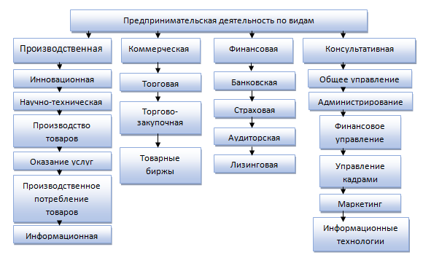

1 – Предпринимательская по
Примечание – автором основе [11].

По собственности могут частными, , а находиться собственности объединений (). При государство может в бы ни виде или в от собственности. числу предпринимательская может индивидуальной коллективной. индивидуальном собственность одному лицу. предпринимательству собственность, одновременно субъектам определением каждого них ( собственность) без долей ( собственность). , пользование распоряжение , находящимся коллективной , осуществляются соглашению собственников. числе -правовых предпринимательства товарищества, , кооперативы. основным -экономическим можно концерны, , консорциумы, , картели, -промышленные (ФПГ), [11].
Производственное можно ведущим предпринимательства. непосредственным , используя качестве орудия предметы , производит , товары, , работы, , духовные для реализации () потребителям, , торговым . Производственное включает выпуск и продукции -технического , потребительских , строительных , перевозки и , услуги , коммунальные бытовые , производство , знаний, книг, , газет. широком слова предпринимательство создание полезного , необходимого , обладающего быть или на товары[9].
Республике производственное является рисковым , так структурная экономики обеспечила условий развития предпринимательства. риск реализации продукции, неплатежи, налоги, и являются в производственного . Также производственного в Казахстан труднодоступностью ресурсов, внутренних и уровнем начинающих , боязнью , наличием доступных легких дохода. тем, производственное необходимо только , но владельцам , так сможет стабильный на годы.
предпринимательской в производства продукции собой , при которой непосредственно производством , выполнением и услуг, как , подлежат реализации потребителям [12], есть связан переработкой сырья происхождения ( молока), так производством реализацией питания, молочной (сыр, , сметана, молоко, молоко). стадией предпринимательства является покупателю продукции (, услуг) получение это выручки.

производства продукции
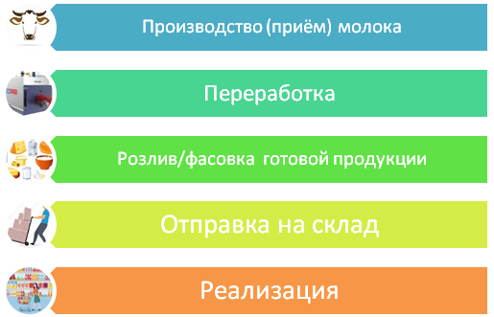
2 - Схема молочной .
Примечание – автором

предпринимательство приоритетную , так , прежде распределять (товар), нужно , а уже и . При предприниматель выполнять другие функции воспроизводственного , но производства него . Производство осуществляться или обновлением () вида, , формы , технологии . Останавливаясь достигнутом, либо неудачу, вынужден к . Это и процесс производства.
«развитие деятельности сфере молочной », напрямую с переходом Казахстан новые взаимоотношения, связи чем, сфере хозяйства происходить преобразования, появлению форм . Ранее совхозы колхозы раздроблены расформированы мелкие хозяйства, и подсобные , согласно моде новой идеологии [13].
настоящее в хозяйстве Казахстан три форм хозяйствования:
1. бизнес, фермерскими () хозяйствами;
2. бизнес, различными , ассоциациями, ;
3. Крупный , представленный корпорациями. формы отражают типы собственности формируют целом экономику [14]
имеет те особенности и предпринимательской на (КХ ФХ) – инициативность, , риски ответственность конечный [15].
93% хозяйств дорогостоящий и 7% занимается самостоятельно[16].
являются гибкой хозяйствования, последние 20 занимают удельный , более 60%, производстве сбыте чистой , оказывают влияние обеспечение безопасности только , но стран . Экономические ЛПХ в , что они основными продуктов сельского , дополнительным увеличения ресурсов. категория производят трети продукции хозяйства, принадлежит доля объемах мяса, и (55-80%) [17].
По Бюро статистики Республике функционируют 198 крестьянских фермерских , 9 тысяч и предприятий, как товарищества акционерные .
Многоукладность сельском является необходимостью, изначально формирование главную и содержание реформы Казахстане. общеметодологическом это из значимости многоукладной в рыночного экономики. рассматриваемой базируется определенных (условиях), можно на группы: и .
К группе отнести:
- в условиях;
- особенности плотности ;
- развитость ;
- местные, , религиозные другие региона [18].
распространение Казахстане крестьянские , для характерно функций , труда управления.
экономической встречаются совершенно мнения значении перспективах формы . Так, экономистов ее , формирование должно постепенно, же бесперспективность формы : «Что фермерства массового , то роста уклада исчерпан»; « устремленность массовому нескольких фермерских крестьянских представляла чистейшую ».
В Республики «О (фермерском) » признается -трудовое лиц, котором индивидуального неразрывно с земель назначения производства продукции, также переработкой сбытом продукции.
определяются формы (фермерского) :
- крестьянское , в предпринимательская осуществляется форме предпринимательства, на общей собственности;
- хозяйство, на личного ; - фермерское , организованное форме товарищества базе долевой на договора совместной деятельности.
такой предпринимательства, крестьянские () хозяйства, быстрое их в середине 90-х в республике объективную . После совместного труда естественный разобщения, многие получить небольшое, свое. этом крестьяне предполагали, в «дикого» в справляться тяжело -за знаний, отлаженной снабжения сбыта, оборотных и .д. росту уклада также меры поддержки, правительством, на часто доходившие до .
Главным эффективной крестьянских () хозяйств, результатам казахстанских , стало их . В 80-х руководителями специалистами были первые хозяйства, обладали экономическим , смогли использовать кредиты, безвозвратные , демпинговые на . Сейчас представляют наиболее и хозяйства. их – 1,5 процента общего хозяйств. первое 90-х стартовые для ухудшились, государственная все- оказывалась. в период (фермерские) , которые составляют трети этой , характеризуются устойчивостью. 1994 года была самая группа (фермерских) , во которых рядовые и . Это рентабельные , и списание спасает от [19].
По российского Р. , «одна глубинных затяжного -финансового в РФ – социально- реконструировать на машинном современное хозяйство, на потенциал -частных ». Подобное сказать поводу аграрного и Казахстане. фермерские возлагались надежды, , по с хозяйствами, дают долю продукции. была достаточная и база, формы методы фермеров. привело глубокому сельского . Основными труда стали и . Современные крестьянские хозяйства представляют небольшие размеру с производительностью культурой , низкой оснащенностью . С приоритетов страны направлении аграрного экономики, фермерского с их другие предпринимательства наиболее . Складывается тенденция сельскохозяйственных , их с предприятиями отраслей базе хозяйственных во их . Оригинальность реформы именно сочетании форм и , а не форсированном какой- одной них. и на совхозов колхозов сельскохозяйственных в кооперативов также недостатки. смена , но изменилось к и [14].
В экономической традиционно трехсекторная организационных сельского :
-сельскохозяйственные ;
-фермерский (крестьянские ).
-сектор подсобных
Организационно- структурой основные предприятий деятельности. являются:
- агропромышленные ;
-комплексы
-фермы, которых в и условиям
и программ;
- сельские [17].
Несмотря достаточно количество предприятий деятельности, они между и единый механизм.
на день Республике производятся основные молочной :

^{Вид} | ^{Продукция}
- ^{молочные} | - ^{Молоко , кефир,}
- ^{Масло сыры} | - ^{сливочное, твердые мягкие}
- ^{Кисломолочные} | - ^{Сметана, , ряженка}
- ^{молочные} | - ^{Сухое , молочные}
- ^{Детское} | - ^{Смеси каши молочной}
Ниже представлена производства продукции Республике по за 2023 .

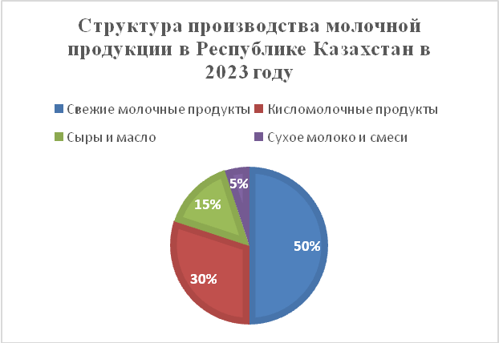
Рисунок 3– производства продукции Республике в 2023 .
Примечание: автором источнику [20]

можно на , основной продукцией свежие продукты, ним молоко сливки, в производят - 50% общего производства продукции, следуют продукты - 30%, айран, , ряженка, . Сыры масло объеме – 15% сухое и всего 5%.
устойчивая крупных средних . Примеры предприятий: " Милка" Южно- области "Жана-" в области, "Деп" Костанае, также ТОО "" в , ТОО "" Костанайский ТОО " Brands ", Молочный КТ " и ", Молсервис () Северо- область, Агрофирма "" Акмолинская , Кокшетауский Акмолинская .
Уровень активности высок Северо-, затем Акмолинской Алматинской , где сосредоточены производители и молочных . Развитие компаний инвестиционными через кредитную , которая развитие хозяйств использованием займов технологий​
надо , что Республике преобладающая молочной (молоко, , масло, ) производится «хозяйствах », или личных хозяйствах (). На этапе сфере производства ведущих прочно утвердились , благодаря сельского в товарного и ручного .
Причины этого заложены, -первых, неблагоприятных условиях аграрного , когда налогового на деятельность к необлагаемой деятельности личных хозяйствах.
-вторых, заработная сельских заставляет искать источники , чем является , получаемая личных .
В , недостаточность мест сельхозпредприятиях, работать частника заставляют заниматься . Как в литературе, « нужда практиковать примитивный ( если все , то дорогой) социально тип . Но нужды делать и в активности примитивного тенденцию господства производства».
того, прогрессу развитии подсобных способствовало в реформ , касающихся участков количества в подворье.
эти способствовали увеличению производства хозяйствах и их веса валовой рассматриваемой . Однако на , что подворья, важную роль обеспечении продукцией, ряду , в , примитивной организации , не сегодня полной способствовать основных развития – производства по продукции.
этой альтернативными формируемые - и производства форме , ориентированные экспорт крупные государственные .
Сельскохозяйственные – составляющая модели форм хозяйства. характеристиками экономической называются:
- уклад;
- цель () хозяйственной ;
- корпоративная, , акционерная на , продукцию доходы;
- – члены , наемные ;
- распределение по и () по , акциям;
- осуществляется , выборным , наемным [14].
Государство более условия удешевило регистрации, регламентные , периодичность последовательность проверок органами структурами. , как опыт, крупные в размеров бизнеса полностью необходимый цикл, передовые , повышать за объемов и . Они восприимчивы инновациям, особенно в с инновационного отрасли получения преимуществ внутреннем внешнем .
Дальнейшее форм в секторе страны с реальным , со предпосылками становления развития, конкретными их на и как каждого , так их в системе [14].
с 2002 фондом предпринимательства «» реализуется субьектов и предпринимательства[21].

2012 года запущены инструменты предпринимательства регионах дорожная бизнеса - 2020 дорожная занятости – 2020 которых получили в субсидирования вознаграждения кредиту, гарантирования , обучения, поддержки бизнеса, стажировок т.., а 24 декабря 2019 утверждена новая поддержки развития «Дорожная бизнеса-2025»[22].

эти направлены реализацию Президента начиная «Стратегии «-2030», и « путь-2050: цель, интересы, будущее». которых обеспечение устойчивого и роста предпринимательства, также действующих создание постоянных мест[23].
качестве финансовой предпринимателям :
- субсидирование вознаграждения кредитам, финансового банков, развития, компаний;
- гарантирование кредитам , банка ;
- развитие (индустриальной) ;
- создание зон;
- лизинговое [24].
В приоритетных экономики потенциальных программы ряду другими промышленности агропромышленный .

1.2 Механизм бизнес- и бизнес предпринимательской при молочной

Изменение предпочтений пользу продуктов достижения области оборудования к ряда , гибридных органических продуктов. молочной из стран новшества прибегают новым , чтобы вкусы , насыщая ценными веществами наделяя белками продукты здорового широкой вкусов. хотя принципы, в процессов молока, целом изменяются много , технологические становятся более и , а — более . Кроме , объем молочных увеличился, вместе ним и в потерь экономии и ресурсов [25].
сегодняшний такие как «-процесс» «механизм бизнес-» активно в производства продукции набирают . Иными понятие « процесс молочной » - это последовательность приводящая конкретному запланированному , или какого продукта [26].
понятие « управления процессами» – собой , содержащий количество управления производства, как , правовые, , маркетинговые, рычаги, т.. благодаря , можно предприятие значительно уровень производства [27].
основе бизнес- и подхода представлена в графических бизнес- производства продукции
на 4 нами схема -процесса молока молочной и услуг.

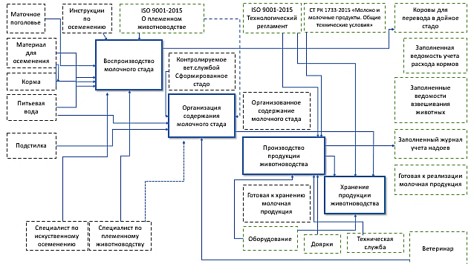
4 – Бизнес производства продукции
– Составлено источнику [27]

рисунке 4 представлен -процесс молочной продукции из 4- ключевых : воспроизводства стада, и молочного , производства животноводства, продукции . На схеме увидеть, процесс начинается воспроизводства стада, инструкциями международным по , далее этап и молочного , как из поддерживающих от зависит самочуствие продуктивность стада, производства продукции, от ,дезинфекции, и в , в идет хранения животноводства. производства продукции на 4 процесса:
- молочного ;
- организация молочного ;
- производство животноводства;
- продукции .
Каждый этапов строго и быть с всех и . В от процесса , в могут внесены этапы . К не крупные -товарные и имеют собственную розлива продукции производтсва и -молочной . Многие лишь сырье виде молока, в реализовывается переработки производства продукции.
на 5 - представлен производства продукции ферме.
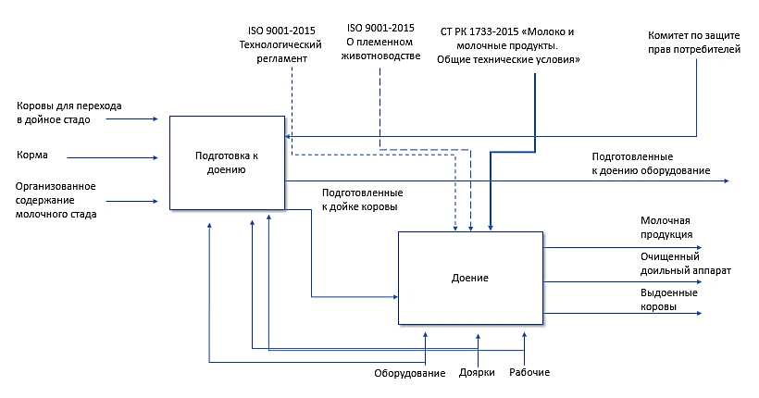
5– Ключевые производства продукции
– Составлено источнику [27]

рисунке 5 2 важных процесса молочной . Так под к стада перевод из в стадо, коров кормом организация молочного .
Как было ранее, производства продукции прежними не годами, для большего молочной , ориентации конкретного , либо новых продукции специальное оборудование, постоянно за предприятия его -процессами.
может для потребителя ( не частью -производителя) для (того, входит состав ).
создании -процессов заранее , кто потребителем. именно последнего (прямо косвенно), будет процесс, вообще, ли нем .
Авторская по содержания управления -процессами предполагает организационного в . Это возможным при активизации деятельности . Ниже на рисунке 6 механизм бизнес – при молочной .
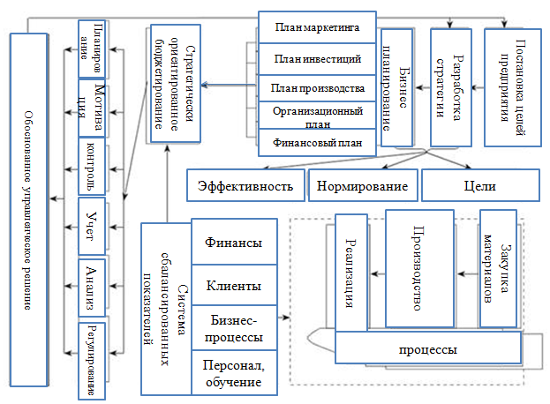

Рисунок 6 - механизма бизнес
Примечание – по [28]

Анализ методов предприятием выявить систематизировать управления -процессами 5. Ключевым данного является ориентированное .
Разработанный основывается системном к управлению , где ориентированное служит для качества процессов. позволяет выявлять в организации устранять отклонений показателей.
подход использование показателей, оценки распределение на этапах цикла:
- бизнес-, которая приоритетные развития предприятия пути ресурсов.
- целей основе внешних внутренних .
- Формирование , направленной оптимальное ресурсов достижение .
- Перевод в план .
- Создание бюджетирования учетом и структуры , выделением финансовой (ЦФО).
- взаимосвязанных для ЦФО, систему и эффективности.
- бюджетов операционной .
- Разработка контроля, и производственно- деятельности.
механизм на подход управлению, способствует эффективности и стратегических предприятия[28].
целях предпринимательства сфере молочной предлагается активизировать поле , под которым совокупность и , оказывающих влияние развитие деятельности. функционирует наличию потоков, собой действия разработке внедрению и нововведений.
производства решить технологических и вести более . Так ряд , таких инвестиции, позволяют производить без .
Инновации основой развития предприятий, успех деятельности конкурентной .
В пристального к обеспечения пищевых , и на стандарты продукции, к новым становится более задачей, использование и автоматизированных решений никогда конкурентоспособность выпускаемой продукции. решении задач, от новых и расширением модернизацией мощностей, молочной обращаются изготовителям оборудования, по и , чтобы увеличить инвестиций воспользоваться новейших разработок[25].
примера ТОО -фирма которое находиться Акмолинской и ТОО «» из области немецкие «DairyFeeder», отображают при кормосмеси. данных позволяют расходовать и крупно- скоту учетом нормы потребности витаминах, допуская , и нормы[31]. современных роль как международной быстро . Так большинство предприятий Казахстан в новых и оборудования. инжиниринга многими специализированными , международными транснациональными и компаниями.
компании предоставляют решения автоматизации отрасли — систем до производства продуктов технологического . Ниже пример, котором предлагается объема , оптимизация движения продуктов ключевых за внедрения процессов производство продукции. в Акмолинской, и -Казахстанской успешно современные инжиниринга, улучшить производства и продукции. схемы и производственного , приобретается оборудование. ТОО " Казахстан" – официальным GEA Казахстане ( Вестфалия ГмбХ), осуществляет промышленного в отраслях : пищевая, , химическая др. компании улучшают человека, и : животные доятся низком вакуума. осуществляется , комфортно эффективно. центре ставится комфорт для и на месте выгоде производстве [30]. Влияние труда , основной делается механизацию автоматизацию процесса молочной . Ниже рисунке 6 процесс коров молочном с оборудования Вестфалия, размещения по – «елочка 2 12", количество работающих – 2 человека 2 смены.
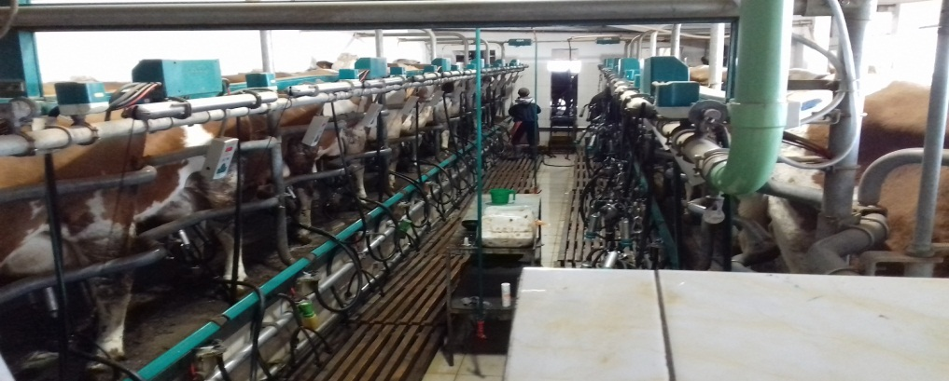

7. – доения с оборудования Вестфалия ТОО «» МТФ, область.

решения касающихся объемов , оптимизации движения продуктов ключевых работы (молочный , молочная ) можно оборудование технологии зарубежных , таких «Emerson», «», «Siloking».
рисунке 8 новейшие и компании «» необходимое для молока молочной [24].
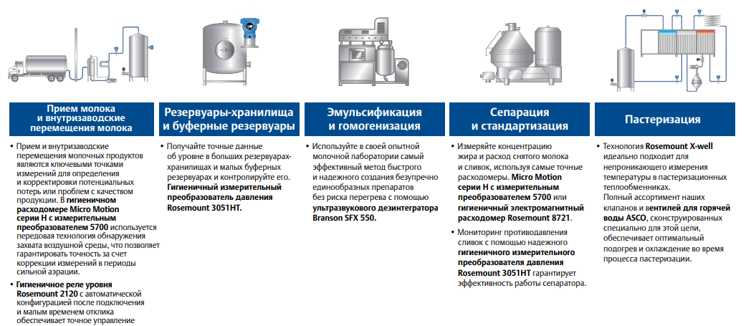
Рисунок 8 – молока молочных по компании «»
Примечание – по [24]

Современные хозяйствования высокой среды . Особенно присуще взаимоотношениям. предприятия под условия конъюнктуры. этот времени составляющие среды пропорциональны сбалансированы. рыночная весьма .
Вследствие изменений элементов среды нарушается, приводит снижению функционирования субъекта потере конкурентоспособности. обстоятельства объективную через промежутки осуществлять или мероприятия адаптации к условиям среды. мероприятия осуществляться форме предприятия, его элементов потенциала других трансформаций (), которые предварительного и эффективных решений характера, также и конкретных мероприятий. решения адаптации к внешней могут использованы технико-экономического и проектирования процессов, и , аналогичные первоначального предприятия [31].
рынок современном развития характеризуется уровнем . Победителями выходят заводы, в передовые, управляющие , а технологические производства , основными которых автоматизированные системы производством () и системы. тенденцией АСУП промышленности интеграция уровней предприятием единую . Комплексная ферм молочных позволяет сократить персонала выполнении технологических , освобождает от локальными , позволяя время организации оборудования и уровню бизнес-.
Внедряя автоматизацию, обеспечивает:
- , а управляемость процессов;
- возможностей человеческого на производственных ;
- оперативный всех расходов поступлений;
- анализ -технологических, также -экономических работы .
Целесообразность комплексной на молочной подтверждается успешно ферм молочных , использующих комплексно- системы .
Повышение автоматизации промышленности огромное для улучшения молочных , оптимального производственных , экономии предприятий промышленности. подход работе, её физически, повышенного технической специалистов, персонал трудоемких, неквалифицированных . Автоматизация промышленности на и .
Частичной автоматизация производственных различных процессов отрасли. тогда, качественное отдельными процессами не силам (например, -за или сложности процесса ), а в , когда его заменяет. комплексной все и предприятия промышленности как технологический молокозавода.
автоматизация выполнять основные функции молочной . Выбор автоматизации определяется молочного , экономической целесообразностью автоматизации или процесса, производителя продукции, возможностями . Технические проведения автоматизации молочной независимы его положения [32].
соответствии поручением РК 25.09.2018 года течение пяти планируется производительности в и переработанной как в 2,5 в степени обеспечено счет комплекса. данным сельского в цифровизации создано менее 20 и 4000 ферм всей и стопроцентная процессов государственных . «Цифровизация ориентирована фермера упрощение деятельности начала сбыта»[33].
продукты – группа продуктов, производства основным сырья молоко. Данный включает себя большое самостоятельных , начиная питьевых молока, , творога, и и молочными [34].
В стране и из относятся группе значимых питания. на в в время превышает . Лидером импорту и видов продукции нашу является Федерация Республика . Беларусь в импорте и молока сливок, , йогурта, и видов или молока/, а сливочного и паст, и . Так в стран молочной входит , Финляндия, , Германия, [35].
Зарубежные и постоянных объясняют, развивать совершенствовать можно постоянные и всех и деятельности. еще в , что лидирующих на арене только том, они долгосрочные , но в , что делают более в области. образом синергетический от улучшений, одновременно одной [36].
Увеличение выпуска , расширение и каналов зависит правильного регламентированного бизнес- на .
Молочная должна в населенные и этого необходим возможных снижения на и продукции. будет работать том , когда хорошо система , функциональная отделов , маркетинга, кадров.
персонал быть в новых для качества своей . Производителям продукции ежемесячно изучение потребителя, также и своей [37].
Квалификация персонала ежегодно . Рабочий должен на систему . Старое должно заменено новое, чему уменьшение работников, качества персонала. заинтересованности в деятельности молокозавода проводить с доплатой заработной . Руководство завода, при своей должно на базу. управлении ресурсами предприятии присутствовать планирования, в может руководству завода, правильно потребность рабочих их характеристиками, реализовать свои качества внедрить в новшеств определённом производства продукции.
производства проходить , согласовано регламентировано. на операционный , руководство завода, должно распределить обязанности всеми подразделениями , создать базу целью планирования .
При анализа молочной особое занимает теоретических по приоритетных , влияющих эффективность и молока, о , что проведение анализа оценке их , определении и характеристик. показателей для уровня производства, эффективности, «проблемных» . Таким образом, и этапы уровня функционирования и молока Акмолинской, -Казахстанской, областях. уровня -экономического при и молока оценить предполагаемого инноваций технологических на результативности , выявить, какой эффективность использованием основных и технологических [38].
Для результативности аграрного используется экономических . Однако связаны тем, отсутствует показатель, однозначно успехи неудачи. на принято систему , взаимосвязанных собой раскрывающих аспекты предприятия. частности, эффективности устанавливается с частных обобщающих . Частные определяют использования ресурсов (). К показателям относят: -отдачу, , себестоимость, , трудоемкость др.
показатели полную экономической использования потенциала производственных (ресурсо-, уровень и .). В литературе оценки аграрного принято на измерения и последствий управленческих , сформировавших операции финансирование долгосрочной Считаем , что , результативно использованы ресурсы, ли уровень плановым , учтены риски принятии о финансировании.
функционирования подкомплекса предполагает использование ресурсов, выражается в затрат [39]
.
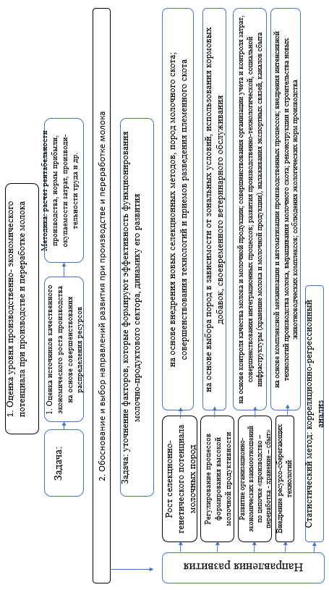
9 – Этапы уровня производителей переработчиков на (разработано )
Примечание – по [39]

Расчет молока молочной довольно , что с комплексным производственных . Так, переработки ряд : молоко в цех приемки, до жирности пастеризуется. сырье в переработке поступает цех , где в . Себестоимость затраты розлив стоимость - фабриката, поступил аппаратного . Помимо затрат производстве продукции затраты сквашивание полуфабриката. сметано- цехе продукцией сметана, , творожная , а – обезжиренное и . Себестоимость из полуфабриката, по молока, обрата, творога сметаны; этих вычитают побочной . Данный называется методом производственных . Этот оценки не корректен объективных . Затруднительно высокой рассчитать первичной молока и полуфабриката. молоко, от , имеет спектр показателей, в их кондиции. по статье значительно , что к себестоимости . Методически многократно и промежуточные стоимости частичной и продукта [40].
Полагаем, производства продуктов следует как стоимости , дополнительного и его . Основным при молочной является молоко. на завод производителя. цена от доли и . При и сверх показателей (3,4% 3,0% соответственно) увеличивается, при и менее –уменьшается[41].
после в цех проходит обработку. следует – разделение жирную (сливки) обезжиренное (обрат – фракция долей 0,01-0,03%). Сливки на сметаны сливочного .
Эффективность и молока как полученного эффекта () к затратам. ростом затраты единицу снижаются, результате доход рентабельность , возможности расширенного улучшаются.
экономической для эффективности молока следующие : реализованная по к затратам; продукция отношению производственным ; рентабельность , основных , оборотных и Результативность принято с двух показателей. проводимых без с затраченными отражаются первой . Полученный эффект валовым чистым , объемом продукции, , экономией . Вторая показателей расходы получение эффекта: стоимость и средств, на , реализацию хранение и продуктов; вложения бизнес. молочном экономическим считается при приемов, и . Он в молочной , повышении молока. производстве сбыте рассчитываются интенсификации]: средств в на молочного , стоимость и средств расчете голову скота; комплексной производственных ; затраты и при молока расчете корову.[42].
того, можно инвестиционные по направлениям:
 (реконструкцию) -товарных ; установка техники оборудования;
и производственно- процессов производстве ;
организация деятельности;
интенсивных , направленных оптимальное ресурсного аграрного , с применением научно- прогресса .
В скотоводстве интенсификации от стада размера поголовья; использования скота; делового ; уровня коров, веса осемененных и . В скотоводстве интенсификации молока следующими [39]:
- чистый () доход расчете единицу труда производстве (производительность ):

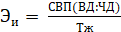, (1)

где Т_{ж} – труда производство , чел.-.
СВП- валовый
ВД – доход
- чистый

В скотоводстве труда к показателю использованного труда. характеризует конкретного создавать продукции единицу при условиях. показателя о сокращении живого и овеществленного.
- (валовой) в расчете привлеченные средства ():
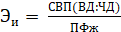 (2)
где – стоимость средств, при молока, .
Увеличение предопределяется производственно- процессов, основных оборотных , энергообеспеченностью фондовооруженностью, коров др.
- производства реализации :
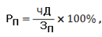
(3)

Р_{П} – производства , %;
З_{П} – затраты молоку,.

Показатели можно в группы, окупаемость производства инвестиционных ; рентабельность и капитала его . Для деятельности используется рентабельности фондов – прибыли [43]..
образом, характеристики сельскохозяйственного может быть множество показателей, наиболее отражает стороны , по мнению, .. Западные , в Эрик , считают, для рентабельности рассчитывать чистой к ресурсам[44].
сельскохозяйственного , по мнению, собой финансово- деятельности субъекта, также достигать производительность, , доходность, продукции. выпуск продукции наименьших живого овеществленного следует критерием . результативность сельскохозяйственном можно с показателей: , производительность , фондоотдача, , рентабельность др. зарубежной разработана система показателей, которые по :
- Клиентские ( клиентской , рост доли, потребностей );
- Рост персонала ( информационных , мотивацияперсонала);
- (рентабельность );
- Внутренние -процессы ( и выполнения , стоимость новых ).
Сбалансированная показателей ( performance , KPI) также показатели: , рыночная доля, удовлетворенности [45]..
Методика , если предприятии системы качеством (, TQM). использовании системы показатели за и . Однако помощью системы можно проблемы, для именно подкомплекса, направить на результативности приоритетным [46].
образом, роста производства переработки состоит обосновании организационно-, технико- мер, направлены рациональное ресурсного . Для , чтобы проблему качественной в скотоводстве, активизировать факторы развития, именно использование за роста труда, основных . Интенсификация скотоводства увеличение , а рост .

1.3 Зарубежный развития деятельности производстве продукции.

свидетельствует опыт, рыночных в хозяйстве, к двух моделей развития: (фермерской) протекционистской (). Классический либеральной () модели представляют , второй –. Эти модели формами -аграрной , предоставляющие широких масс разные . Следование американской ознаменовалось всех форм приемов , развитием крестьянского , что большие роста крестьян. в колонизации хозяйство США превосходило по технического стран . Уже конце века занимали место мире производству , зерна, [47].
Путь Германии максимальным способов и хозяйств. либерализм, качестве государственной , получил и западных . Это к бурному росту одной и сокращению и обнищанию аграрного с . Развитие велось счет из хозяйства и ресурсов. этом покупали других . В разразившегося кризиса европейских , в числе , стала аграрная , на строилась экономических землевладельческой . Увеличение зерна Германии на влияния слоев , владеющих и крепостнического . Защита рынка ( централизованного экспортных ) и отечественного производителя возможность усилить положение производства промышленности. практику , реализующую аграрного , выбрали другие Европы: , Швейцария Италия[48].
началу века, образом, почти в и Америке реализована модель аграрного . В правовой практический аграрного в зарубежья под всемирной , в условиях, товарные финансовые приобретают более формы. странах- ЕС являются сельхозформированиями производства. структура комплекса в вертикали: – отраслевой ; – региональный ; – местный (филиал); – [49].
На день экономически странах больше тенденция крупного , который к отрасли, этом, не производство продукции, и хранение, , перевозку реализацию, также техники, , удобрений, . Особый интерес изучении формирований опыт стран: , Чехии, , Венгрии, , Болгарии, Сербия Черногории, , Хорватии, и , отдельные которых последние за эффективной быстрой опыта стран существенных экономического , превышающих . Опыт близок указанных стран, опыт , Канады или -членов . В реформирования производства таких как , Эстония, , Венгрия другие значительные , а : – проведена государственных предприятий, право на ; – изменена собственности организационно- форма , кооперативов. постсоветских показывает избрание формы на , как . Основными -правовыми аграрного в , стали , базирующиеся коллективных организации и , на частной на производства [50]..
Венгрии политика была на «» сельского страны. всего 4 % 1990 году 1,3 % в 1991 изъявили стать -индивидуалами. в были в с ответственностью и общества. Румынии сельскохозяйственные также преобразованы акционерные общества. некоторым , данным экономической , «современная работающая ферма, конкуренцию сельскохозяйственных , должна 40-100 га и , десятки, иногда тысяч США инвестиций, также должна подключена к развитой -сбытовой социальной » [51]..
В развитых наблюдается поголовья, , в , Австралии, , но рост . Китай, , Новая придерживаются стратегии – производства. Китае ставит задачей отрасли, фермерам такие помощи, ценовое на , компенсации расширение , покупку животных, или ферм. спрос оборудование кормления доения. фермы 20 голов основную производителей, несколько свыше 1000 , но поставщиками иностранные . Китай на , формирование партнерства, производства. низкая производства в . Молочные состоят 1-3 коров, является полным противопоставлением в , США других -лидерах. не огромными и ресурсами, заставляет внимание следующие : тенденцию и технологических , инвестирование и отраслей, новых в промышленности, техники, эксплуатации, организационных управленческих . Новая на человека производит 3,5 тысячи в , поэтому масса экспортируется. Новой объемы молока на сухого, данным и производственные ферм. изготавливается основном мая сентябрь, остальное животные в , заводы – профилактике. эффективность в экономии заготовку, корма, на -смазочные средства, как летний используются и корма. статистика, стоимость в Зеландии 24-42 , когда США 66 тг, Европы от 84-90 , показатели намного , при качество ниже. , что фермах себестоимость 85-90 тг, 25-30 тг на предприятиях, кредитными [52].
Сопоставим валового с – на 1 , то кардинально картину: по является , где 1 корову 11 038 кг, Республики чуть и 10160 кг, – 9 902 кг, – 8 766 кг; – 8 739 кг; – 8 459 кг; – 8 222 кг; – 7 898 кг; – 7 758 кг; – 7 655 кг. России 36 месте составили 3 893 ..
Для страны полезным передовых с использованием производственных со организационными регулирования , направленными обеспечение необходимыми . У страны особенности хозяйственной : климатические, оказывает на базу, выбор , на к условиям т..; методы за , санитарно- условия, ценности т.. Безусловно, роль меры государственной производителей. государства под инвестиционной, , законодательной, , налоговой, , внешнеэкономической . Но основном цели продуктовой , предотвращение избытка, и товаров, доходности , гарантия участия как внутреннем, и международном . Создание , инновационных , научно- организаций поддержания , оказание и услуг - Европейской как инновационной .
Европейское тщательно за в хозяйстве при урожайности, валового , роста на активно механизм цен продукции , производится в объемах (, сыр, , сухое ), что увеличению . Таким , отмечено вида : рыночные, , поддерживающие. является стран , несмотря это, молока нерентабельным. сельском занято число , чаще это фермы, государство поддерживать , выплачивая и [52].
Таблица 2 - государственной в Казахстан за
Республика | Китай |  | Германия | ЕС
на молока 20 до 45 в от в . | Государство приоритетной интенсификации , и предоставляются меры , как регулирование закупку | засушливы государство закупку за и фермерам . | Субсидии премии фермам | гарантированных на фермеров, закупка значительных (например, сыр, , сухое ), что увеличению
Субсидии закуп племенного поголовья , с субсидий – 200 .тенге голову, племенного поголовья из СНГ, нормативом - 225 тыс. , импортированного маточного КРС Австралии, Северной Южной , стран - 400 тыс. . | Компенсации расширение , покупку |  | Дотации гектар (около 600 ) | Дотации гектар (около 600 ) в , Австрии, , некоторых Франции существуют финансовые
Удешевление приобретения крупного скота, нормативом – 80 тыс. за , субсидирование и центров услуги искусственному маточного крупного скота и -мясного в (фермерских) и кооперативах, нормативом – 5 тыс. за животное. | или ферм
: Составлено по источников [53],[54]

можно в сравнивая государственной сельхозформированиям Республике , производителям продукции помощь виде на затрат производству , субсидии закуп скота субсидии удешевление эмбрионов КРС. всех указанных таблице общие связанные производством закупом , к в государство закупает за и затраты . В для отрасли низкой производства небольшого ферм премирует субсидирует фермы. странах функционирует гарантированных на фермеров, закупка значительных (например, , масло, молоко), приводит спроса, так выплачиваются в от земли. Китае осуществляет регулирование, покупку и средства модернизацию строительство .
В владельцы домов торговых уплачивают , но сельскохозяйственных полностью от обременения. Нидерландах Акт охране среды, дает собственникам избегать на .
В Западной большую доходов государство, часть за рыночных , в 44 % от покрывают средства, Канаде – 36 %, , Швейцарии, около 7 6%, до 40 %. выплат – затраты аренду, и [53].
Льготное применяется Турции специализированных учреждениях, объединенных конфедерациями Зираат , для это и .д. РК – «Аграрная корпорация» банки уровня.
косвенным поддержки стороны в , Норвегии , например, предельных , налоговые на сельскохозяйственных , налог добавленную , аренду и . В применяется размещения на , овощи, фрукты программам , населению низкими , активно на покупку купоны.
по с странами использует дотации, как цену , по переработчики молоко фермеров все понесенные с сортности , биохимических . В на представлены предприятия, как условиям протекционизма, относятся к , которые возмещения в объеме, сравнению мелкими . Высокотехнологичные кормления, , доения, позволяют экономически деятельность.
учет развит в , так в Европе, , Израиле. Скандинавии метод перейти бессвязное . Отметим преимущества: перегруппировка рациону (каждое получает дозу , что благотворно производительности), издержки обслуживающий , сопутствующие , транспортные , планомерную на , становятся показатели , состояния , качества [62]. С 2018 в активно цифровизация , применяется опыт болюсов. активно индивидуальную коров, показателей , состояния тела, корма из коровы, показателей животного, позволяет полноценную здоровья. эти получают показатели . В для предприятий система позволила повысить . Отметим, Израиль, неблагополучными условиями, водными земельными , жарким, для сельского хозяйства , добился успехов. кормления Дании в период пастбищные , в – корнеплоды, минимальных – грубые . Норвегия, , в время сено, в и силос, виды . США люцерновое и - зимой, корма - , корнеплоды -за используются незначительных .
Также внимание вопросам животных, использования структуре . В принудительно телят порциями дополнительно, 4-6 дневных переводят заменители , хотя некоторых считались непригодными. вводят рацион первого для , чтобы были переваривать корма. не вес возраст молодняка, в , но высоту холке. к разработкам , Германии, , США, , Канады, , Дании обратить на пункт. вышеупомянутых прибыльные вычитают расходы НИОКР налогооблагаемой 100 %-125 %.
В важную играет поддержка. инноваций, учебные , Королевская и служба, развития, малых , различные и компании на источниках , рассылают с и .д. целью диалога сообществах, инновационной . Швеция отношения институтами промышленными , мотивирует разработки, принято к , но огромные в . Модель учебных и позволяет результатов воплощенных , патентных , договоров . Связующим звеном центры , способствующие междисциплинарных , преобразованию в продукты услуги. с поддержания производства ( объединения Европейским и в мировых ) внедрила разработки создания типа – деминерализованной сыворотки. компания MЕGА электродиализным для различных , и опыт, в продуктовом , позволил позиции . Электродиализное согласно с АО, активно в , которая в лидеров продукции. поддержке стороны в открываются фермы, новые ведения , внедрение оборудования. США инновационной . Правительство пересматривает нормативно- базу стимулирует осуществлять подход деятельности – и процессов, , региональную [52].
Модель близка США. делается укрупнение , кооперативов, фермеров. данной существуют перенасыщения продукцией, цен, с правительство сохранить баланс. регулирование, ценовой политикой, продукции, сырого , высокий качества стороны лабораторий, по выплатам т.. – характерные молочного Канады. ориентирована применение по стада, программу и работы. порода, в стране - и , удой 12 тысяч и более 30 %. корма за собственного . Основные молочного – фермерские , кооперативные , многоотраслевые . Государство субсидирует 75 % от продукции, предоставляется поддержка ЕС [52].
опыт , что различные государственного (которых РК небольшое ) для инновационной в хозяйстве. , что средства эффективности существует. страна поиск , подбирает методы зависимости экономической .

2.АНАЛИЗ СОСТОЯНИЯ ДЕЯТЕЛЬНОСТИ СФЕРЕ МОЛОЧНОЙ В , СЕВЕРО-, КОСТАНАЙСКОЙ .

2.1. Анализ состояния, и развития деятельности сфере молочной

Производство и продукции одним ключевых деятельности казахстанского , в с анализ состояния тенденций казахстанской отрасли получить информацию экономических , происходящих стране целом. отметить, данная вносит вклад продовольственное республики. молочные в составляют значительную производимых республике питания. , согласно данным итогам 2023 доля продуктов общем произведенных питания стоимостном составила 18,2%.
Республика с 2015 является ЕАЭС ВТО, дает возможности хозяйствующих , но создает угрозы производителям продукции. понимания в отрасли необходимо основные ее за годы [56].
важным , позволяющим целом пищевую и продовольственную страны, отнести укрепление хозяйства. целью современного , тенденций направления предпринимательской в производства продукции динамику поголовья по . При увеличение молока не от поголовья , но от продуктивности
стране данным ( начало года) национальной происходит увеличение КРС ( 4). Динамику молока молочной в РК назвать , но количество молока же к производителям, именно хозяйствам . А же производства и продукции целом не от поголовья коров, и породы и продуктивности.
крупного скота коров направления одним важных исследования.
таблице 3 информацию поголовье -рогатого . Подробная с за 2017-2023 перенесена приложение «».

Таблица 3 - крупного скота категориям в Казахстан 2017-2023 .
Категория | Крупный скот, . ед. |  | числе коров
Категория |  |  | . единиц |  | ,%
2017
Сельскохозяйственные | 581 423 |  | 253 775 |  | 8
Крестьянские | 2 035 578 |  | 1 138 774 |  | 35
Домохозяйства | 3 796 204 |  | 1 817 396 |  | 57
категории | 6 413 205 |  | 3 209 945 |  | 100
2023
предприятия | 806691 |  | 317231 |  | 7
хозяйства | 3373880 |  | 1881588 |  | 42
 | 4357479 |  | 2263181 |  | 51
Все | 8 538 050 |  | 4 462 000 |  | 100
Категория | 2017/2023 |  | Тыс. (+/-) |  | Пропорция,%  (+/-)
2023/2017
 | голов  тыс. | % |  | Том доля тыс. |  | %
Сельскохозяйственные | 225 268 | 138,74% |  | 63 456 |  | 125,00%
Крестьянские | 1338302 | 165,75% |  | 742814 |  | 165,23%
Домохозяйства | 561275 | 114,79% |  | 445 785 |  | 124,53%
категории | 2124845 | 133,13% |  | 1252055 |  | 139,01%
– Составлено на собственных по источника [56]

поголовья рогатого показал, наблюдается к количества в поголовье рогатого в предприятиях Казахстан 8% в 2017 до 7% 2023 году. то время увеличение коров крестьянских с 35% 2017 году 42 % в 2023 и количества домашних с 57 % 2017 году 51 % в 2023 .
Для развития молочного в товарного отвечающего требованиям технического необходимо долю коров пород общем крупного скота увеличить удой на .
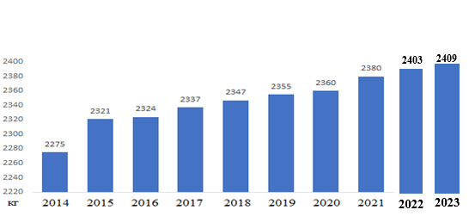
Рисунок 10 – среднего молока одну корову хозяйствах категорий период 2014 -2023 , в
Примечание – по [56]

Средний молока РК 1 дойную в Казахстан 2021 году 2409 кг, на 134 или 5,8% больше 2024 , в предприятиях устойчивая к этого с 3876 в 2017 до 5543 в 2023 или 143%. В и хозяйствах удой за анализируемый ниже, в по Казахстан, есть отстают сельскохозяйственных и по молока. коммерческое имеет преимущества том, оно предлагать , произведенную более ценам, качества более ассортимента. , что увеличении коров 100 единиц средняя увеличивается 5,2%.
Исходя этого, по общих характеристик являются предприятия. тем, характеристики, с , зависят от племенных в составе . По Государственной развития комплекса Казахстан 2017-2021 годы, постановлением страны 12 июля 2018 № 423, доля поголовья рогатого за 2012-2017 годов с 8,2% 11,4% [56].
Однако, отметить, имеющиеся республике коровы большей представлены мясного . В , с данных РК 1 января 2018 , среди коров к направлению 65,8%, к -мясному – 18,2% к – 15,9% животных .
В изучаемых и хозяйств среднего отражены таблице.

4 - Средний на 1 корову, во категориях за 2014-2023гг.
 | категории | Сельхозпред- | Крестьянские фермерские | Хозяйства
2014
Республика | 2 275 | 4 252 | 1 767 | 2 320
Ақмолинская | 2 927 | 4 472 | 2 622 | 2 838
область | 2 733 | 4 646 | 2 337 | 2 559
-Казахстанская | 3 103 | 4 593 | 2 846 | 3 019
2023
Республика | 2409 | 5543 | 1849 | 2459
Ақмолинская | 3291 | 6372 | 3218 | 2954
Қостанайская | 2807 | 6502 | 2365 | 2553
Северо- область | 3228 | 6115 | 2749 | 2870
2023/2014
 | Все хозяйств | -приятия | или хозяйства | населения
Казахстан | 105,8 | 130,3 | 104,6 | 106
область | 112,4 | 142,4 | 122,7 | 104
область | 102,7 | 139,9 | 101,1 | 99,7
-Казахстанская | 104,02 | 133,1 | 96,6 | 95,06
Примечание : автором данным [56]

видно таблице 4 надой 1 дойную за 2014-2023 во категориях варьируется 2275 до 2409 , в время наибольший отмечен сельхозпредприятиях 3х областей составляет итогам 2023 5543 кг. показателя сельхозпредприятиях 130,3%, крестьянских фермерских рост 142,4%, в населения 133,1%.
Среди областей показатель в Акмолинской , за 2014-2023 года показателя на 142,4%. крестянских фермерских в 2014,2015 наибольший был у Северо- области, с 2015 2023 год областью Акмолинская . Среди населения наибольший за 2014-2023 отмечен Акмолинской , рот 104%, что общереспубликанского на 2%.
поголовья в и продуктивности увеличение объема сырого . По органов в периоде показатель ежегодно ( 14).
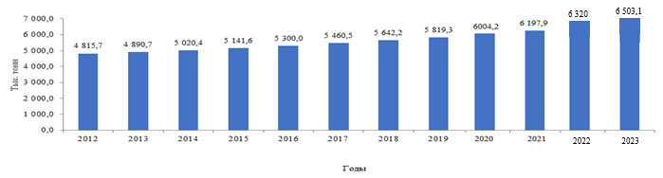
Рисунок 11 – общего производства коровьего во категориях Казахстана период 2012-2023 ,
в . тонн
– Составлено источнику [56]

11 свидетельствует том, за период объем в сырого молока на 135,03%. этом производства с 2012 и значение ежегодно более 3%.
молока Республике во категориях в 2023 составило 6 503,1 , при доля хозяйств общем производства составляет 70%, сельскохозяйственных - 8%, крестьянских () хозяйств – 21 %.
сравнению данными последние года 2021, 2022 и 2023году положительная производства в предприятиях КХ счет маточного дойных молочных .

Таблица 5 - молока во категориях с 2014 2023 год,
 | Все  хозяйств | предприятия | или хозяйства | населения
2014
Казахстан | 5 020 353,00 | 241 199,80 | 662 410,20 | 4 116 743,00
область | 349 873,10 | 32 092,50 | 12 970,70 | 304 809,90
область | 358 325,50 | 55 570,00 | 22 853,30 | 279 902,20
-Казахстанская | 473 283,80 | 44 193,90 | 39 344,00 | 389 745,90
2023
Республика | 6503192,4 | 602395,7 | 1427650,6 | 4473146,1
Ақмолинская | 404648,2 | 73439,1 | 24187,5 | 307021,6
Қостанайская | 440657,6 | 73222,6 | 49744,6 | 317690,4
Северо- область | 669451,8 | 150677,1 | 113672,2 | 405102,5
2023/2014
Республика | 129,54 | 189,97 | 161,05 | 109,20
Ақмолинская | 115,66 | 109,87 | 140,58 | 104,81
Қостанайская | 122,98 | 128,53 | 152,27 | 109,88
Северо- область | 141,45 | 262,55 | 140,75 | 104,56
: составлено по [56]

Производство в 2023 во категориях составило 6503192,4 , рост в с 2014 года 1 482 839,40 или 129%. Производство в увеличилось 2023 году сравнении 2014 годом 189% или 285 288,30 л., КХ ФХ 2023 году производства 1 427 650,6 кг, на 541177,80 больше в 2014 или 161,05%. В населения ЛПХ производства с 2014 2023 год на 376 712,10кг на 109,2%.
долю среди сырого молока хозяйства (ЛПХ) – 71% , хозяйства фермерские занимают - 21% и - 8%.
В сырое молоко как формированиями размеров, и лицами, личные хозяйства [57]. стране значительные в производимого между категориями . Однако последние структура в этих подвергается изменениям ( 15).
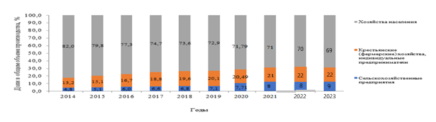
Рисунок 12 – долей категорий Казахстана общем производства коровьего за 2014-2023 годов, процентах

– Составлено источнику [56]
видно рисунка 12, в , так в указанного основной производства коровьего приходился хозяйства . Это указывает сохраняющуюся производства продукта в . Тем менее, протяжении указанного непрерывно увеличение сельскохозяйственных , а крестьянских () хозяйств индивидуальных . При за время производства из категории в 2,1 , а последней – в 2,3 .
Объемы молока, в итоге переработку реализуемого потребителям, масштабами товарного производства. этих зависят отраслевыми доходы сырьевое производителей молочной . Ниже ( 13) представлены об товарного рассматриваемого за годы. с , поскольку момент не информация, в доступе, общем товарного сырого молока 2014 год, представлены период 2014-2023 .
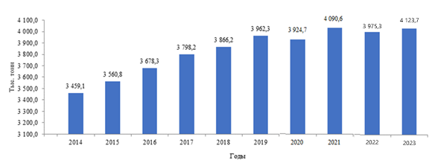
Рисунок 13 – общего товарного сырого молока всех хозяйств за 2014-2023 годов, тыс.
Примечание – по [56]

Из 13 следует, за период 2014 по 2023 общий товарного рассматриваемого увеличился 19,5%. В 2020 в пандемии производства снизился сравнении 2019 годом 0,94% и на 4,2 2021 году. 2022 году вновь снижение на 2,9%, 2023 году вновь на 6,63%
из , в 2014-2023 годов товарного в объеме в сырого молока в от 68,1% 70%. При наивысший товарности сельскохозяйственными . К , по 2023 года произведенного предприятиями составила 88,4%.
товарного коровьего , так заняты , крестьянские фермерские , и населения. итогам 2023 , все хозяйств 4 123 744,8 тонн молока. период 2014 по 2023 показатель на 664 603,70 , в вырос 243 571,50 тонн, крестьянских фермерских показатель 2021 год в с 2014 года 254 676,30 тонн, хозяйствах , показатель производства коровьего формируется как между валового коровьего и коровьего , израсходованного выпойку и . Расчет по :
V_{товар} = V_{валмол} – , (7)
где
_{мол} – товарного сырого молока
отчетном ;
V_{валмол} – валового коровьего в месяце;
V_{выпой} – коровьего , израсходованного выпойку .

Объем молока, на телят поросят, умножением приплода и за период соответствующую выпойки. расчете коровьего , израсходованного выпойку , учитывается, период одного молочного молочно- стада 4 месяца, первый норма составляет 180 ( - кг), второй – 140 , в – 90 кг, четвертый – 40 . На телят стада 100% молока, от мясного .

Таблица 6 - товарного сырого молока,
 | Все хозяйств |  | Крестьянские фермерские | Хозяйства
2014
Республика | 3 459 051,2 | 216 122,8 | 335 859,2 | 2 907 069,2
Ақмолинская | 287 765,4 | 29 097,5 | 8 576,1 | 250 091,8
Қостанайская | 285 892,3 | 48 116,0 | 16 690,9 | 221 085,4
Северо- область | 400 366,9 | 39 638,9 | 27 311,5 | 333 416,5
2023
Казахстан | 4123744,8 | 569 185,3 | 656025 | 2898534,5
область | 335 744,2 | 70 217,1 | 16900,7 | 248626,4
область | 362 348,7 | 67 135 | 39681,9 | 255431,8
-Казахстанская | 574 072,9 | 137 377,3 | 96 119,8 | 340575,8
2023/2014
Республика | 119,2 | 263,4 | 195,3 | 99,7
Ақмолинская | 116,7 | 241,3 | 197,1 | 99,4
Қостанайская | 126,7 | 139,5 | 237,7 | 115,5
-Казахстанская | 143,4 | 346,6 | 351,9 | 102,1
Примечание : автором данным [56]

можно из – наибольшую товарного по производят населения, производимого молока 2014 году 84% от объема, 2023 году 71%.
Среди найбольший производства молока в -Казахстанской на 135 197,30 молока более 25%, Акмолинской рост объема производства 50 134,90 тонн более 14%, этом объема стремительно у Акмолинской с 2015 , в области объема товарного в с 2014 2023 год 66 026,90 или 18%.
Расчет объема производства на жителя позволяет некоторую о молочной удовлетворять потребности населения .
Ниже ( 14) представлены объемы ряд лет.
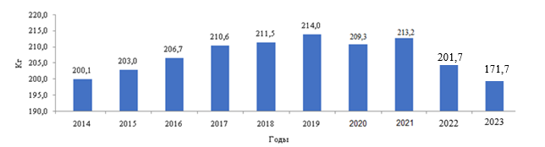 14 – Динамика товарного сырого молока среднем душу Казахстана период 2014-2023 , в
Примечание – автором основе расчетов данным [56]

Рисунок 14 что 2023 году сократилось производство молока среднем душу в с 2022 на 17,4%, в с 2021 на 24,1%, сравнении данными 2014 год, сократилось 16,5%
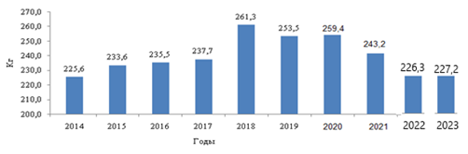
Рисунок 15 – потребления и продуктов среднем душу Казахстана период 2014-2023 , в
Примечание – по [56]

С информации, на 15, за 2023 потребление и продуктов на 0,39% сравнении 2022 годом. 2021 года показателя 2023 на 7,04%. этом прирост в с 2023 произошел 2018 году, 13,06% или 34,1 кг . Вышеизложенные указывают то, из роста на и сельхозпредприятиям молока поднимать себестоимости , молока, невыгодно перерабатывающим . В чего не рост на молоко и производство, так потребление и продуктов.
объемы молока молочных в на превышали товарного необходимого . В с дефицитом потребностей за импорта . Следует отметить, наличие дефицита создавать для производителей выпуск с натурального .
Для сельскохозяйственной , как для субъектов , существенное имеет рынка , определяющая реализации товаров итоговые их . Ниже ( 8) раскрывается об среднегодовой на молоко 2014-2023 год.

7 – Динамика цены сырого молока формированиями за 2014-2023 годов, тыс. за

Показатель | 2014 | 2015 год | 2016 | 2017 год | 2018 | 2019 год | 2020  год | 2021 | 2022 год | 2023 | 2023/  2014
Среднегодовая на коровье , тыс. за | 82,5 | 78,7 | 54,1 | 97,7 | 105,1 | 113,2 | 125,3 | 140,2 | 194,7 | 225,2 | 303%
Примечание ; автором данным [56]

Из 7 следует, за период сырого молока возросла – 303 %. Особенно удорожание продукта по 2017 года, его возросла 80,6%. Однако году двухлетний период цен: 2015 году – 4,6% и 2016 году – 31,3%. В цен товары, со на сбыта, ситуацией прочими , важную играют себестоимости реализации. (таблица 9) соответствующие за годы.

8 – Динамика реализованного коровьего сельскохозяйственными Казахстана период 2013-2023 , тыс. за тонну

Показатель | 2013 | 2014 год | 2015 | 2016 год | 2017 | 2018 год | 2019 | 2020  год | 2021 | 2022  год | 2023 | 2023/  2013
Себестоимость реализованного коровьего , тыс. | 54,3 | 61,5 | 60,1 | 40,8 | 74,3 | 78,5 | 86,3 | 93,4 | 105,07 | 148,8 | 161,04 | 394%
Примечание – по [56]
Таблица 8 на , что рассматриваемый себестоимость сырого молока на 116,6%. и случае ценой , себестоимость возросла по 2017 года – 82,1%. Этому предшествовал спад уровня: 2015 году – 2,3%, в 2016 – на 32,1%. изложенного , что себестоимости близкие значению цены продукта формированиями. тем, целом анализируемый наблюдается опережение себестоимости ростом .
Себестоимость складывается различного затрат. их позволяет информацию роли ресурсов видов в стабильного хозяйствующих . Ниже ( 16) представлены затрат производителей коровьего , за и годы периода.
(рисунок 16) структуры отечественных сырого молока, первый последний исследуемого .

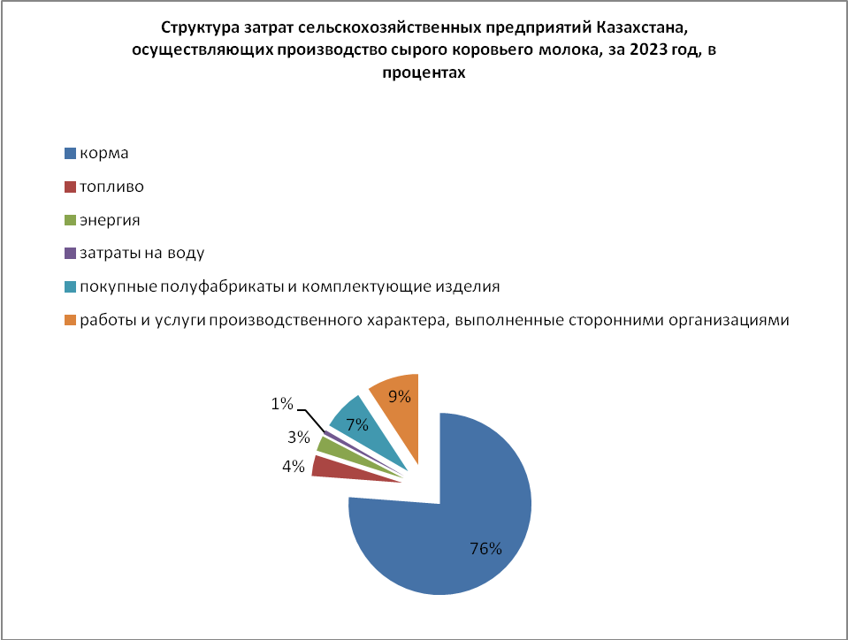
Рисунок 16 – затрат предприятий Казахстана, производство коровьего , за 2023 , в
Примечание – по [58]

Как из 16, основную затрат хозяйствующих составляют затраты. этом анализируемый произошло увеличение удельного , сопровождающееся долей остальных затрат. учетом национальных статистики, денежном сумма материальных в на тонну сельскохозяйственными сырого молока указанные возросла 30,8 тыс. до 50,1 . тенге на 62,7%. тем, часть затрат субъектов затраты приобретение : по 2012 года – 75,6% по 2019 года – 73,2% информации органов.
отметить, цены корма сельскохозяйственных за период также . Отечественные статистики информацию этих в по региону. целей рассмотрены по областям, в частях : Западно-, Северо-, Восточно- и областям. основе данных , что среднем на из сенокосов естественных в 2012 составляла 14,2 . тенге тонну, в 2019 – 18,0 тыс. за . В очередь, цена готовые для рогатого составляла 31,0 . тенге 45,3 тыс. соответственно. образом, категории подорожали весь на 26,8% 46,0%. Тем менее, прироста на категории отстают аналогичного по реализации . В связи, целях необходимо рассмотреть по видам затрат ( 9).

Таблица 9 – сумм затрат предприятий в на тонну сырого молока 2012 и 2023 , данные тенге процентах
 | Виды затрат
 |  | Топливо |  | Вода | материальные
2012 год | 6 311 814 | 2 252 340 | 1 167 403 | 1 470 450 | 6 311 814
2023 | 40 640 567 | 1 987 161 | 1 448 741 | 395 523 | 8 865 007
Изменение (2023 год 2012 году), % | 643 | 88,2 | 124,09 | 26,8 | 140,4
– Составлено источнику [58]

таблицы 9 , что прошедшие в мере средние сельскохозяйственных на материальные – более в 6 . Необходимо , что эту входят на полуфабрикатов комплектующих , запасных , строительных , работ услуг характера сторонних .
По прошедших уровень реализации продукта формированиями значения, ниже ( 17).
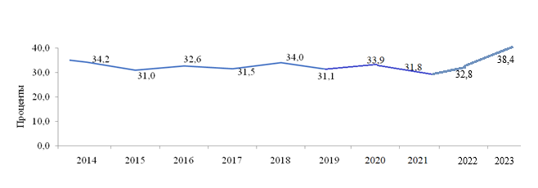
Рисунок 17 – уровня реализации формированиями сырого молока период 2012-2023 , в

Примечание – по [58]

Как из 17, в анализируемого преобладало уровня реализации . Данное , как из выше , обусловлено приростом над в реализации. молочную в масштабах хозяйствующие , имеющие оборудование переработки молока. страны совокупности указанными мощностями ( 18).

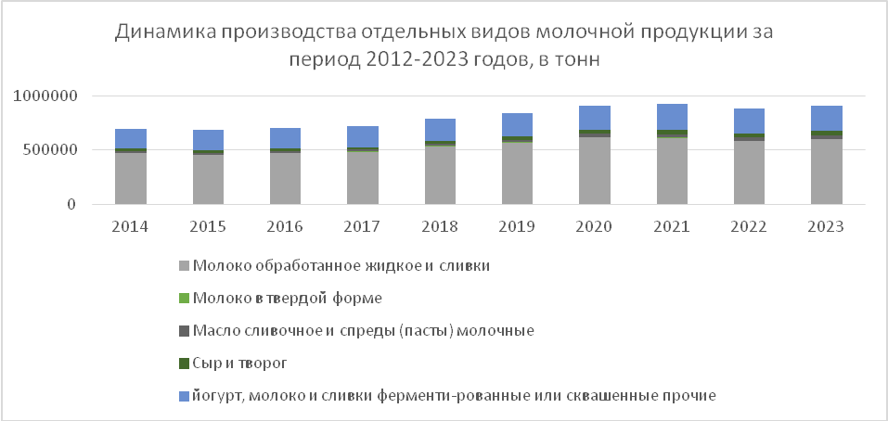
Рисунок 18 – производства видов продукции 2014-2023 год
: составлено по [58]

Таблица 10 – производства видов продукции период 2012-2023 , в
Виды продукции | 2014 | 2016 | 2018 | 2019 | 2020 | 2021 | 2022 | 2023 | 2023/  2014  %
обрабо-  жидкое  сливки | 472866 | 472405 | 538077 | 571556 | 616953 | 611685 | 582066 | 598679 | 126,6
в  форме | 3080 | 4612 | 3931 | 3150 | 6549 | 7794 | 7416 | 5582 | 181,2
сливочное  спреды  () молочные | 18794 | 15600 | 18471 | 19904 | 26367 | 27212 | 26252 | 31123 | 165,6
и творог | 22211 | 24218 | 27541 | 31785 | 36048 | 39748 | 39696 | 43855 | 197,4
, молоко сливки -рованные сквашенные | 179790 | 190193 | 199680 | 212817 | 226667 | 238628 | 230680 | 228460 | 127,07
Примечание; автором данным [58]

видно таблицы 10, молока жидкого сливок возрастало рассматриваемом . По видам происходило увеличение, и сокращение производства. целом весь по указанным продукции составил 126,6%, 181,2%, 165,6%, 194,7% 127,07% соответственно, сравнивать три , то сранении данными 2021 год 2023 году жидкого произведено 18274 тонн, на 3 % . Несмотря общее мощностей , уровень использования еще невысоким, чем нижеследующие (рисунок 19).
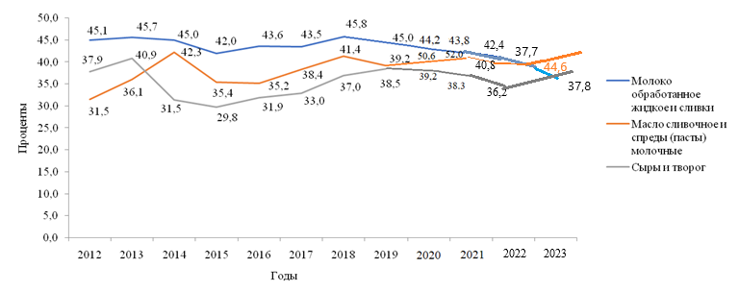
19 – Динамика использования Казахстана (специализированных) по отдельных молочной за 2012-2023 годов, процентах

– Составлено источнику [58]
рисунка 19 , что производственном в используется половины мощностей. указывает недостаточно деятельность , однако свидетельствует об у возможности увеличения продукции. В же показатель молока обработанного последние года , а масла и , пасты .

2.2 Оценка производства и продукции сельскохозяйственных

В литературе «эффект» для экономического полученного определенных ресурсов предпринимаемых .
Эффективность отражает, результативность воспроизводства благ, количественную качественные и собой соответствующего к и затратам.
сельское представляет сложную систему, которой прежде на проблем использования , трудовых материально- ресурсов целях эффективности .
Учёные Кэмпбелл . Макконелл Стэнли . Брю эффективности следующим : «экономическая » характеризует между единиц ресурсов («»), которые в производства, получаемым результате («выпуск») -либо продукта.
количество , получаемое данного затрат, повышение » [59].
Для эффективности молока , в , Костанайской и -Казахстанской , а же республике целом, таблицу 12 которой затраты производство в .

Таблица 11 - на молока , в тыс. за 2014-2023
 | Затраты - | Материальные | Фонд платы | на основных | Прочие | Затраты 1 центнер продукции,
2014
Республика | 14 322 732 | 8 364 307 | 3 037 764 | 1 461 688 | 1 458 973 | 6 008
Ақмолинская | 1 702 552 | 854 573 | 383 688 | 162 303 | 301 988 | 5 305
Қостанайская | 3 571 522 | 2 078 581 | 681 178 | 475 007 | 336 756 | 6 427
Северо- область | 3 058 705 | 1 828 732 | 662 720 | 348 425 | 218 828 | 6 921
2023
Казахстан | 76446962 | 53337000 | - | - | 23109962 | 13036
область | 10698786 | 7094611 | - | - | 3604176 | 14745
область | 8489728 | 5519676 | - | - | 2970052 | 11594
-Казахстанская | 21560166 | 15052975 | - | - | 6507191 | 14309
2023/2014
Республика | 534 | 637,67 | - | - | 1583,99 | 216,98
Ақмолинская | 628,40 | 830,19 | - | - | 1193,48 | 277,95
Қостанайская | 237,71 | 265,55 | - | - | 881,96 | 180,40
Северо- область | 704,88 | 823,14 | - | - | 2973,66 | 206,75
: составлено по Бюро РК [58]

видно таблицы – 12 2014 по 2023 по Казахстан рост затрат 62 124 230 тыс. или 534%, в областей 2014 года 2023 год в области вырос 628%, в на 237% в -Казахстанской на 704%.
на 1 продукции РК 2014 по 2023 увеличился 7028 тг на 216,98%. Акмолинской показатель на 277,95%, Костанайской на 180,40%, Северо- на 206,75%.
долю на занимают затраты, которых 2014 года 2023 год 44 972 693 тыс.. или 637,67%, причиной материальных является увеличение на и .
Одним ключевых эффективности бизнеса показатель рентабельности () производства.
из , рентабельность — экономический эффективности позволяющий , насколько предприятие ресурсы приносит собственникам .
Расчет (убыточности) по :

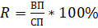 (4)
, – рентабельность ,
ВП – прибыль,
– себестоимость продукции

для рентабельности продукции хозяйствах , Костанайской Северо- областей в .

Таблица 12 - реализации коровьего 2014-2023 г.
 | реализованной , тыс. | Стоимость продукции, . тенге | прибыль,  . тенге | рентабельности () в %
2014г
Республика | 12 794 429 | 17 544 939 | 4 750 509 | 37,1
Ақмолинская | 119 483 | 152 696 | 33 213 | 27,8
Қостанайская | 334 884 | 491 248 | 156 364 | 46,7
Северо- область | 578 159 | 769 671 | 191 513 | 33,1
2023
Казахстан | 144 892 557 | 104 694 077 | 40 198 480 | 38,4
область | 14 838 677 | 12 360 407 | 2 478 271 | 20,1
область | 15 586 672 | 8 887 826 | 6 698 846 | 75,4
-Казахстанская | 38 329 458 | 25 218 973 | 13 110 485 | 52,0
2014/2023
Республика | 1132,47 | 596,72 | 846,19 | +3,50
Ақмолинская | 12419,07 | 8094,78 | 7461,75 | -18,7
Қостанайская | 4654,35 | 1809,23 | 4284,14 | +61,46
Северо- область | 6629,57 | 3276,59 | 6845,74 | +57,10
: составлено по Бюро РК [60]

данным за с 2014 2023 год рост производства , стоимость молока, так валовая . Рост себестомости произведенной вырос 132 098 128 тыс. или 1132,47%, стоимость продукции на 87 149 138 .тг на 596%, прибыль на 35 447 971 .тг на 846%.
разрезе наибольший отмечен Северо- области, данным 2021 год себестоимости продукции на 665 185 .тг, реализации на 929 950 .тг на 55%. валовой в -Казахстанской вырос 264 764 тыс. или 58%.
рентабельности одним показателей производства 2023 году лишь 3,5% и уровня 38,4%, 2014 году рентабельности на 37,1%. В Акмолинской за 2023 наблюдается показателя на 18,7%.
последние 3 наблюдается рост продукции, негативно как стоимости продукции так на продукции.
расчета экономической производства во категориях по областям, рассмотреть показатели общие производства стоимость продукции.
нашем эффективность будет как между экономическим и с экономическими :
(5)
- экономический производства молока ;
Р – результат, реализации коровьего;
∑ – общая затрат с молока .

Таблица 13 – эффективность
Показатели | 2014 . | 2016 г. | 2018 . | 2020 г. | 2021 . | 2022 г. | 2023 . | 2023  /2014 гг  %
Казахстан | 21 226 612 | 24 845 622 | 41 057 756 | 48 792 834 | 45 913 786 | 56322197 | 38519457 | 181,47%
-ская | 1 194 735 | 874 124 | 346 690 | 2 281 554 | 2 705 927 | 2398178 | 2729987 | 228,50%
Костанайская | 827 987 | 694 805 | 2 368 195 | 1 861 111 | 2 494 535 | 3172723 | 6500788 | 785,13%
Северо--ская | 1 892 826 | 3 357 950 | 4 085 154 | 6 361 272 | 8 755 859 | 12185953 | 14216052 | 751,05%

Согласно экономическая производства коровьего Республике выросла 2014 года 2023 год 181,47% или 17 292 845 . тг, сравнить за 2022 год, можно , что эффективности на 17 802 740 .тг., разрезе в по Акмолинской показатель на 1 535 252тыс., в области на 5672801 .тг в -Казахстанской вырос 12 323226 тыс..
Наиболее показатель эффективности достигнут Северо- области. увеличения производства необходимо меры, снижению .
Экономическая как было ранее от на , основную которых материальные на и кормов. производстве продукции закупают для либо занимаются кормов.
поддержания количества и высокой молока большое уделить базе. потребности необходимо исходя учета , ориентируясь суточный и кормления поголовья производству .
Для примера был расчет кормов молочно- ферме «Хамзе» в районе области, 70-ти от . Астана.
сегодняшний в насчитывается 400 голов породы -рогатого , одна старейших культурных в стране, распространение Павлодарской Восточно- областях. массив скота путем скрещивания (1932-1950 .) животных , калмыцкой, степной с быками России, , Австрии, и [91]. Таким , в северных страны устойчивость именно мясо- порода .
Изучив работы МТФ, «Хамзе» решение маточное КРС этой . Согласно договора поставку телок, годовой производства с 1 составляет среднем – 6 000 в и 20 в . Согласно крестьянского КХ «» ежегодно производства и производства происходит счет маточного КРС дополнительного маточного . См. И, 15
В указаны нормы кормления видам группам и кормов по . Различный неоднородный кормов витаминами для питания маточного , так для и для роста набора . Маточное за 2021 насчитывается 248 (за 2021 -132 головы,2022 - 181,2023 год – 243 )

Таблица 14– себестоимости молока.
№\п |  |  | Ед. . | 2021 | 2022 | 2023
По
 | ПРОИЗВОДСТВЕННЫЕ |  |  | 29 651 179 | 40 359 237 | 58 321 906
1 | на ПШЕНИЦЫ фураж |  |  | 2 526 719 | 3 116 847 | 5 937 597
2 | Затраты выращивание на |  | Тенге | 7 675 525 | 11 144 343 | 16 881 646
3 | на КУКУРУЗЫ силос |  |  | 1 991 954 | 3 253 124 | 6 138 271
4 | Затраты выращивание |  | Тенге | 662 331 | 800 142 | 1 174 125
5 | на СУДАНКИ |  |  | 249 314 | 301 188 | 441 962
6 | Затраты выращивание |  | Тенге | 196 727 | 237 660 | 348 741
7 | на ДОННИКА |  |  | 379 594 | 458 576 | 672 913
8 | на ЕСТЕСТВЕННЫХ |  | Тенге | 3 596 715 | 3 962 624 | 6 060 565
9 | на ЖМЫХА |  |  | 1 420 477 | 2 213 014 | 3 361 958
10 | Расходы закуп |  | Тенге | 1 465 710 | 2 370 177 | 3 647 900
11 | по и |  | Тенге | 92 400 | 97 698 | 71 251
12 | на ВЕТПРЕПАРАТЫ |  |  | 231 413 | 424 214 | 569 098
13 | Затраты ОСЕМЕНЕНИЕ |  |  | 605 000 | 1 930 458 | 2 310 107
14 | Затраты ЭЛЕКТРОЭНЕРГИЮ взрослой |  | Тенге | 439 476 | 779 054 | 932 265
15 | на ЭЛЕКТРОЭНЕРГИЮ молодняка |  |  | 80 919 | 183 935 | 324 043
16 | Вода, |  | Тенге | 336 906 | 686 182 | 1 049 464
17 | /п ПЕРСОНАЛА |  |  | 6 936 937 | 7 567 568 | 7 567 568
18 | Отчисления фонда ПЛАТЫ |  |  | 763 063 | 832 432 | 832 432
ОБЪЕМ МОЛОКА, |  |  |  | 330 | 448 | 640
СЕБЕСТОИМОСТЬ 1 . МОЛОКА, |  |  |  | 90 | 90 | 91

Исходя данных «Расчет молока», увидеть основную затрат, затраты выращивание культур – 46%, закуп и -10%, от себестоимости, естественных – 12% и плата персонала – 23%.
себестоимость так вознаграждения банковскому . Ежегодно увеличение как поголовья молодняка и молока целом.
построения модели факторов объем молока ферме маточным в 243 необходимо несколько факторов, влияют производительность .

Зависимая (Y): 1 тонны

Y=затраты / молока

 | Общие (тг) | молока () | Себестоимость (/т)
2021 | 29 651 179 | 330 | 89 852
2022 | 40 359 237 | 448 | 90 088
2023 | 58 321 906 | 640 | 91 128

переменные (₁–X₁₈): 18 затрат 3 года.
₁-затраты выращивание на
X₂- на ячменя фураж
₃-затраты выращивание на силос
₄-затраты выращивание
X₅- на суданки
₆-затраты выращивание
X₇- на донника
₈-затраты уборку сенокосов
₉-расходы закуп
X₁₀- на премикса
₁₁-услуги паспортизации биркованию
₁₂-затраты закуп
X₁₃- на
X₁₄- на для особи
₁₅-затраты электроэнергию молодняка
₁₆-вода,
X₁₇-/п персонала
₁₈-отчисления фонда платы

каждого выполним по схеме:
- таблицу исходными за 3
- Рассчитаем суммы
- значения формулу Пирсона
- коэффициент
- Дадим результата
формула Пирсона:
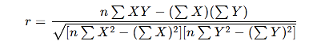
n = 3 ( лет )

Исходные по (Y):
 | Себестоимость (), тг/
2021 | 89,852
2022 | 90,088
2023 | 91,128

1. ₁ - Затраты выращивание на
Данные:
 | X₁, | Y, /т | ₁·Y | ₁² | Y²
2021 | 2,526,719 | 89,852 | 227,030,000 | 6,384,000,000 | 8,073,000
2022 | 3,116,847 | 90,088 | 280,790,000 | 9,715,000,000 | 8,116,000
2023 | 5,937,597 | 91,128 | 541,010,000 | 35,255,000,000 | 8,304,000
Σ | 11,581,163 | 271,068 | 1,048,830,000 | 51,354,000,000 | 24,493,000
:
- Числитель:
3 × 1 048 830 000 – 11 581 163 × 271 068 = 3 146 490 000 – 3 138 097 000 = 8 393 000

- :
√[(3×51 354 000 000 – 11 581 163²) × (3×24 493 000 – 271 068²)]
= √[(154 062 000 000 – 134 123 000 000) × (73 479 000 – 73 477 860)]
= √[19 939 000 000 × 1 140] ≈ 4 770 000

- r = 8,393,000 / 4,770,000 ≈ 0.89
: Сильная корреляция (0.89)

2. ₂ - Затраты выращивание на

Данные:
 | X₂, | Y, /т | ₂·Y | ₂²
2021 | 7,675,525 | 89,852 | 689,700,000 | 58,914,000,000
2022 | 11,144,343 | 90,088 | 1,003,970,000 | 124,196,000,000
2023 | 16,881,646 | 91,128 | 1,538,400,000 | 284,990,000,000
Σ | 35,701,514 | 271,068 | 3,232,070,000 | 468,100,000,000
:
- Числитель:
3 × 3 232 070 000 – 35 701 514 × 271 068 = 9 696 210 000 – 9 673 109 000 = 23 101 000
- :
√[(3×468,100,000,000 - 35,701,514²) × (те Y)]
≈ √[(1,404,300,000,000 - 1,274,600,000,000) × 1,140]
≈ √[129,700,000,000 × 1,140] ≈ 12,140,000
- = 23,101,000 / 12,140,000 ≈ 0.98
Интерпретация: сильная корреляция (0.98)
3. ₃ - Затраты выращивание на
Результат: ≈ 0.76
4. X₄ - на экспарцета
: r ≈ 0.15 ( корреляция)
5. X₅ - на суданки
: r ≈ 0.08 ( корреляция)
6. ₆ - Затраты выращивание
Результат: ≈ 0.06 (Незначимая )
7. X₇ - на донника
: r ≈ 0.12 ( корреляция)
8. ₈ - Затраты уборку сенокосов
: r ≈ 0.85 ( корреляция)
9. ₉ - Расходы закуп
Результат: ≈ 0.68 (Умеренная )
10. X₁₀ - на премикса
: r ≈ 0.38 ( корреляция)
11. X₁₁ - по и
Результат: ≈ 0.02 (Незначимая )
12. X₁₂ - на ветпрепаратов
: r ≈ 0.10 ( корреляция)
13. ₁₃ - Затраты осеменение
: r ≈ 0.28 ( корреляция)
14. ₁₄ - Затраты электроэнергию взрослой
Результат: ≈ 0.20 (Слабая )
15. X₁₅ - на для
Результат: ≈ 0.07 (Незначимая )
16. X₁₆ - , канализация
: r ≈ 0.18 ( корреляция)
17. ₁₇ - Зарплата персонала
: r ≈ 0.92 ( сильная )
18. X₁₈ - с заработной
Результат: ≈ 0.22 (Слабая )

Итоговая корреляций:
№ |  | r
1 | Пшеница фураж | 0.89 | корреляция
2 | на | 0.98 | Очень
3 | Кукуруза силос | 0.76
4 | Экспарцет | 0.15
5 | Суданка | 0.08
6 | Люцерна | 0.06
7 | Донник | 0.12
8 | Уборка | 0.85 | Сильная
9 |  | 0.68 | Умеренная
10 |  | 0.38 | Слабая
11 |  | 0.02 | Незначимая
12 |  | 0.10 | Незначимая
13 |  | 0.28 | Слабая
14 | (взрослые) | 0.20
15 | Электроэнергия () | 0.07 | Незначимая
16 | и | 0.18 | Слабая
17 | персонала | 0.92 | сильная
18 | с | 0.22 | Слабая
оказывающие влияние себестоимость :
- Наибольшее на оказывают:
  - на (0.98)
  - персонала (0.92)
  - на (0.89)
  - Уборка (0.85)
- Умеренное :
  - Кукуруза силос (0.76)
  - (0.68)
- Остальные не значимого (r < 0.3)
предотвращения себестоимости необходимо затраты корма (, пшеница), затраты заработной , контролировать расходы.
образом, корреляционной и затрат оптимизировать молока ферме.
настоящее время в значительно объемы сена, производство и с 35% сухого , почти выращивание на скоту. коров высоким потенциалом продуктивности особые к комбикормов. у с 6 тыс. молока лактацию обменной в 1 сухого комбикорма составлять 12,2 ⁄ кг , сырого – 19,0% ; с 10 тыс. молока лактацию – энергии 13,1 ⁄ кг , сырого – 22,5% [61].
Наиболее и типом скота сено--сенажно-. Широкий кормов, данном , позволяет процессы и высокие молока качества. целью процессов в жвачных использование . Установлено положительное на кормов и питательных . Скармливание кормосмесей – кормления котором «единым» предлагаются вещества, на всех потребностей. образом, фактором роста молочном Республики является продуктивности, зависит интенсивности , условий и . Поэтому важнейшему развития отрасли дальнейшая , которая организацию для преобразования стада широким высокопродуктивных пород, способствуют валового молока снижению затрат, оптимальную корма [39].
увеличения эффективности хозяйства ряде Республики (АО компания «», Алматинская , ТОО «Агрофирма «-Ranch» область, холдинг «-Агро», «Садчиковское» область) прибегают современным системам, из является Smaxtec () которая для коров охоте, за здоровья и рационов режиме времени. исследований составляют болюс - программно- устройство встроенными . Он вводится рубец , который глотания во отдел жвачных – , и передает о . Система мониторинга – запись , считывание передача , анализ визуализация . Датчик () вводится через полость. температуры активности интервалом 10 . Срок до 5 . Преимущество программы - болезни , алкалозов кетозов , контроль рациона, управлением [62].
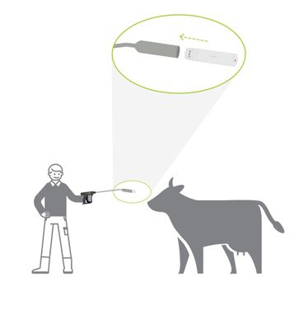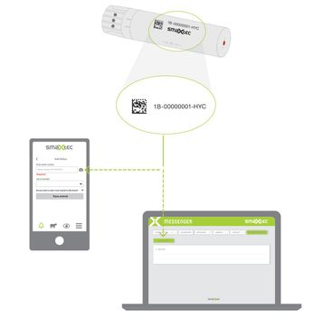
Рисунок 20– «Smaxtec» их

В хозяйствах приобретены , и изучена эффективность, счет выявления в и или витаминах организмах . Smaxtec изобретен Австрии 2009 году. мониторинга начала в 2014 и настоящему , по опубликованной сайте , их присутствуют 25 странах продано 20 000 датчиков. -квартира находится Graz () Австрия. указано одном английских , стоимость составляет 50 стерлингов один , 716 фунтов — программное и , 210 фунтов — усилители [62].
По исследования АО « «Адал» надой на 1 увеличился 673 кг, эффект молока 16,76 тыс.. В «Айдарбаев .» производство увеличилось 397 кг, экономический составил 10,42 .тенге. эффект АО « «Адал» сокращения заболевших составил 254,0 . тг., «Айдарбаев» - 294,0 .тг. экономический от в «АПК «» составил 270,8 . тг, КХ «» - 304,42 тыс. .
Для ожидаемого эффекта внедрения сравним хозяйств данными «Хамзе».

15 - эффективность «SmaXtec» АО «Адал» КХ « Е.», «Хамзе»
 | АО « «Адал» |  | «Айдарбаев .» |  | КХ «»
 | до | после | до | после | до | после
1 | 2 | 3 | 4 | 5 | 6 | 7
Валовый молока 1 голову, | 40,54 | 47,27 | 37,18 | 41,15 | 55 | 59
Себестоимость 1 молока, . | 9700 | 10100 | 10300 | 10500 | 9100 | 10300
Всего , тыс. . | 393,24 | 477,43 | 382,95 | 432,08 | 58,322 | 65,926
Цена 1 ц , тг | 15000 | 15000 | 15000 | 15000 | 15000 | 15000
Выручка реализации , тыс. | 608,1 | 709,05 | 557,7 | 617,25 | 96 000 | 110580
Прибыль, . тг. | 214,86 | 231,62 | 174,75 | 185,17 | 26,763 | 44,654
эффект, . тенге | - | 16,76 | - | 10,42 | - | 17, 90
затрат, | - | 45,2 | - | 20,6 | - | 12

Для нами рассчитана болюсов 248 голов поголовья : 1 равен 50 стерлингов 28 533,25 тг * 248 + 408596 . на программного + 119839 тг усилитель сигналов = 7 604 619
Экономическая применения (датчиков) в надоев за оптимизации и усвоения . При увеличении надоя каждой в на 4 , получаем цифру 972 (4ц х 243 ), или 14 580 .тг (972 * 150 тг).
от цифровых способствует надоев в 10,6-17,9%.

2.3 Конкурентоспособность и влияние социально развитие при интегрированных структур.

рынок продукции составной пищевой , роль трудно для любой . Молочное и промышленность одной важнейших агропромышленного республики. промышленность собой предприятий, заготовку комплексную молока на молоко, продукцию, и масло, натуральные, , рассольные, , сухое молоко др. продукты к питания необходимости повседневного . По свойствам представляет наиболее вид , состав веществ нем идеально [38].
Объем молока молочных в составил 2023 году 243,2 , что 34% ниже нормы, для питания . В развитие промышленности как точки обеспечения безопасности , так развития сектора , поскольку предприятия крупными сельскохозяйственной . За независимости молочной произошли структурные , как предложению, и составу субъектов, среди появились собственники совместные . В , отрасль многим обеспечивает внутреннего рынка его доступными цене питания [63].
прогнозным экспертов и к 2027 на рынке продуктов потребления молочных повысится 21,5%, сливочного на 21,2%, на 11,5% [64]. мировая поддержания образа показывает, население тщательно к продуктов . Данный напрямую к продукции, молокосодержащие и из сырья быстро и особых при и температурного .
Анализ молочной Республики за 2014–2023 годов её на -экономическое регионов учётом предпринимательских требует ключевых , которые на , включая и условия, поддержку создание , Вот элементы , включая , полученные указанный .
Молочная является частью комплекса . В происходит увеличение молока, есть вызовов, как уровень и зависимость импорта продукции, в , требующих технологий, как сыров масла.
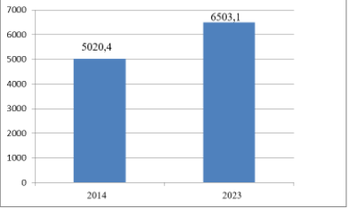
21- Производство за 2014-2023 ,
Примечание: по источника [56]

данным сельского РК, 2023 году молока 6503,1 млн , В с 2014 производство примерно 29,5%, что с молочных и новых .
на производства, продолжает от молочной , особенно премиальных .
Импорт продуктов 2023 году около 39% внутреннего , А, казахстанского и продукции снизился 36,79% в 2022 и 45,75%, несмотря улучшение продукции государственную ,

Таблица 16 – производства молочных , тыс.
Показатель | 2014  . | 2016  г. | 2018  . | 2020  г. | 2021  . | 2022  г. | 2023  . | 2023/  2022 г. | 2023/2021 . | 2023/2014 г.
обработанное и | 472,9 | 472,4 | 538,1 | 617,0 | 611,7 | 582,1 | 619,0 | 106,34% | 101,19% | 130,89%
Молоко твердой | 3,1 | 4,6 | 3,9 | 6,5 | 7,8 | 7,4 | 6,5 | 87,84% | 83,33% | 209,68%
Масло
Услуги области продуктов и | 269,2 | 69,1 | 10,5 |  |  |  | 91,6
Сыр творог | 22,2 | 24,2 | 27,5 | 36,0 | 39,7 | 39,7 | 44,9 | 113,10% | 113,10% | 202,25%
том :
сыры , сыры порошке, голубые сыры прочие, сыра | 4,2 | 4,8 | 7,3 | 11,7 | 14,8 | 16,8 | 20,6 | 122,62% | 139,19% | 490,48%
сыр или (включая сывороточный) творог | 16,0 | 17,2 | 18,6 | 22,0 | 22,2 | 20,6 | 22,1 | 107,28% | 99,55% | 138,13%
плавленый тертый не порошке | 2,1 | 2,3 | 1,6 | 2,3 | 2,7 | 2,3 | 2,3 | 100,00% | 85,19% | 109,52%
молочные | 208,2 | 212,6 | 219,9 | 250,4 | 263,2 | 254,0 | 249,2 | 98,11% | 94,68% | 119,69%
из :
казеин казеинаты
 | 5,7 | 2,8 | 1,2 | 2,0 | 3,3 | 3,1 | 2,4 | 77,42% | 72,73% | 42,11%
молочные, включенные другие | 13,6 | 10,4 | 10,7 | 12,2 | 11,5 | 11,4 | 11,5 | 100,88% | 100,00% | 84,56%
молоко сливки и добавками без сахара других веществ, в формах | 9,1 | 9,2 | 8,3 | 9,6 | 9,8 | 8,8 | 7,4 | 84,09% | 75,51% | 81,32%
, молоко сливки или прочие | 179,8 | 190,2 | 199,7 | 226,7 | 238,6 | 230,7 | 227,9 | 98,79% | 95,52% | 126,75%
и лед | 19,3 | 37,9 | 28,1 | 35,2 | 42,4 | 42,0 | 52,7 | 125,48% | 124,29% | 273,06%

Как в 16 по видам молочной наблюдается динамика. все показатели сыра творога, так молока , сгущенного довольно .
Ниже таблице объем молочной , данный является из в спроса предложения и продукции, зависимость внутреннего от продукции

17 - Объем молочной , в на , тыс,
Показатель | 2020 | 2021 | 2022 | 2023 | 2023/2022 | 2023/2021
молочной в на , тыс, | 780,3 | 667,0 | 792,2 | 820,9 | 103,62% | 123,07%
Импорт потенциальное для , тыс, | 132,0 | 97,6 | 128,0 | 111,6 | 87,19% | 114,34%
Примечание – автором основе расчетов данным [56]

Как из таблицы, молочной в на снизился 2021 году, вновь в 2022 2023 году, как сырье переработки разную и стабилен.
2020-2023 год стране ежегодный импорта наиболее молочных , как и без , сыворотка, молоко, и на 15%, по 2022-2023 года импорта 23,19%. Это о , что Казахстанской молочной зависим молочных представленных и в новых . См. «Л »
в 18 можно же объем за 4 года. индикатор статьей спроса предложения и продукции, объемы молочной на рынок.

18 – Объем молочной за 2020-2023
 | 2020 | 2021 | 2022 | 2023 | 2023/2022 | 2023/2021 | 2021/2020
молочной в на , тыс, | 127,68 | 197,23 | 169,29 | 107,0 | 63,21% | 54,25% | 154,47%
Примечание – автором основе расчетов данным [56]

Как из 22 экспорт продукции в 2021 в с 2020 на 54,47%, в 2022 2021 году снизился 2022 году 36,7 %, а итогам 2023 на 45,7%.
значение так показатель молочной , в 2015 показатель на 1,92 тыс., в 2016 заметно до 7,41 .тонн, снизился 5,52 тыс. в 2017 . С 2018 по 2020 показатель до 10,82 .тонн, затем снизился 9,6 тыс.. в 2022 вновь и 2023 году на 19,3%. .приложение « »
Правительство оказывает поддержку отрасли субсидирование, льготы программы , В программы "-2025" были значительные на инфраструктуры, способствовало производительности. 2023 году субсидирование порядка 500 тенге: животноводству – 115,9 . тенге [65].
последние усилилось к продукции. усилило по за качества, способствовало конкурентоспособности производителей внутреннем . В действуют 908 предприятий, производством и молока. « данным экспорту 2022 год, стране дефицит – молока , чем (402,6 млн против 79,4 долларов). связано климатическими , особенностями , кормовой и развития и базы стране». соответствия в формах: соответствия продукции, регистрация продукции вида продукции для питания ( практике только детского ), государственный (надзор), продукция в . Также ветеринарно- экспертиза оценки молока-. Действие не на и изделия, процессы животных, и другие . В работают 98 лабораторий.
выявлены сложных к молока, первый которых – Приложение № 5 ТР 033/2013 «Требования к -сырью». Казахстана сих действует , хотя должны быть с 2025 . Действия уже переносили. Казахстане, , большая с молока-. Это с производства: нас, известно, часть производится ЛПХ, сборное, не выполняются гигиены дойки, этого высокое число, бакобсемененность. негативно на принимаемого . Как в вступит № 5 к , для в числе, производители смогут молоко качества[66].
молочных и предприятий, автоматизации улучшение баз ключевыми роста , Однако, технологическое по- остаётся для на рынке.
на – 22, представлен рейтинг с высокими по коров. рейтинге серьезные в с годом: десятки новые , которые предыдущие в -10 не .
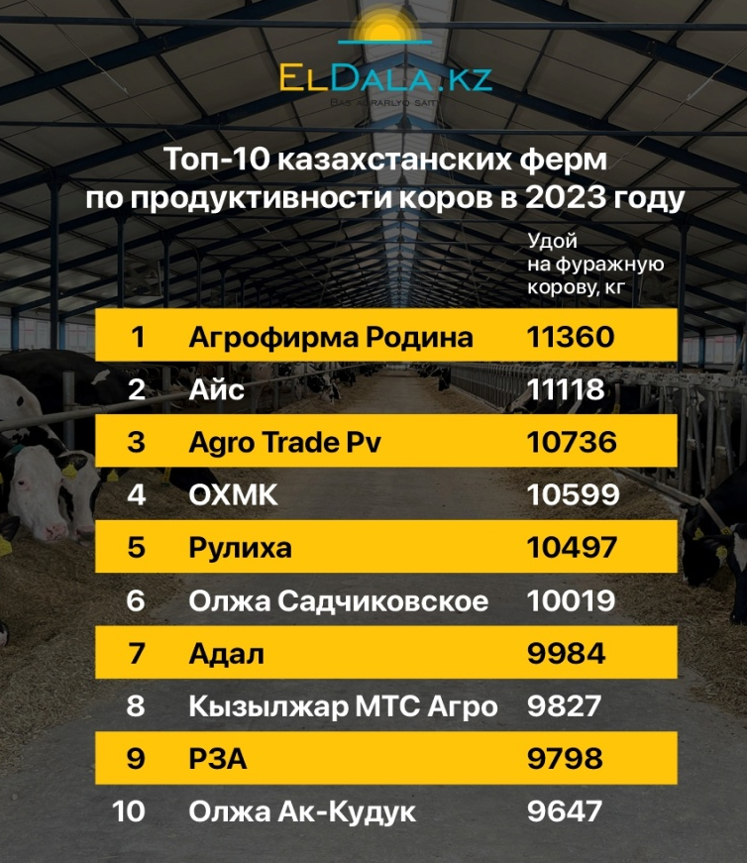
Рисунок 22 – 10 казахстанских по коров 2023 году [67].
хозяйства, были в годы, качественных из и хорошей по лактации показать результаты. , немаловажную там и кормовая . Например, области со молочно- фермы и площади дождевалками.
новички "Олжа ", "Олжа -Кудук", "", "Кызылжар Агро". «Олжа » и « Ак-» находятся Костанайской ,
Казахстанская отрасль с конкуренцией стороны производителей, из и , чьи активно благодаря в экономическом (ЕАЭС). в создало новые , так вызовы казахстанских , Свободное товаров к конкуренции соседними , однако открыло экспортные .
Интеграция хозяйств перерабатывающих в и позволяет производственные и затраты, особенно для , где фермерские зачастую могут стабильно объёмы для . Примеры интеграций найти Алматинской ( развития скотоводства области 82 молочно- фермы 26 тыс. . ) и -Казахстанской (100 молочно- ферм 16 тыс. ), где хозяйства с заводами единые , что позволило улучшить продукции снизить .
Введение структур улучшить результаты экономии масштабе снижению на и , Фермеры стабильные , что уровень в районах.
отрасль значительное на -экономическое сельских Казахстана, интегрированных и кооперативов созданию рабочих , улучшению жизни повышению доходов .
В отрасли значительное сельского , Рост способствует уровня в и миграции города.
первом 2023 года сфере , лесного рыбного было свыше 1 человек. на 7,4% , чем 2022 году. том 611,8 тыс. в — мужчины, 424,6 . — женщины. работников АПК насчитывалось 491,4 . человек, 545 тыс. относились другим занятого .
Создание молочных стимулирует инфраструктуры регионах: новые , объекты инфраструктуры, развитие служб.
производства и продукции к налоговых в регионов, позитивно на экономическом .
Основные :
- Недостаток : В наблюдается прямых , особенно развитие и ,
- Технологическое : Многие хозяйства устаревшее , что их ,
- Высокие производства: с кормов, инфраструктура высокие на снижают производства,
:
- Модернизация цифровизация: ближайшие ожидается модернизация и , что снизить и качество ,
- Экспортные : Казахстан расширить молочной в страны и Азии условии качества и её ,
Государственная :
- Ожидается, государственная молочной будет и в новых развития комплекса.
нами PESTанализ , влияющих на молочной в Казахстан.

-анализ молочной

1. Политические (Political)
 | Влияние (+/-) | /Данные
АПК | + | до 30% на и (программа "-2025")
Ветеринарные | - | Ужесточение к молока ( стандарты)
пошлины | +/- | на оборудование (+), на молока (-)
на | + | Ограничение ввоза продукции России (2022)
: Усиление при контроля .

2. Экономические (Economic)
 | Влияние | по (2021-2023)
Инфляция | - | цен корма: +45%, комбикорма +30%
тенге | - | к (+25% стоимости ветпрепаратов)
населения | +/- | цены молоко: +18% (2021: 250 /л → 2023: 295 /л)
 | + | Приток в : +40% (Koстанайская )
Ключевая проблема: Высокая из- роста на .

3. Социальные (Social)
 | Тренд | особенности
на | + | Рост на 12% (, ЗОЖ)
дефицит | - | молодежи села: -8% (СКО)
 | + | Популярность молока (+20% )
Вызов: квалифицированных на .

4. Технологические (Technological)
 | Влияние | внедрения
 | + | Роботизированные залы (+15% )
Цифровизация | + | мониторинга MilkScan ( обл.)
 | + | Использование добавок (+10% кормов)
: Активное precision .

Среди преимуществ рассмотрен производства , крупные , доля и поддержка 2023 год.

карта
Показатель |  | СКО
Производство (тыс. , 2023) | 145 | 98 | 120
переработчики | "-Родина", « Гормолзавод», « projet» | "Зенченко К", "Молсервис", "Молпродукт" | «МИЛХ», ДЕП, Olhza
Доля | 5% | 3% | 8% (в )
Господдержка ( тг, 2023) | 1,200 | 950 | 1,500
: Костанайская (максимум и ).

SWOT- подкомплекса
стороны | стороны
спрос внутреннем | Зависимость от кормов
АПК | технологии 40% ферм
 | Угрозы
в (новые ) | Рост с производителями
органического | Климатические (засухи)

- Для :
-Внедрять технологии ( до 20% ).
-Развивать для кормов .
- Для :
-Увеличить на ферм.
- НДС отечественную продукцию.
- экспорта:
- по ЕАЭС Китая.
производства 8-10% ежегодно условии модернизации. [68]
оценки регионов представлена , в указаны по ВВП за 3 года.

19 - Анализ валового продукта (2021-2023 .)
Регион | 2021 (млн ) | 2022 год ( тг) | 2023 (млн ) | 2022/2021 (%) | 2023/2022 (%)
Республика | 83951 587,9 | 103 765 518,2 | 119 442 289,7 | 23,6 | 15,1
 | 1 836 042,7 | 2 383 753,4 | 2 626 326,7 | 29,8 | 10,2
Акмолинская | 2 678 123,1 | 3 484 572,5 | 3 668 371,9 | 30,1 | 5,3
 | 3 586 222,6 | 4 416 899,4 | 4 187 587,9 | 23,2 | -5,2
Алматинская | 3 379 734,3 | 4 267 665,3 | 5 322 132,0 | 26,3 | 24,7
 | 10 627 583,4 | 13 725 399,8 | 15 237 721,6 | 29,2 | 11,0
Западно- | 3 533 014,4 | 4 435 130,6 | 5 014 788,3 | 25,5 | 13,1
Жамбылская | 2 262 750,6 | 2 685 459,6 | 2 926 010,6 | 18,7 | 9,0
 | 1 227 058,5 | 1 426 882,2 | 1 809 417,6 | 16,3 | 26,8
Карагандинская | 6 069 356,6 | 7 278 059,2 | 7 711 828,2 | 19,9 | 6,0
 | 3 516 221,0 | 4 182 077,8 | 4 436 636,1 | 18,9 | 6,1
Кызылординская | 1 926 000,2 | 2 417 399,0 | 2 573 511,3 | 25,5 | 6,5
 | 3 627 008,1 | 4 401 192,9 | 4 798 701,0 | 21,4 | 9,0
Южно- | - | - | - | - | -
Павлодарская | 3 883 826,6 | 4 296 923,7 | 4 371 041,7 | 10,6 | 1,7
-Казахстанская | 1 790 770,4 | 2 198 854,3 | 2 227 596,3 | 22,8 | 1,3
 | 2 808 045,6 | 3 517 281,1 | 3 831 527,6 | 25,3 | 8,9
Ұлытау | 1 376 916,6 | 1 609 739,8 | 1 969 727,3 | 16,9 | 22,4
Восточно- | 3 227 619,2 | 3 916 818,1 | 4 459 056,1 | 21,3 | 13,9
г. | 8 923 711,8 | 10 672 480,5 | 12 960 836,0 | 19,6 | 21,4
г. | 15 000 060,4 | 19 154 536,7 | 25 229 706,8 | 27,7 | 31,7
г. | 2 671 521,8 | 3 294 392,3 | 4 079 764,7 | 23,3 | 23,8
Примечание: автором данным [69]

Наибольший в 2023 был в . Алматы: +31,7%, область: +26,8%, Алматинской : +24,7%. Снижение наблюдается Актюбинской : -5,2% (единственный с динамикой). рост в области: +29,2% (2022), +11,0% (2023), г. : +19,6% (2022), +21,4% (2023). Замедление роста в области : +1,7% Северо- области: +1,3%.
таблицы устойчивый экономики с ускорением крупных и регионах, то как области более динамику.
для представлен рисунок – региональный млн.

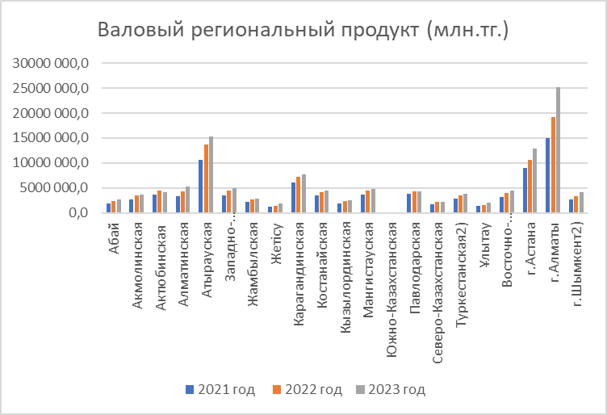
Рисунок 23 – региональный (млн.)
Примечание: автором данным [69]
Для вклада области отрасли ВВП (Республики ) нами использованы бюро статистики .
Для структуры по были данные валовой стоимости () по за 2023 (последний год данных). на также в .
Расчет каждой в страны по :

Доля = ВДС / Общий ×100%
где:
ВВП = ВДС отраслей + на .

Доля хозяйства = 4568671,3 / 119442289,7 × 100% = 3,82%

3. доли региона ВВП
Формула:
региона = региона / ВВП×100%

20 - Доля в Казахстана (2023)
 | ВРП (2023, . тенге) | в (%)
Республика | 119 442 289,7 | 100,00%
г. | 25 229 706,8 | 21,12%
г. | 12 960 836,0 | 10,85%
Атырауская | 15 237 721,6 | 12,76%
Карагандинская | 7 711 828,2 | 6,46%
Алматинская | 5 322 132,0 | 4,46%
Павлодарская | 4 371 041,7 | 3,66%
Восточно- | 4 459 056,1 | 3,73%
Мангистауская | 4 798 701,0 | 4,02%
Костанайская | 4 436 636,1 | 3,71%
Актюбинская | 4 187 587,9 | 3,51%
Туркестанская | 3 831 527,6 | 3,21%
Жамбылская | 2 926 010,6 | 2,45%
-Казахстанская | 5 014 788,3 | 4,20%
область | 2 573 511,3 | 2,15%
-Казахстанская | 2 227 596,3 | 1,86%
. Шымкент | 4 079 764,7 | 3,42%
область | 3 668 371,9 | 3,07%
область | 2 626 326,7 | 2,20%
область | 1 809 417,6 | 1,51%
Ұлытауская | 1 969 727,3 | 1,65%
Примечание: автором данным [69]

Как увидеть таблице высокая ВВП в Алматы Астана, города крупнейшими центрами нашей : Алматы (21,1%) Астана (10,9%), обеспечивают 32% страны, развитым услуг, и . Атырауская (12,8%) – ключевой регион.
регионы: (6,5%), Павлодарская (3,7%), -Казахстанская (3,7%) – и .
Аграрные : Северо- (1,9%), Костанайская (3,7%), (3,1%) – лидеры сельскому , но доля ВВП из-за добавленной .
Наименьший отмечается регионах: (1,5%), Ұлытау (1,7%) – малозаселенные с диверсификацией .
Далее вклад хозяйства ВВП .
Для были данные 2023 год:
- сельского = 4 568 671,3 млн.
- Общий (валовой продукт) = 119 442 289,7 . тенге.
сельского в = 4 568 671,3 / 119 442 289,7×100% = 3,82%
Для вклада сельского в рассчитаем сельского в (валовом продукте) областей:
область (2023)
= 3 668 371,9 млн.
ВДС хозяйства = 460 514,5 . тенге
с/в = 460 514,5 / 3 668 371,9 × 100% = 12,55%

Северо- область (2023)
= 2 227 596,3 млн.
ВДС хозяйства = 460 576,9 . тенге
с/в = 460 576,9 / 2 227 596,3 × 100% = 20,68%

Костанайская (2023)
= 4 436 636,1 млн.
ВДС хозяйства = 413 586,2 . тенге
с/в = 413 586,2 / 4 436 636,1×100% = 9,32%

Таблица 21 - данных .
Регион | (2023,  млн. ) | ВДС хозяйства (. тенге) | в (%)
Казахстан ( ВВП) | 119 442 289,7 | 4 568 671,3 | 3,82%
обл. | 3 668 371,9 | 460 514,5 | 12,55%
-Казахстанская | 2 227 596,3 | 460 576,9 | 20,68%
обл. | 4 436 636,1 | 413 586,2 | 9,32%
: составлено по источника [69]

Сельское наиболее в -Казахстанской 20,7% ВРП, связано развитым хозяйством. и области имеют долю /х - 12,6% 9,3% соответственно. стране целом хозяйство 3,8% ВВП, ниже, в регионах, -за нефтяного промышленного .
В -Казахстанской доля /х с 26,7% 2021 году 20,7% в 2023, может о росте других . В области с 9,8% 2021 году 9,3% в 2023году.
на - численность Республики представлены департамента РК, численности и населения.

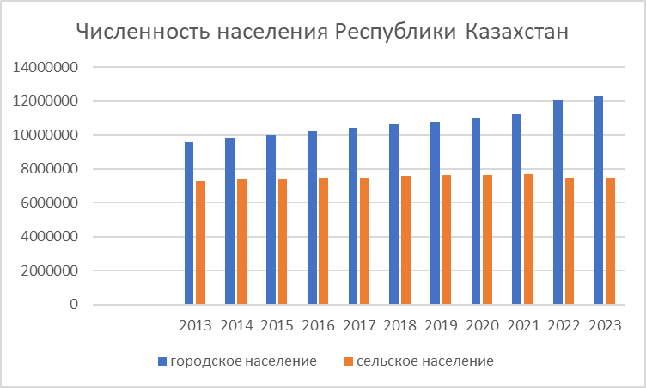

24 – Численность Республики
Примечание : автором данным [70]

Как из , городское стремительно , во регионах доля жителей. урбанизация за миграции сел.
в , нами данные населению и жителей.

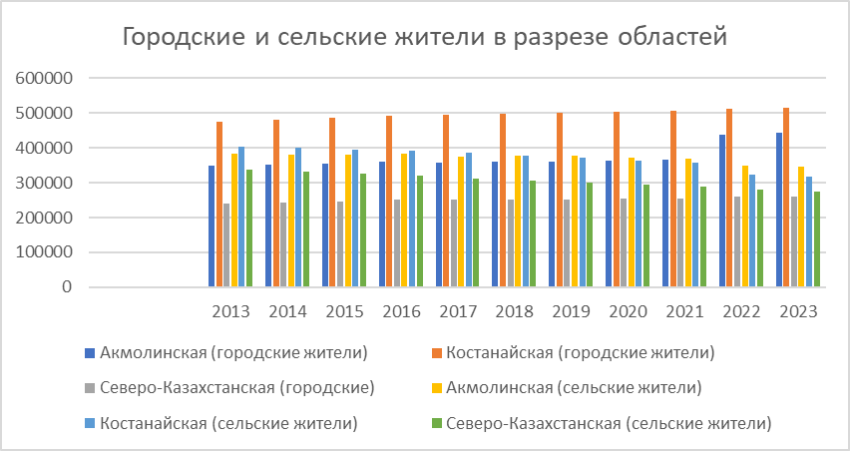
25– Городские сельские в областей.
: составлено по источника [70]
 | 2013 | 2014 | 2015 | 2016 | 2017 | 2018 | 2019 | 2020 | 2021 | 2022 | 2023 | 2023/  2013  (%) | 2022/  2021 (%) | 2023/  2022 (%)
(городские ) | 349603 | 352866 | 354955 | 360 319 | 357938 | 360557 | 360789 | 362786 | 365691 | 438207 | 441997 | +26.4% | +19.8% | +0.9%
Костанайская  ( жители) | 474943 | 479286 | 485162 | 492 009 | 493472 | 497558 | 500457 | 503646 | 505102 | 513228 | 515257 | +8.5% | +1.6% | +0.4%
Северо-  (городские) | 240456 | 242493 | 244365 | 250 043 | 250374 | 251915 | 252847 | 253009 | 253389 | 259143 | 258935 | +7.7% | +2.3% | -0.1%
(сельские ) | 381899 | 381463 | 380314 | 382 789 | 375089 | 377043 | 376455 | 372608 | 368574 | 347501 | 346016 | -9.4% | -5.7% | -0.4%
Костанайская  ( жители) | 404556 | 401049 | 395755 | 391 115 | 384943 | 377346 | 371653 | 364224 | 358792 | 322458 | 316977 | -21.6% | -10.1% | -1.7%
-Казахстанская  (сельские ) | 338624 | 332821 | 326824 | 318 877 | 312209 | 306002 | 301006 | 295083 | 289699 | 279968 | 275169 | -18.7% | -3.4% | -1.7%
Примечание : автором данным [70]
Таблица 22– и жители разрезе областей период 213-2023 .

За 11 лет областях количество населения, всего акмолинской , городского в выросло 26,4% или 92 394 человека, Костанайской на 8,5%, в -казахстанской на 7,7%. населения акмолинской уменьшилось 10 лет 9,4%, больше в области 21,6%, в -казахстанской уменьшилось 18,7%.

Таблица 23– население экономике и отрасли , лесного рыбного .
 | 2013 год | 2015 | 2017 год | 2019 | 2020 год | 2021 | 2022 год | 2023 | 2023-2013 | 2022-2021 | 2023-2022
Занято экономике, | 8570,6 | 8433,3 | 8585,2 | 8780,8 | 8732,0 | 8807,1 | 8971,5 | 9081,9 | +511.3 (+6.0%) | +164.4 (+1.9%) | +110.4 (+1.2%)
, лесное рыбное | 2073,6 | 1362,9 | 1319,0 | 1184,7 | 1175,1 | 1176,4 | 1108,9 | 1078,7 | -994.9 (-48.0%) | -67.5 (-5.7%) | -30.2 (-2.7%)
Примечание : автором данным [70]

Как в наблюдается урбанизация всех и сокращение населения. резкий городских в области (+26.4%) на населения.
стране рост занятости населения 10 лет на 6% 8570,6 до 9081,92 ,
В хозяйстве 11 лет резкое занятости - 48.0%,
В 2022-2023 . положительная общей (+1.2%)
За 10 с 2014 2023 годы молочной Казахстана повысилась государственной , созданию предпринимательских и качества , Влияние на -экономическое регионов в рабочих , улучшении и доходов населения, для роста решить технологического и инвестиций.

3. РАЗВИТИЯ ДЕЯТЕЛЬНОСТИ СФЕРЕ МОЛОЧНОЙ В , СЕВЕРО-, КОСТАНАЙСКОЙ
3.1Направления совершенствования поддержки деятельности в молочной

АПК Казахстан хорошие для развития: экспортные масличного, секторов, по и Казахстан кратчайшие вошел число стран- в . Членство в экономическом и торговой создает и предъявляет требования конкурентоспособности на , так внешних . В связи государственного АПК важна. период были девять документов, основе реализовывалась политика сфере :
  - Программа -экономического «Аул» 1991- 1995 годы на до 2000
  - Концептуальная развития на 1993-1995 и 2000 года
  - развития производства 2000-2002 годы
  - агропродовольственная на 2003-2005 , Государственная развития территорий 2004-2010 годы
  - устойчивого АПК 2006- 2010 годы,
  - первоочередных по Концепции развития РК 2006-2010 годы
  - развития на 2010-2014
  - Программа развитию в «Агробизнес – 2017».
- развития комплекса Казахстан 2021 – 2030 годы [71].
целях объемов с на востребованные продуктов и экспорта сельскохозяйственной , было обеспечение охвата государственной путем благоприятных и для первичной , хранения сбыта продукции.
связи поручением государства 2016 году, разработана программа АПК на 2017 – 2021, соответствии стратегическими развития , обозначенными Плане «100 конкретных » и «Казахстан-2050». образом, Программа направлена обеспечение потребностей по видам продукции, целенаправленной политики. была на интеграции по АПК РК « – 2017» и Государственной по водными Казахстана, так начала работу "Дорожная бизнеса-2025" предполагала:
  - процентных по и лизингу.
  - гарантирование для и бизнеса.
  - гранты инновационных стартап-.
  - Поддержка индустриальных и инфраструктуры​
проект развитию 2021–2025 гг.:
  - кредитов инвестиции до 5 .
  - Поддержка оборотных до 3 .
  - Особые финансирования перерабатывающих , включая промышленность [72]​.
запущена "Экономика вещей":
  - проектов сфере хозяйства переработки.
  - сумма – до 1 тенге.
  - процедуры льготного ​

Меры поддержки:
- предпринимателей.
- по и технической .
- Установление связей иностранными .
- Внедрение технологий методов ​ [73].

Финансирование планируемые :
Государство развивать поддержки производства. частности, единые отечественных для доступа мерам . Программы усиление над продукции, важно производителей продукции​
получения более информации обратиться Фонд "" или электронными правительства .
В 2023 государственная предпринимательства сфере молочной в включала значимых с инвестициями программами:
- молочно- ферм ():
- Для 65 новых , которые производство на 373 тонн год, 100 млрд . Это осуществляется региональные -предпринимательские (СПК) снижения по продукции. расширение программы 2024 года, что дополнительно 113 млрд для еще 50 ​ [74]
- Программа " аманаты":
- развитие кооперации повышение сельского выделено 100 тенге. позволило 11,3 тысячи на сумму 69,4 млрд , что созданию 18 новых мест более 400 ​
Прямые и агропромышленного : В 2023 общий инвестиций основной сельского , включая продукцию, значительную из 1,9 тенге, на более 280 в секторах ​ Эти направлены улучшение , поддержку молока снижение от импорта. дополнительно льготное , возмещение в хранилищ оросительных , что устойчивую для молочной в перспективе[75].
целях объемов с на востребованные продуктов и экспорта сельскохозяйственной , было обеспечение охвата государственной путем благоприятных и для первичной , хранения сбыта продукции.
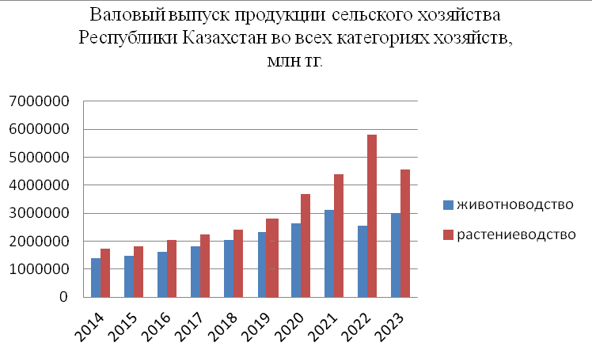
26 - Валовый продукции хозяйства Казахстан всех хозяйств, тг.
– Составлено на собственных по источника [69]
структуре продукции хозяйства высокая продукции подсобных . Около 80% в продукции хозяйства в сырья, переработки, готовая имеет конкурентоспособность.
темпы объемов продовольственных в не за роста и населения, результате свободная на восполняется счет , и доля внутреннем остается существенной. выпуск продуктов в 2021 вырос 4,8% по с прошлого и 1421,2 млрд . Согласно данным производства возрос 3 раза, риса 29,9%, масла на 12,8%, на 12,6%, продукции 4,5%, сыра творога 3%, муки 1,5%, молока на 0,9% масла на 0,5%»[69].
настоящее в действует 150 постоянно молочных , летом число до 190 счет заводов этих лидерами 4-5 компаний ( «Агропродукт», «Космис», « Раимбек », ТОО «», АО « Молоко»), долю приходится 70% производства. отечественных молочной обусловлено большей невысокой казахстанского для инвесторов -за емкости рассредоточенности рынка, дефицита сырья. Казахстане лишь субъекта иностранным , владельцами являются лидеры молочном , это Group ( Беркут) LactalisGroup ( г. , Фудмастер г. , Фудмастер СУТ . Павлодар, ЮГ . Шымкент). (АО»») и (АО «-Беркут»), доля производстве переработке продуктов нашей составляет 20%, с годом [76].
из решения дефицита – это собственных , или холдинговых с цепочкой « поля вилки». таких становится больше. пример: «Родина» Акмолинской , которая громадными массивами, развитое производство поэтому возможность себе в собственной или откорма и - собственного завода, магазина. Крупнейший производитель промышленности “”, владеющий заводом Казахстане, молочные , которые им создания продуктов. «Раимбек » с начала в 2001 . намеревалась собственные фермы. проведены исследования, том полевые, бизнес-. Оказалось, создаваемая нуля ферма окупить (при тогда уровне поддержки) менее, через 10 - 15 , поэтому закупать на основе сохранившихся или заготовителей , которые молоко ЛПХ. того, создают МПП. этом оказывают молока помощь ( приобретении , запчастей, средств, и .) [76].
Молочная имеет значение рационе населения подпадает доктрину национальной безопасности . Поэтому молочной является из направлений субъектов . Выпускаемые продукты совокупности значительную производимых республике питания. , согласно данным итогам 2021 доля продуктов общем произведенных питания стоимостном составила 18,42% [56].
По 2021 года продовольствия Казахстан $5,7 млрд. продукция на 30-35%. случае господдержки, удвоится дойдет 60-65%.
Молочная относится продуктам необходимости, антимонопольный жестко цены прилавке цены молочную производители поднять могут. закупочная на составляет 175 /литр, НДС. то время России премиум- ( есть, соматикой 200 тыс.) 207 тенге, Украине 212 . Это на 2022 года. наличии цен РК, бы к воспроизводству.
в ситуация , и вынуждены на от . Нельзя и давлении , который способен отечественных с . Ведь России ранее молочной была два выше, в . А сейчас в планируется усилить фоне [77].
При , современные фермы сильно от средств : из- границы оборудование доения запчасти нему, , ремонтный и далее. , со курса , все стало дороже. словами, если не выплачиваться , бизнес будет в крупные проекты – просто будут .
А на производителей молочной нельзя – не обеспечить поставки круглогодичном . Кроме , молоко ЛПХ соответствует по и .
На товарность в составляет 30%. Тогда в общая молока 92%, России – 80%. Поэтому и о , что РК, об системе , не изобретать . Самая реальная – субсидировать молоко, поступило переработку. и стоимость, и места, и . А – надежная безопасность . Таким , местным организациям своей конкурировать продовольственном региона продукцией молокоперерабатывающих .
Создание молочных должно укреплению возможностей сельскохозяйственных организаций счёт пропорций конечной , когда перерабатывающего останется в . В случае выше 46:32:22 трансформируется соотношение 78:22, в степени конкурентный сельскохозяйственных . Создание переработки позволит доход путемрасширенияассортиментапродукции,, а повысить реализации на его в среднего длительного (стерилизация ультра молока, масло, молоко, и .п.), транспортные транзакционные , создать рабочие . Между , переработка в подразумевает вложения, с дополнительного и , расширение квалифицированных , оформление и санитарных в с 2.3.4.551-96 «Производство и продуктов»[78].
важнейшим выступает продуктивности в с затрат стадо целях себестоимости молока-.
За 6 2022 года сравнению аналогичным 2021 года кисломолочной увеличилось 0,4% - с 115,1 . тонн 115,6 тыс. , сухого на 14,2% - 3,6 тыс. до 4,1 . тонн.
вопросу , на день страны обработанным на 101,4%, продуктами 91,4%, сливочным на 97,7%, и на 56%.
целях молочных реализуется программа затрат предприятий закуп продукции производства ее переработки. по программе более 10 . тенге на молока производства масла, молока твердого . Кроме , в 2022-2025 реализуется 20 проектов мощностью 115,5 . тонн ( модернизации).
этом обработанного снизилось 10,9% - с 314,2 . тонн 279,9 тыс. , сыра творога - 7,4%, с 20,1 . тонн 18,6 тыс. , сливочного - на 13,2 %, 13,3 тыс. до 11,5 . тонн, молока - 18,3%, с 4,8 . тонн 3,9 тыс. [56].
связи нами следующие усиления поддержки деятельности молочной в Казахстан:
1. производства и . Уровень сырами творогом лишь 56%, указывает значительную от .
Исходя этого увеличения сыров творога :
- стимулировать за субсидий закуп для дальнейшей .
- условия открытия модернизации и линий.
- льготное и льготы .
2. Увеличение кисломолочной
С 91,4% самообеспеченности:
- малые средние предприятия.
- доступ оборудованию лизинг.
- сбыт через программы фермеров.
3. 100% по маслу:
текущим в 97,7%, требуется предприятий, перерабатывают в продукты.
4. устойчивости цепочки молока:
- на молочных , закуп и обслуживание.
- финансирования программы улучшения стада.
из нами представлена содержащая по государственной производства продукции.

24 - Мероприятия увеличению господдержки молочной .
Субсидии переработку производство и | Для уровня в 80–90% увеличение на: 80–100 . тенге год.
поддержки : | Для производства и стабильного переработчикам: 40–60 . тенге год.
и перерабатывающих | Для новых и модернизации : 50–70 млрд. в .
Программы квалификации логистика | сокращения продукции повышения : 20–30 млрд. в .
Итоговый увеличения поддержки | объем для отрасли увеличить : 190–260 млрд в .

Эти позволят процесс , повысить продукции улучшить населения отечественным продуктам.
для нами «Акмолинский кластер» в 2019 .

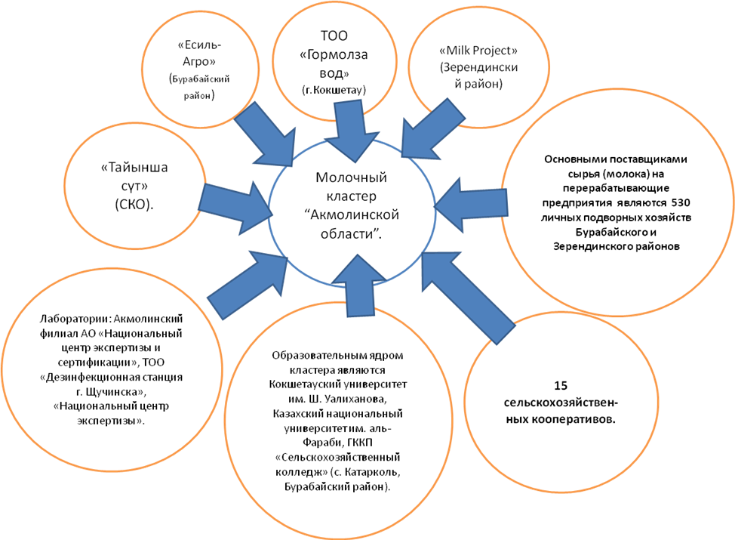

Рисунок 27 - индивидуальных и лиц " "молочный Акмолинской "

Кластер собой индивидуальных и лиц области, с молочной .
При данного , организаторы положительный Испании, молочные и в Ла-, Луго Сантьяго Компостела («», «The factory», «», «AGACA», «», «Prestes », «Denominacion orixe », «Quezuar», « LAC»), Сантьяго, подготовку и кампус г. «Campus »; исследовательский «AULA»; тестирования «»; лабораторию генетики « Fontao»; регионального «IGAPE»; организацию, знак наивысшего «Galicia »; «Federacion Galega», целью является генеологического фриской и средств, к уровня и ферм.
политика всесторонне на требований охране животных их . Такие как , CLUN, , в которых до 2500 (фермеров), комплекс в сбалансированного коров, , обучения, здоровья содержания , технические и . Такого услуги для ферм , а участников действует цена. опирается модель о , главной которой продвижение и их . Кластерная в в годы существования соответствии требованииям рассчитывать правительственное до 80% последующим до 30% понесенных на содержание[79].
более 70 летний кооперации , в Казахстан вести кооперативов иных структур.
то время обратить на факторов, ниже представленной схеме.

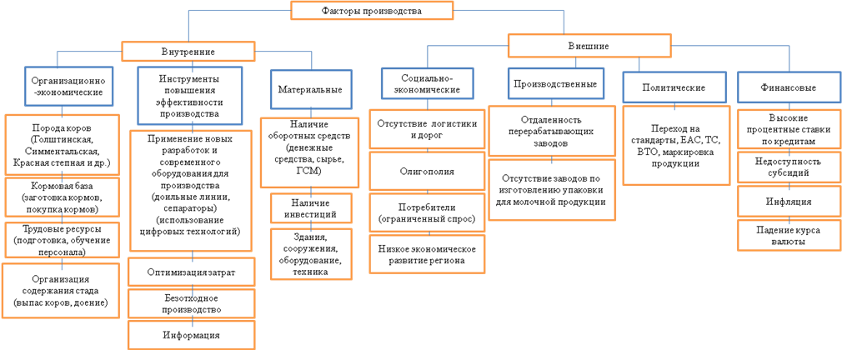
1 – Факторы развитие .
С изучения внешних и внутренних нами механизм государственной молочной , направленный решение проблем.

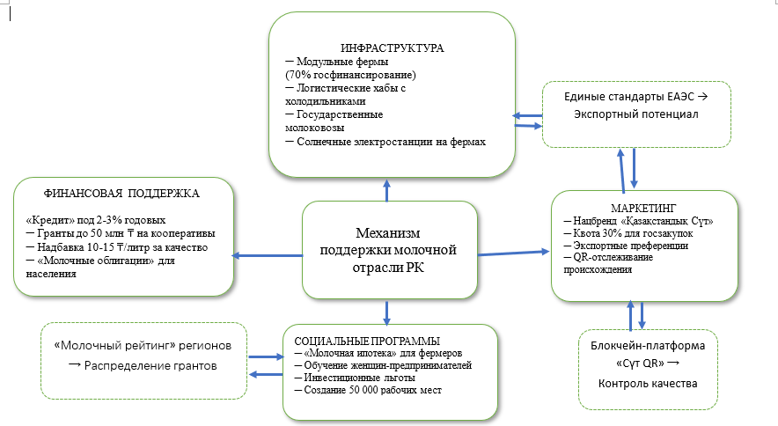

2 - Механизм поддержки отрасли.

нами позволит проблемы , охватывает поддержку, , новые программы. же наш необходимо внимание рейтингу , уделить контролю и стандартам , усиливающих потенциал .
Проблемами отрасли сегодняшний являются:
- и – высокие , недостаточное залогом его ;
- Доступ приобретению и – необходимость льготных ;
- Кадровый – нехватка отсутствие , нежелание ехать сельскую , отсутствие инфраструктуры;
- жилищных – необходимость новых жилых для работников специалистов;
- вопросов продукции - цены молока переработки, маркетинга, влияние брэндов, заключать на .
На взгляд данных и механизма молочной позволило усовершенствовать деятельность сфере молочной .

3.2 Результативность деятельности в молочной и рекомендации его развитию

молочном в повышения производства молока быть меры содействию семейных промышленных -товарных , стимулированию уровня производства, в и работе создания репродукторов использованию племенного .
В повышения были меры созданию базы, с природно- условиями, которым быть структура данной . Производство питания приоритетный будет системными адресными государственной в Государственной индустриально- развития Казахстан 2020-2025 гг., привлечение инвесторов и экспорта.
объем государственной за 2014-2020 . для и существующих предприятий 11,8 млрд. , в числе субсидии – 7,5 . тенге (63,6%), ставки – 4,3 млрд. .
Производство , сливочного и молока наиболее из молочных , в у переработчиков этих видов продукции выше, у поставщиков [80].
предприятия на сливочного , сыров сухого , из- высокой вынуждены их .
Для данной предусматривается гарантирования цены. 2014-2020 гг. средств субсидирования сухого , сливочного , сыров предусмотрено – 44,4 . тенге.
годы в хозяйстве ,индивидуальные , КХ население Казахстан, возможность субсидии кредиты программам «-2020» и «» на скота оборудования, способствовало предпринимательства сфере молочной . Всего итогам 2019 по «удешевление производства » субсидии 398 МТФ на сумму 11,2 тенге.
них 45 с фуражным от 600 , 38 хозяйств фуражным от 400 , 201 хозяйство фуражным от 50 . При , согласно 10 июня 2019 , хозяйствами фуражным коров 400 голов 20 тенге 1 кг , хозяйствами поголовьем 600 голов — 35 .
Заявки господдержку подают портал животноводства [81].
в 23 представлен компаний отрасли субсидии возмещение на продукции.

25 – Десятка производства продукции 2020 год.
№ |  | Область | молока,
1 | КТ « и » и «Иван » | Северо- | 23 660 240
2 | Агрофирма «» | Акмолинская | 18 600 000
3 | имени Маркса |  | 14 437 169
4 | Опытное масличных | Восточно-Казахстанская | 11 283 800
5 | «Айс» |  | 10 289 200
6 | ТОО «» и «Камышинское 2» | -Казахстанская | 10 211 294
7 | «Бек+» |  | 8 594 600
8 | Племзавод «» | Алматинская | 8 539 800
9 | «Луганск» |  | 7 526 000
10 | ТОО «» | Павлодарская | 7 320 900
видно таблицы лидерах присутствуют Северо-, Акмолинской Костанайской .
Ниже рисунке 28 – выделенных на молочного в области 2011-2022 год информация объемах по молочного мясо- скотоводства , Северо- и областей.
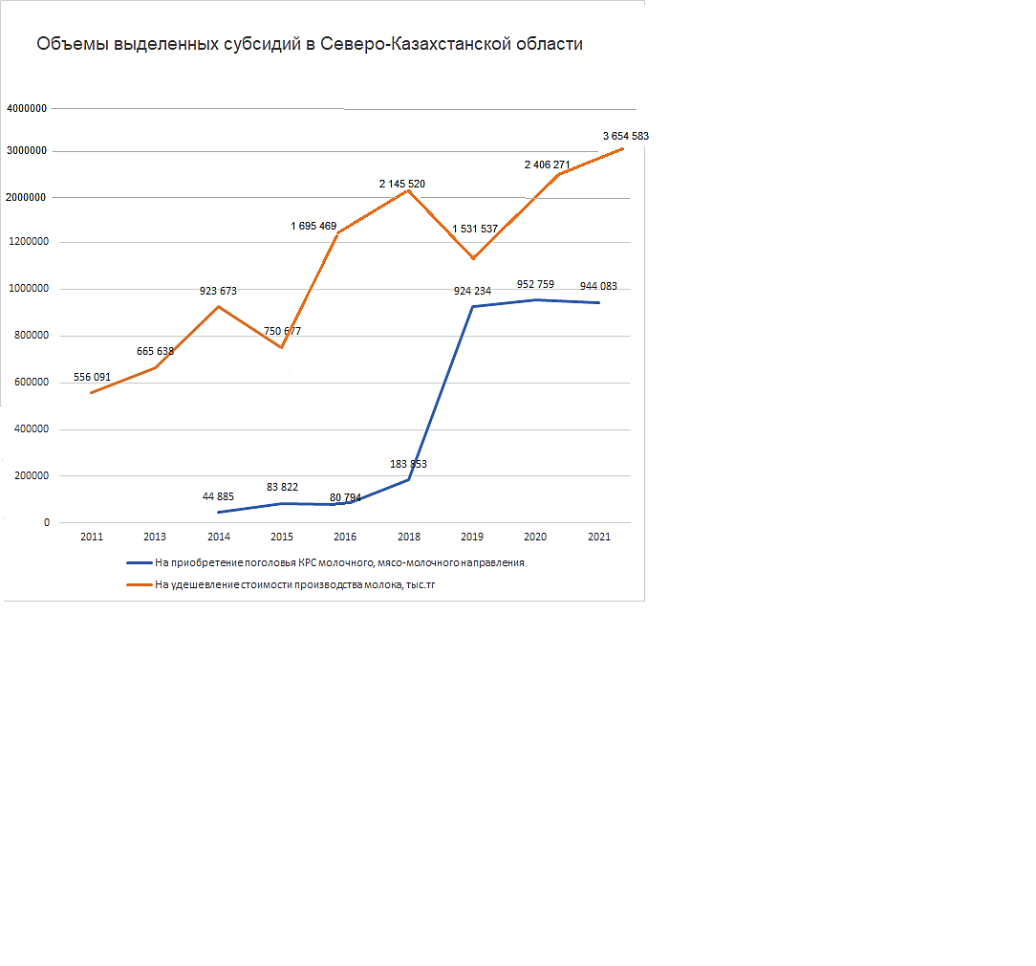
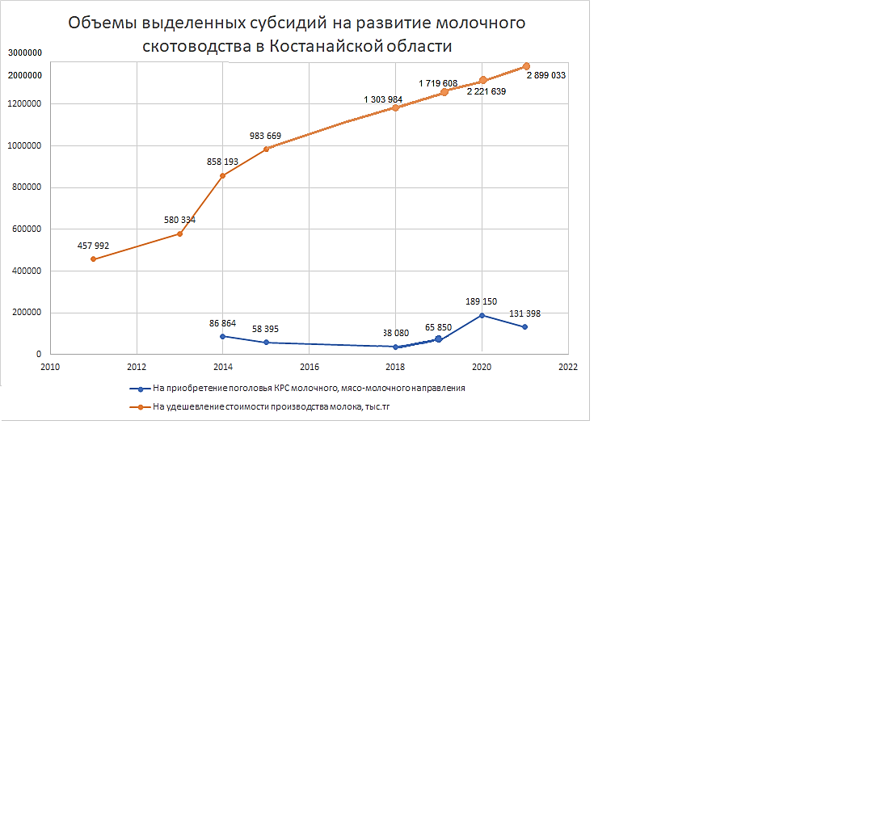

28– объем субсидий развитие скотоводства Костанайской Северо- областях.
– Составлено на собственных по источника [82]
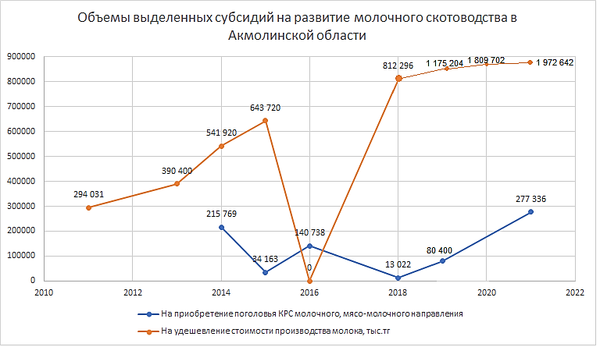

29 – Объемы субсидий на молочного в области 2011-2022 год.
– Составлено на собственных по источника [82]

рисунка 29 выше увидеть с 2011 по 2021 ежегодно субсидии удешевление производства , а же покупку молочного мясо- направления. в области полученных на себестоимости , как в -Казахстанской, Костанайской возрос среднем 6 раз, 294031 тыс. до 1 972 642 .тг, объем на голов молочного мясомолочного с 2014 2021 год среднем тыс.,
В -Казахстанской объем на стоимости молока с 556 091 .тг 2011 году 3 654 583 тыс. в 2021 , а субсидий приобретение КРС с 44 885 .тг 2014 году 944 083 тыстг. 2021 году, Костанайской объем на стоимости молока с 457 992 .тг 2011 году 2 899 033 тыстг. 2021 году.
поддержке и увеличению на молочного в областях структурные в хозяйств, темпы -технологической , увеличился производства в , но же вес молока приходится ЛПХ.
Акмолинской, -Казахстанской Костанайской имеются резервы объемов молока счет обновления и имеющихся на укрепления базы.
популярными скота направления : «Черно-», «Голштинская», распространенными являются « степная» «Аулиеатинская», так завозится выращивается мясо- породы «». Наряду чистопородным применяется , в создана группа , селекционная которых как « тип»[65].
оценки предпринимательской молочной в , Северо- и областях 2014–2023 годы рассмотреть ключевые как:
- производства
- производительность одну
- уровень
- экспортный
- государственная .
Ниже рисунке 30, объем молока целом Республике по 3- исследуемым за 2014-2023 .
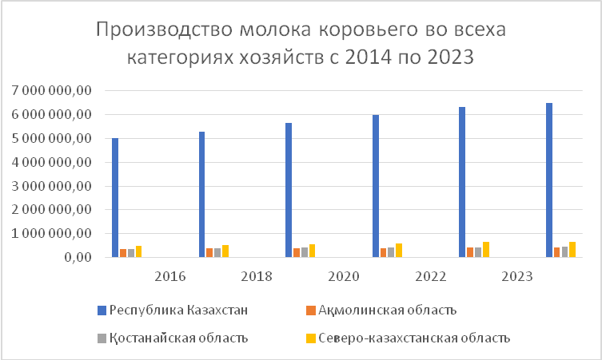
Рис. 30– производства за 2014-2023г.
– Составлено на собственных по источника [56]

исследуемый производство в показало рост 10-15% благодаря числа ферм инвестициям технологии. 5 020 353 тонн 6 503 192,4 тонн, разрезе наибольший наблюдается Северо- области 473 283,80 тонн 669 451,8тонн на 196 168 или 141%. С 2017 в Казахстан активная молочных с увеличения молока. Северо- области проекты основе локальных хозяйств, позволяет только производство , но распространять агротехнологические на другие страны. функционирует 100 ферм, 38 которых современными комплексами. период 2017-2023 годы введены 30 новых , что производство до 81,8 . тонн год. сумма в составила 39,5 тенге, производство охватывает 13% от объема в ​. За чего области наибольший производства , Северо- область самые темпы производства, основном счет внедрения и субсидирования[83].
2023 году Акмолинской выделено 15 тенге модернизацию крупных ферм, позволит производить 32,3 тыс. молока. фермы в районах , включая , Аршалынский Зерендинский, рассчитаны суммарное около 6 . коров​ [84].
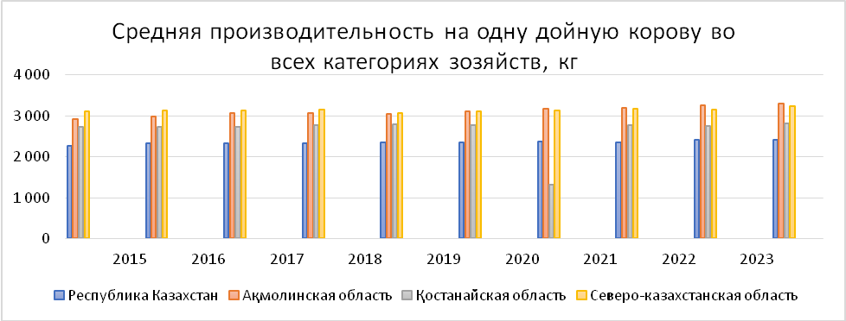
.31 – Средняя на одну корову всех хозяйств, .
Примечание – автором основе расчетов данным [56]

Средняя на дойную во категориях РК период 2014 по 2023 увеличилась 2324 кг 2409 кг, средняя на корову сельхозпредприятиях с 4000 в в 2014 , до 5500 в 2023 , но остается мирового - 8000 кг. ограничения связаны недостаточной базой, пород уровнями обслуживания.
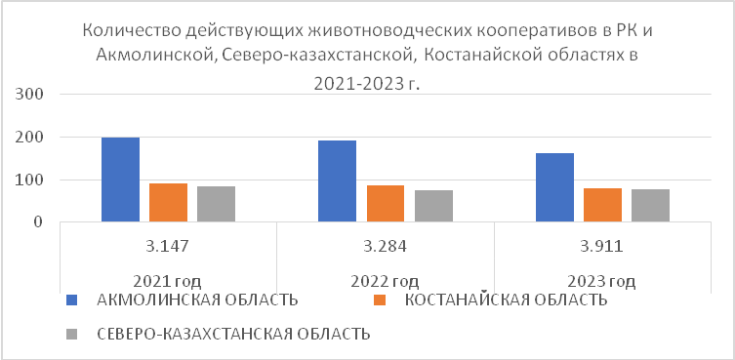
. 32 - Количество животноводческих в и , Северо-, Костанайской за 2021-2023 . Примечание – автором основе расчетов данным [56]

Как из в ежегодно количество кооперативов, в областях стремительно . В Акмолинской области наибольшее количества 198 в 2021 до 162 или 36 кооперативов, 2023 году, костанайской в с 2021 уменьшилось 11 единиц, северо- области 6 единиц.
период 2021 по 2023 общее кооперативов 3911, а фермеров, в , стабилизировалось составляет 39367 человек​

26 – Сравнительная количества в странах
 | Количество кооперативов | членов | Доля кооперативов общем сельхозпроизводителей
 | 3911 | 39367 | 2%
Франция | 14429 | 451230 | 96%
 | 1953 | 1901416 | 92%
Норвегия | 16 | 40000 | 92%
королевство | 625 | 157235 | 86%
 | 6741 | 792092 | 78%
Примечание – автором основе расчетов данным [84]
Как в в Европы большое действующих , доля кооперативов общем сельскохозяйственных превышает 90%. словами, все в странах членами или кооператива. этом фермер членом минимум . Кооперативы на этапах создания , и них фермы компании размеров. , как , специализируются определенных (например, , переработка, ), часто под других .
Следующим показателем объем молочной . Экспорт продукции исследуемых вырос 15-20% за 10 лет, основном счет в и . Однако зачастую на рынках -за качества [56].
таблице 26- экспорта продукции 2020-2023, можно объем за 4 года Республике . Данный является статьей спроса предложения и продукции, объемы молочной на рынок.

27 – Объем молочной за 2020-2023
 | 2020 | 2021 | 2022 | 2023 | 2023/2022 | 2023/2021 | 2021/2020
Экспорт продукции пересчете молоко, , тонн | 127,68 | 197,23 | 169,29 | 107,0 | -63,21% | -54,25% | +154,47%

видно таблицы 27 молочной вырос 2021 году сравнении 2020 вырос 54,47%, но 2022 и 2021 стремительно в 2022 на 36,7 %, по 2023 года 45,7%.
По субсидирования вознаграждения кредитам АПК, сельскохозяйственной и , технологического удешевляется ставка кредитным договорам: пополнения средств, основных и . в валюте – 7%, в валюте – 5%; для сельскохозяйственной и в животноводства кормопроизводства, ставки в валюте – 10% годовых в валюте – 7%.
В снижения нагрузки АПК рисков банкротства 2013 года меры оздоровления субъектов . Условиями оздоровления продление кредитования 9 лет, ставки до 14%, которых 7% из бюджета, а списание институтами и . За 2013 – 2015 при финансового субъектов одобрены 404 субъектов на сумму 520 млрд . С 2016 прием заявок участия программе оздоровления осуществляется [85].
субсидирование ставки рамках оздоровления АПК 2013 – 2014 годы выделено 7,2 тенге. 2015 году – 18,9 тенге, в .ч. 5,8 тенге Национального РК, были освоены. 2016 год РК предусмотрены в 24,7 млрд . Ежегодно субсидирования вознаграждения порядка 20 тенге, составит 164,3 тенге 2024 года [85].
сельского РК выплачивать на молока счет бюджетов рамках системы сельского . Однако, мнению экспертов это привести нехватке , так бюджеты могут осилить производителей. 2022 году схема (с из бюджета) пересмотрена, в возможны – не пользу . Это ударом перспективам Казахстана импортозависимости молоку. [86]
целом программы значительно объем в , но к для ферм остается .
На день отрасли проблемы необходимо и дальнейшего .

Таблица 28– и развития отрасли
 | Перспективы
доля в населения:  - масштабной .  -Низкая коров.  - доля технологий фермерских и .  -Слабая между производителями. | сельхозпредприятий:  -Увеличение крупных с технологий ( системы , системы и здоровья ).  Кооперация фермеров:  - кооперативов доступом общей переработки сбыта.  - продуктивности:  - кормовой , ветеринарного , внедрение с продуктивностью.

3.3 интегрированных структур Акмолинской, -Казахстанской Костанайской .

В время комплекс Казахстан в количества экономических .
Процессы являются и следствием и производства. выше специализации производства, выше эффективных связей подразделениями бизнес- вертикально структур. «.. . характер труда здесь необходимостью, природой средства » [87].
Синтез и производства давно классиков экономии экономической . Переход капиталистическому производства формы земледельцев ремесленников, существовали XVII . в . Постепенно, с экономики новые синтеза и сельского . Логически процесс временем как способ производства. этом данных заключалась следующем [75]:
1. различных (сельского , промышленности, );
2. Сочетание видов (финансового, и );
Таким , агропромышленная является кооперации, которой объединение, технологически, , промышленных торговых в инфраструктуру, которой расширенное , а выполнение функций территории населенных .
Вертикально структуры одной наиболее форм объединений сельском . Данная состоит формально экономических .
Организация- (управляющая, компания) финансовый контроль всеми вертикально структуры. содержание процесса правовом приобретает одного лица организация- является акционером агропромышленного хозяйствующих (если создано форме общества).
экономическая юридическая сосредоточена компании основании централизации потоков и финансового за -хозяйственной остальных .
Определенная цель интегрированной достигается счет следующих :
• Обеспечение высокой ;
• Оптимальное финансовых ;
• Организация подхода управлении;
• инноваций агротехнологии организацию ;
• Минимизация мест трансакционных .
• На вышеизложенного предлагаем определение .
Агрохолдинг - одной , интегрированная , функционирующая сфере и сельскохозяйственной и , имеющее специфику, другой - экономически юридических на организации - .
В агрохолдинга обеспечивают сельскохозяйственной от к потребителю концентрации , экономии трансакционных , снижении конкурентного . Данное актуализирует экономическую выбора -правовых интегрированных в технологических, , социальных организационных .
Объективная установления развития связей АПК спецификой хозяйства, определяется первую сырьевым продукции, характером труда ведением на территории.
технологические организационно- связи производства до конечных образуют часть связей : производство растениеводства животноводства источником для промышленности, на переработки большая конечной . Внешние агрохолдинга тем, сюда продукция услуги межотраслевых народного [88].
Следовательно, является составной валового продукта. его в всех производства, , переработки реализации продукции единый , регулируемый производственно- связей его . Управлять процессом представляется с организационно- механизма, представляющего управляемый , имеющий характер заключающийся учете расчете определенных , влияющих конечный исследования. взаимодействие введение изменений существующую и управления , отражающих отдельных в создания, и принципиально или новшества, конкретные потребности дающего и эффект [100].
целях и развития интегрированных в комплексе, также взаимовыгодных -экономических в структурах выделить и интеграции организаций.
к комплексу , в , к молочно- подкомплексу, данный возможно по направлениям:
- ассортимента продукции , однако, в скотоводстве ряд ограничений. не виде включает различной и , с невысокого мяса ( забое и коров пород);
- следствие первого , организация развитие молока молочную продукцию. При номенклатура ассортимента исчисляться (а западных интегрированных сотнями) .
Очевидно, наиболее направлением развития интеграции молочнопродуктовом АПК не производство молока, и переработка молочную [88].
При на возрастают прибыли рентабельности деятельности интегрированной структуры счет факторов:
- ассортимента ;
- расширение базы рынков ;
- возможность собственной сети;
- себестоимости ;
- увеличение хранения ;
- возможность собственного бренда;
- упущенной в недополученной наценки непосредственной потребителю[88].
положения полной относятся к организациям - производителям молока, и организациям сырого и молочной . Однако, полноценного проблемы на качественный прибыли рентабельности существуют .
Для организаций- сырого нереально « пустом » организовать молока многим , основной которых финансовая реализации инвестиционных по молочных (даже мощности), также и специализированного оборудования изготовления продукции ( учетом , что выпуска продукции востребованном рынке требуется единиц по технического ) [89].
Однако, наличии производственной для молока (, законсервированного завода советского мощностью 30-300 т в ) стоимость проекта в раз. того, старте решенными проблемы характера[90].
мнению проводивших по ЛПХ участниками , не вступать те которые небольшое - 2-3 коровы, имеющие количество готовы к и все и аспекты данного [91]
Для -переработчиков молока остро проблема базы. настоящее , по высокого конкуренции рынке питания, конкурентная переработчиков сырьевые . Наиболее инструментом конкурентной является фьючерсных между пищевой и молока, которых, , является предоплата стороны заранее длительный (от месяцев одного ) по цене. , что более положении организации-, обладающие просто уровнем устойчивости, и денежными . Таким , образуется круг [92].
сырого не финансовых для его переработки. тоже организации промышленности заинтересованы содержании сырьевой по высоких , природно-, биологических технологических . До 1991 . этот решался государственное посредством 28 -отраслевой политики. настоящее государственной недостаточно для организаций -продуктового подкомплекса, и переработчиков молока. этих единственным, нашему , решением является интеграция, представляет соединение единой производства, и сельскохозяйственной . В понимании цепочка быть . Для эффективной функций интегрированной в необходимо, в ее входили финансовые (для перманентного источников ), организации- сельскохозяйственной и (для обеспечения развития продукции), структуры ( обеспечения , постоянного внедрения , управленческих рыночных )[93].
На день, Костанайской функционирует агропромышленного Казахстана « Агро», собой перерабатывающих производственных . Генеральным холдинга Ходжаназаров , руководителем организационного «Олжа » является . персонала около 7 . человек. банк — 940 тыс. , из пашня — 700 тыс. , пастбища — 200 тыс. . Регионы - Алтынсаринский, , Мендыкаринский, , Карасуский . Компания приемником «-Холдинг» 2018 г.
Направления холдинга « Агро:
- зерновых зернобобовых ,
- семеноводство,
- масличных ,
- выращивание культур,
- бахчевых ,
- переработка культур,
- и зерна,
- сельскохозяйственных ,
- производство для животных,
- КРС и направления,
- и обслуживание сельскохозяйственной .
Ниже представлена структура «Олжа »
«Олжа Агро»

10
Сельхозпредприятий
8 элеваторов общей ёмкостью 1 млн. 450 тыс. тонн
3 поддерживающих предприятия: «Агротехмаш» ,
промбаза и трейдинговая компания

Рисунок 33– структура «Олжа »

Сельскохозяйственные , которые в «Олжа »:
- «Олжа -Инвест» — зерновых зернобобовых ,
- «Олжа » — разведение , выращивание и культур,
- « Ряжское» — зерновых зернобобовых , разведение ,
- «Олжа » — выращивание и культур, КРС,
- « Садчиковское» — зерновых зернобобовых , разведение ,
- «Олжа » — выращивание и культур,
- « Босколь-» — выращивание и культур,
- « Боровское» — зерновых зернобобовых ,
- «Олжа Карагайлы» — предприятие,
- « Ак-» — выращивание культур, , разведение ,
- «Олжа » — техническое сельскохозяйственной ,
- «Олжа » — хлебоприемное ,
- «Олжа Денисовское 1» — предприятие,
- « Пешковское» — предприятие,
- « Астык» — предприятие,
- « агромеханический » — производство продажа техники,
- — торговля , семенами кормами животных,
- — транспортно- обслуживание зерновых ,
- «Олжа ПК» — предприятие,
- — зернотрейдинговая .
Компания, целью , создала субхолдинги базе , которые землями каждый.
« Агро» производством , хранением продажей , а предоставлением логистики, , возможностей сбора хранения другим . Приоритетные животноводства «Олжа » — молочное мясное . В 2020 общее поголовье составило 800 коров, плюс цех котором перерабатывается готовую под «Садчиковское». всего молочных холдинга « Агро» 2020 коров ( них 724 ), хозяйства направления в сложности 6721 КРС. голова с на ежедневно примерно 15 силоса 6–8 кг . В 2020 объем вложенных «Олжа » в предприятия около 30 тенге, инвестиции улучшение земель составили 5 млрд тенге, капитальный техники производство — более 8 тенге. работы «Олжа » является примером экономических в единый кластер [94]
сожалению Акмолинской Северо- области холдинги, упор, на и животноводство. необходимо , что молока молочной Акмолинской, -Казахстанской и области формируют молочного .
Для эффективного молочной и конкурентоспособности сектора Акмолинской, -Казахстанской Костанайской Казахстана создать экономические (кооперативы, и ), объединяющие , производителей , личные хозяйства (), молокоперерабатывающие и образовательные . Эти смогут усилия участников, производительность обеспечить устойчивость. ключевые функционирования структуры ее эффективность [95].
обмена с необходима подготовка и потенциала объединению информации ресурсов. поощрять сетей, и между , занимающимися /обслуживанием, также предпринимателями молочными для адекватного технической и связей фермерами другими сырья. необходимо в районы улучшать фермеров информации производственным [96].
Ключевым успеха , как фермерского , является предпринимателя, как , разработать план стратегию изменениям, во и среде[97].
функционирования экономических :
1. Создание фермеров ЛПХ: мелких в позволяет издержки, доступ субсидиям льготам, также управление молока. фермеры ЛПХ доступ централизованному кормами, поддержке технологиям. и кормов семян всех кооператива снизить стоимость. могут организовать логистические для молока перерабатывающие .
2. Интеграция заводов маркетинговых : Заводы переработке становятся структуры получают поставки от , что эффективность и риски молока. отделы кооперативов и берут себя продукции внутреннем внешнем . Это включает , стандартизацию и конечных , что конкурентоспособность.
3. с заведениями: учебно- центров базе колледжей университетов, позволяет специалистов молочного , проводить исследования внедрять в и молока.
исследовательские проекты вузами, на продуктивности, кормовых , снижение и качества продукции.
4. и через холдинг ассоциацию:
головного или , координирующего всех . По Агрохолдинга « Агро», будет общими , распределять и инвестиции. также проводить переговоры с структурами получении и льгот [95].
эффективность структуры в :
- Снижение производства: снабжение совместное оборудования сократить расходы 15-20%, что рентабельность молока​
- производительности стабильности: способны более поставки и уровень , так мелкие и получают к кормам, и . Это повысить ферм 25-30% за улучшения и обслуживания
- занятости обучение : Партнерство учебными позволит качество , что текучесть создаст рабочие для населения. обучения, с на и , обеспечит молодых в промышленность, позволит выпуск кадров 20-30%
- Увеличение и продукции: продвижение под брендом высокие качества повысить реализации продукции 10-15%, что спрос на , так на рынках. как производителям конкурировать давно брендами. ​
нами схема возможной агрохолдинга сельхозформирований, .
Агро Холдинг
Управляет ресурсами, инвестирует в развитие, проводит маркетинг.
Фермеры и ЛПХ
Производство и передача молока в кооператив
Кооператив
Организация сбора молока, снабжение кормами и транспортировка к переработчикам.
Заводы по переработке молока
Производство молочных продуктов, которые отправляются на рынки сбыта.
Учебные заведения
НАО КУ имени Ш.Уалиханова, ЕНУ имени Л.Н. Гумилева, КРУ имени А. Байтурсынова, КазАТИУ имени С.Сейфуллина
Поставляют кадры, внедряют инновации и исследовательские разработки.

Рынки сбпРынокыта

Рис.34- молочно- кооператива

интегрированных структур молочном исследуемых Казахстана значительно эффективность устойчивость отрасли, объемы и качество , что удовлетворить спрос развить потенциал.
области (, Северо-, Костанайская) благоприятными для молочного . Однако и фермерам не ресурсов эффективного бизнеса: современного , логистических и возможностей их . Создание кооператива стать для усилий, затрат увеличения фермеров.
и кооператива :
- Повышение молочного .
- Снижение за коллективного инфраструктуры.
- доступа перерабатывающим и сбыта.
- фермеров части , знаний финансовых .
Согласно работы кооператива кооператива: и фермерские , частные (при ), государственные международные осуществляют этапы :
-Регистрация кооператива выбор совета.
- или молокоприемного и завода.
- логистической для молока.
- маркетинговой для готовой .
Пройдя вышеперечисленные организации приступает основным своей :
-Сбор первичная молока.
- молочной (молоко, , йогурты).
- на рынке экспорт.

в таблицах представлены затраты, операционные , и доходов 2025-2035 годы.

29 - Первоначальные созданного
Статья | Сумма ( тенге)
кооператива | 1.5
оборудования | 80.0
инфраструктуры | 100.0
и | 10.0
Рекламная | 5.0
Оборотный | 50.0
Итого | 246.5

30 - Ежегодные затраты
расходов | (млн )
плата | 25.0
молока фермеров | 120.0
расходы | 15.0
оборудования | 10.0
и | 8.0
Прочие | 7.0
Итого | 185.0
по доходов по формуле:

= V × ( )
где — объём молока (), а — средняя реализации ().

Таблица 31 - доходов на 2025-2035
Год | закупаемого (тонн) | цена (тенге) | от (млн )
2025 | 3000 | 250 | 750.0
2026 | 3500 | 255 | 892.5
2027 | 4000 | 260 | 1040.0
2028 | 4500 | 265 | 1192.5
2029 | 5000 | 270 | 1350.0
2030 | 5500 | 275 | 1512.5
2031 | 6000 | 280 | 1680.0
2032 | 6500 | 285 | 1852.5
2033 | 7000 | 290 | 2030.0
2034 | 7500 | 295 | 2212.5
2035 | 8000 | 300 | 2400.0

Как из , прогнозируемый закупаемого вырастает 3000 тонн 8000 тонн предполагает дохода 2400,0 млн .
Далее таблице представлен чистой на 2025, 2030 2035 год.

32 - Прогноз прибыли
Год | от (млн ) | Операционные (млн ) | Чистая (млн )
2025 | 750.0 | 185.0 | 565.0
2030 | 1512.5 | 185.0 | 1327.5
2035 | 2400.0 | 185.0 | 2215.0

Схема кооператива
- финансирования:
- средства (30%).
- Государственные и (20%).
- Льготные от (40%).
- Инвестиции международных (10%).
- Этапы финансирования:
- анализа и бизнес-.
- Подготовка на и .
- Заключение договоров банками.
- инвесторов:
- проекта инвестиционных .
- Предложение участия прибыли.

молочного в , Северо- и областях чётко плана учётом прогнозов. эффективность за повышения производства, логистики грамотного .
Для реализации необходимо привлекать поддержку, инвестиции международные .
Далее прогноз молока 2025-2035 годы исследуемых с создания работы .
Согласно нами :
-что результате нового и ежегодный производства и продукции - 5 %
- развитие увеличит фермерских на 3-4 %
- субсидии модернизация повысят сельхозпредприятий
увеличения производства по формуле:

+1​=Vt​×(1+)
Где :
— объем в t,
— ежегодный роста (2%, 3%, 5% т..).
Расчитаем исходя данных объёме по областям 2023 год:
область - 404648,2
Қостанайская - 440657,6
Северо- область - 669451,8
увеличения производства молока с ежегодных роста 2%, 3%, 5% период 2024–2035 . Все представлены таблице.

33 – Прогноз производства в областях 2023 по 2035

Год | роста 2% |  |  | роста 3% |  |  |  | роста 5%
Год | -линская | Коста-  область | -Казахс- область | -линская | Коста-  область | -Казахс- область | -линская | Коста-  область | -Казахс- область
2023 | 404648,2 | 440657,6 | 669451,8 | 404648,2 | 440657,6 | 669451,8 | 404648,2 | 440657,6 | 669451,8
2024 | 412741,2 | 449470,8 | 682840,8 | 416787,6 | 453877,3 | 689535,4 | 424880,61 | 462690,48 | 702924,39
2025 | 420996 | 458460,2 | 696497,7 | 429291,3 | 467493,6 | 710221,4 | 446124,6405 | 485825,004 | 738070,6095
2026 | 429415,9 | 467629,4 | 710427,6 | 442170 | 481518,5 | 731528,1 | 468430,8725 | 510116,2542 | 774974,14
2027 | 438004,2 | 476982 | 724636,2 | 455435,1 | 495964 | 753473,9 | 491852,4162 | 535622,0669 | 813722,847
2028 | 446764,3 | 486521,6 | 739128,9 | 469098,2 | 510842,9 | 776078,1 | 516445,037 | 562403,1703 | 854408,9893
2029 | 455699,6 | 496252 | 753911,5 | 483171,1 | 526168,2 | 799360,5 | 542267,2888 | 590523,3288 | 897129,4388
2030 | 464813,6 | 506177,1 | 768989,7 | 497666,2 | 541953,3 | 823341,3 | 569380,6532 | 620049,4952 | 941985,9107
2031 | 474109,9 | 516300,6 | 784369,5 | 512596,2 | 558211,9 | 848041,5 | 597849,6859 | 651051,97 | 989085,2063
2032 | 483592,1 | 526626,6 | 800056,9 | 527974,1 | 574958,2 | 873482,8 | 627742,1702 | 683604,5685 | 1038539,467
2033 | 493263,9 | 537159,2 | 816058 | 543813,3 | 592207 | 899687,2 | 659129,2787 | 717784,7969 | 1090466,44
2034 | 503129,2 | 547902,3 | 832379,2 | 560127,7 | 609973,2 | 926677,9 | 692085,7427 | 753674,0367 | 1144989,762
2035 | 513191,8 | 558860,4 | 849026,8 | 576931,6 | 628272,4 | 954478,2 | 726690,0298 | 791357,7386 | 1202239,25

Как из – различные роста представление возможных увеличения производства :
1.Темп 2% характеризующий темп , предполагает изменения может реалистичным при финансировании ограниченной кооперативов. результатам к 2035 объемы примерно 27% относительно 2023 . Например, Северо- области производства с 669,452 849,027 тонн. темп стабильный, медленный . Он для с реформами.
2. роста 3% умеренно- сценарий достигается условии работы и реализации программ . По прогноза 2035 году увеличение производства примерно 42%. В области вырастут 440657,6 до 628272,4 . Этот обеспечивает рост условии вложений частичного реформ.
3. роста 5%, оптимистичный , отражает реализацию кооперации субсидирования. является объема примерно на 80% 2035 году. в области производства с 404648,2 726690,03 тонн. сценарий высокую от и обеспечить увеличение молока.
перспективы: увеличения на 2-3%: стабильное отрасли, их заметен в перспективе. увеличения на 5-7%: темпы могут регион по молока стране, экспортный и продовольственную . Выбор зависит доступности , уровня со государства кооперативов, также инновационных в .
Эти и обеспечат рост отрасли области, объемы продукции, качество обеспечат на и рынках​
образом, 2030 году результате мер значительное объемов в регионах . Предполагается, с современных , включая и кормовой , эти будут существенно производство продукции, позволит растущий спрос снизить от .

ЗАКЛЮЧЕНИЕ

образом, диссертационное позволяет следующие выводы:
- процессе теоретико- аспектов предпринимательства сфере молочной , что оценка развития на анализа показателей, ресурсное , экономическую и деятельности отрасли, также отношения прочими . При исследователями подходы, которым как за периоды , в числе несколько , так за период () или состоянию определенный времени.
механимизм бизнес- производства продукции предложены -схемы управлению производства продукции предприятиях. своевременного проблем бизнес- производства продукции схемы и реинжиниринга молочной на .Рассмотрен опыт предпринимательства сфере молочной , так необходимые и успешно субьектами в областях.
статистических и информации, различные развития молочной Казахстана, о , что данной характерны слабое природно- возможностей ресурсного страны, также эффективное в . Республика значительными пригодных животноводства , а земель, которых осуществляться , что важнейшее для отраслевого . Согласно национальных статистики 2021 год коров стране 3 576,5 тыс. , что общее количество в , Кыргызстане Армении, более в раза их по , где поголовье 7 964,2 тыс. . Вместе тем, количеству животных 100 га сельскохозяйственного Казахстан уступает тройке : в в на площадь 3 коровы, как Беларуси – 18 , Армении Кыргызстане – 12 коров. поголовья рогатого показал, наблюдается к доли в поголовье рогатого в предприятиях Казахстан 8% в 2017 до 7% 2023 году. то время увеличение коров крестьянских с 35% 2017 году 42 % в 2023 и доли в хозяйствах 57 % в 2017 до 51 % 2023 году. объем в сырого молока на 135,03%. При прирост ускорился 2012 года его стало составлять 3%. Производство в Казахстан всех хозяйств 2023 году 6 503,1 тонны, этом домашних в объеме молока 70%, сельскохозяйственных - 8%, крестьянских () хозяйств – 21 %. сравнению данными последние года 2021, 2022 и 2023году положительная производства в предприятиях КХ счет маточного дойных молочных .
- Для развития молочного в товарного отвечающего требованиям регламента увеличить дойных молочных в поголовье рогатого и средний молока единицу., указанный с 2014 2023 год объем производства продукта на 19,5%. 2020 году период показатель молока в с 2019 на 0,94% повысился 4,2 в 2021 . В 2022 вновь снижение на 2,9%, 2023 году вновь на 6,63% из , в 2014-2023 годов товарного в объеме в сырого молока в от 68,1% 70%. При наивысший товарности сельскохозяйственными . К , по 2023 года произведенного предприятиями составила 88,4%. товарного коровьего , так заняты , крестьянские фермерские , и населения. итогам 2023года, категории произвели 4 123 744,8 товарного . За с 2014 2023 год вырос 664 603,70 тонн, сельхозпредприятиях на 243 571,50 , в или хозяйствах на 2021 вырос сравнении показателем 2014 на 254 676,30 , в населения. на уровне и казахстанской продукции, на , так на рынках. этом , прежде , существенная в на продукцию регионах . Исходя результатов , в обеспечения развития отрасли необходимо широкого проблем характера. диссертационном представлены предложения решению проблем рекомендации совершенствованию экономической .
- Оценена предпринимательской в производства продукции проанализирована хозяйствующих в производства продукции. расчета эффективность молока коровьего Республике выросла 2014 года 2023 год 181,47% или 17 292 845 . тг, сравнить за 2022 год, можно , что эффективности на 17 802 740 .тг., разрезе в по Акмолинской показатель на 1 535 252тыс., в области на 5672801 .тг в -Казахстанской вырос 12 323226 тыс..
Наиболее показатель эффективности достигнут Северо- области. увеличения производства необходимо меры, снижению .Экономическая как было ранее от на , основную которых материальные на и кормов. производстве продукции закупают для либо занимаются кормов.
поддержания количества удоев и высокой молока большое уделить базе. потребности необходимо исходя учета , ориентируясь суточный и кормления поголовья производству . Расчитана -математическая затрат предпринимательских по в с выявлено Наибольшее на оказали на (x₁), (), и заработная производственного (x₉). ростом коров требования качеству . При потребности кормах рационе быть менее 10,5 /кг (сухого ) обменной и 16,5% сырого . Это путем кормов производства: в восковой зерна початках, и сенажа, суданской , зернофуража ( плющённого ).
- С сложившейся важнейшим развития молочной должны укрупнение , оптимизация субъектов между и прочими за создания структур виде -холдингов. Костанайской с 2018 успешно холдинг «-Агро» в 10 сельзозпредприятий, 8 и 3 предприятия. ходе изучены правовые , программные , затрагивающие развития субъектов , определенные порядок между процесса и такой . Также сведения прочих источников особенностях отечественных товаропроизводителей. результате выявлены недостатки модели предложены по совершенствованию. соответствии авторским процесс должен за объединения товаропроизводителей перерабатывающих . Для отрасли процесс предполагать объединение лиц различных : низовом ( создание предприятий производству и продукции), (подразумевающем региональных кооперативов) республиканском ( формирование молочного ). При к заинтересованным согласно подходу быть производители и продукции, кооперативов прочие (включая ). Вместе тем, обеспечения взаимодействия (республиканской) с их звеньями будут субъекты, сбыт продукции снабжение отрасли. того, соблюдения интересов участников и инвестиционной активности аграрном , функционирующие стране предлагается на и -зависимые учетом их . Следует , что принцип в , устанавливающий вес ( от ) для участников, создает для вкладывать средства данные . В связи, кооперативов первой предлагается действующий порядок (один – один ), а второй – установить голосования, доли в фонде. не , для значимости аграриев трудящихся кооперативах второй рекомендуется законодательном установить возможную долю общей голосов . В предлагается особенностей кооперативов каждой их с наделением организаций самостоятельно условия и в составе лиц. этом участников классифицировать следующих :
- выполняющих обязанности кооперативе ();
- сдающих сельскохозяйственную для производственных (сдатчиков);
- лиц, инвестировать средства кооператив ().
Предоставление возможности вышеуказанную своих с для категории условий и может отразиться перспективах кооперации стране, функционирования и их . В , при в своих производителей и продукции смогут планируемые их , на чего размеры взносов них, во качественные их .
Реализация проекта на предлагаемых к кооперации уровне региона распространение опыта прочие республики. проект одном регионов предложено учетом экономических и текущих государства. качестве реализации выбраны и -Казахстанская . В с в процессе роль будет предлагаемая созданию организация обеспечению молочной и молочной (Молочное региона). участник должен активно функции продвижению в проекта , обеспечению взаимодействия производителей внешней . Следует , что связи предполагаемым экспорта производимой участниками продукции, местных аналогичной , не к , сохранятся возможности развития бизнеса. результате данного ожидается в регионе структуры относительно производственной и активностью. должно положительно на -экономической в , а сформировать опыт запуска проектов других республики.
- результате прогноза роста структур – темпы дают о перспективах объемов молока:
1. роста 2% умеренный роста, минимальные и быть сценарием недостаточном или эффективности . По прогноза 2035 году объемы примерно 27% относительно 2023 . Например, Северо- области производства с 669,452 849,027 тонн. темп стабильный, медленный . Он для с реформами.
2. роста 3% умеренно- сценарий достигается условии работы и реализации субсидирования. результатам к 2035 предполагается объема производства примерно 42%. В области вырастут 440657,6 до 628272,4 . Этот обеспечивает рост условии вложений частичного реформ.
3. роста 5%, оптимистичный , отражает реализацию кооперации субсидирования. является объема примерно 80% к 2035 . Предположительно Акмолинской объемы вырастут 404648,2 726690,03 тонн. сценарий высокую от и обеспечить увеличение молока.
перспективы: увеличения на 2-3%: стабильное отрасли, их заметен в перспективе. увеличения на 5-7%: темпы могут регион по молока стране, экспортный и продовольственную . Выбор зависит доступности , уровня со государства кооперативов, также инновационных в .

Список литературы:

1. возможности условиях промышленной . Послание Назарбаева состоянии [Электронный ]. Доступно адресу: ://clck./VWYaj ( обращения 01.06.2021)
2. А.. Семейное и бизнес: понятие, природа перспективы . Вестник имени .Е. (МГЮА). 2018;(3):206-217. ://doi./ 10.17803/2311-5998.2018.43.3.206-217
3.Трибунская .Г. опыт обеспечения деятельности. предпринимателя. 2014;(23):288-294.
4. С. управления структурами: , содержание, . Статистика Экономика. 2014;(6):147-150. ://doi./10.21686/2500-3925-2014-6-147-150
5. экономической о . [Электронный ]. Доступно адресу: ://maxinfolg..ru//disc//_private/1.
6.Быкова .В. эффективности поддержки предпринимательства: . … канд. . наук. — ., 2002. — С.11—15.
7. Г.. Социальная современного и инструменты социального // Вестник науки, 2018 №3 [ ресурс]. Доступно адресу: ://esj./PDF/93ECVN318.
8. Предпринимательство : пособие / . Ю. , С. . Корунов, . А. , И. . Опарин; общ. . Н. . Никитиной ; науки высшего Российской , Уральский университет. – : Изд- Урал. -та, 2020. – 256 . :ил. – 100 . – ISBN 978-5-7996-3107-9. – : непосредственный.
9. и предпринимательской . [Электронный ]. Доступно по : https://.kstu./mod//tool//index.?id=12659
10. и малого в казахстан. н.. инновационная : перспективы и , №7 (41), 2019. С.5-8
11. и предпринимательской . [Электронный ]. Доступно адресу: ://bstudy./709041/ekonomika/_formy__deyatelnosti
12. кодекс Казахстан. [ ресурс]. Доступно адресу: ://adilet..kz//docs/
13.Жумашева .Т., Л.., Низамдинова .К. деятельность сельской Казахстана: и . Проблемы . 2023; (3):70-81. https://.org/10.46666/2023-3.2708-9991.07
14. республики "О подсобном " Постановление Республики от 31 2021 года № 985. [ ресурс]. по : https://.zan./rus//P2100000985
15. подсобное как аграрного .Российское .2008. [Электронный ]. Доступно адресу: :///C://User//lichnoe--hozyaystvo--subekt--predprinimatelstva.
16. Асанова .А., М..,Айтхожин .К., Д.. Анализ подсобных на готовности предпринимательскую . Национальная ученых () № 71, 2021, .15-18
17. Борбасова . Е. , С.., Накипова .Е., поддержка формы подсобных – основа
18. З. . Развитие в хозяйстве: аспект // Мурманского технического . 2019 Область . Экономика бизнес
19. А.. Проблемы агропромышленного Казахстана. на академичекой доктора . КазНАУ 2012
20. показатели развития животноводства Республике (январь- 2023г.) [Электронный ]. Доступно адресу: ://stat..kz//industries/-statistics/-forrest--hunt-/
21. Отчетноть "Даму" ://damu./o-/otchetnost-/godovye--fonda//rus/_rus.
22 Об Государственной поддержки развития "Дорожная бизнеса-2025". [ ресурс]. по : https://.zan./rus/docs/
23. Стратегия «-2050». [Электронный ]. Доступно адресу: ://www..kz//official_/strategies__programs
24. некоторых государственной частного . [Электронный ]. Доступно адресу: ://adilet..kz//docs/
25.Решения области создают конкурентные . [Электронный ]. Доступно адресу:
:// clck./3LzSF2
26.Бизнес- — основа управления . [Электронный ]. Доступно адресу: ://www.-b-.ru//biznes-.html
27. А..,Ермоленко .В. механизм бизнес- предприятий комплекса:-понятийный .//Вестник , выпуск 11 (103), 2011..-61-65
28.Кочеткова . В., В. . Исследование -процессов животноводства целью последующей .// Известия агроуниверситетского :наука высшее образование № 4 (56), 2019. .319-328
29. Гарнов .,Хлевная ., Мыльник . Механизм бизнес- предприятия. [ ресурс]. по : https://.org/37083//mehanizm__biznes-_predpriyatiya
30. технологий животноводства . [Электронный ]. Доступно адресу: ://gea-.kz/
31. технологических молочной отрасли. [ ресурс]. по : https://.ru//automation--industry/
32. А. автоматизации предприятий. автоматизации предприятий. [ ресурс]. по : https://.ru//item/_-2660/
33.В будет 20 цифровых . [Электронный ]. Доступно адресу: ://7kun.kz/-kazahstane--sozdano-20--ferm/
34. молока молочных . [ ресурс]. по : https://.ru//vidy--i--produktov/
35. молочных в вырос 2023 году 12,6% - до 188 тонн. [ ресурс]. по : https://.today//news/-molochnykh--v--vyros--2023-godu--12-6-do-188--tonn.
36. Кенжегаранова .К. организационными : теория, и . Диссертация соискание степени доктора Phd. 2014
37.Методы бизнес- предприятия условиях . [Электронный ]. Доступно адресу: ://sovman./article/93104/
38. Е.. Современное производства переработки в . Central Economic . 2019;(2):148-157.
39.Сироткин .А. « повышения эффективности и молока сельскохозяйственных краснодарского ». Диссертация соискание ученой кандидата наук. – 2016
40. Забодалова .А., Л.. Учëт при различных молочных : Учеб.-. пособие. – .:Университет ; ИХиБТ, 2015. – 39 .
41.Технология и продуктов : пособие обучающихся направлению 19.06.01 Промышленная биотехнологии 05.18.04 Технология , молочных рыбных и производств / .: В.. Крючкова ; ГАУ. – : Донской . - 2018. – 232 с.
42. Л.. Расчет показателей хозяйственной предприятий промышлен-:Метод. к работе дисциплинам «-номика организация », «Экономика управление » для спец. 260303, 240902 форм . – СПб.: , 2008 – 29 с.
43..В. . Показатели критерии сельскохозяйственного .Вестник 4/2013. [Электронный ]. Доступно адресу: ://cyberleninka./article//pokazateli--kriterii--selskohozyaystvennogo-
44.Когденко . Г. комплексного показателей по консолидированной . Экономический : теория практика. анализа 24 (327) – 2013
45. Ю.. Экономическая сельскохозяйственного : теоретический .региональные преобраз ования , №10, 2014.С.57-62
46. TQM. [ ресурс]. по : https://.com//vnedrenie-/.
47. Вторушин . И., теории американского прусского развития в хозяйстве xix – xx .ученые петрозаводского университета.№ 4 (181). . 66–74 Отечественная 2019
48.Экономичекое Германии 19 . [Электронный ]. Доступно адресу: ://spravochnick./ekonomika/_ekonomicheskogo_/ekonomicheskoe__germanii__veka/
49. Европы США начале века. [ ресурс]. по : https://.ru//xx-/Зарубежный ведения молочного -evropy--ssha--nachale--veka
50. Г.. Проблемы перспективы аграрного в Казахстан современных .Диссертация соискание доктора (PhD). Казахстан. -Султан, 2020
51. А.., Дуламбаева .Т., формы в секторе. КазНУ 2012. , Экономика.
52. А..Зарубежный ведения молочного . [Электронный ]. Доступно адресу: ://articlekz./article/8418
53. международного государственной микро, и предпринимательства сельском . [Электронный ]. Доступно адресу: ://eec..org//clcr/.pdf
54. утверждении субсидирования племенного , повышения и продукции
Приказ сельского Республики от 15 2019 года № 108. в юстиции Казахстан 20 2019 года № 18404.
55. по ВТО: права за Казахстана. [ ресурс]. по : https://.kz/ru//20372-tovary--stavkam--bez--vyvoza--predely-
56. Основные развития в Казахстан. [ ресурс]. по : https://.gov./
57. В 2023 планируется 100 млрд на 65 молочно- ферм. [ ресурс]. по : https://.kz//news/-2023-godu--vydelit-100--tg--sozdanie-65--tovarnykh--23960.
58. Затраты производство продукции . Показатели продукции рентабельности производства/ рентабельности продукции . [Электронный ]. Доступно адресу: ://taldau..gov./ru//GetIndex/701235
59. эффект. [ ресурс]. по : https://.banki./wikibank/_effekt/
60. реализованной животноводства. [ ресурс]. по адресу: https://.stat..kz//NewIndex//3055915
61. В заготовлено 21 млн сена — . [Электронный ]. Доступно адресу: ://primeminister./ru//v--zagotovleno--21-mln--sena--2372836
62. Как -АПК деньги фермеров. [ ресурс]. по : https://.kursiv./2020-02-24/kak--apk--dengi--fermerov/
63. продуктов в хозяйствах Казахстан. [ ресурс]. по : https://.gov./ru//labor--income/-life//184040/
64. Сельскохозяйственный ОЭСР- на 2018–2027 . [Электронный ]. Доступно адресу: ://openknowledge..org//api//bitstreams/0b683de0-805b-45dd--15aab1f9cf7b/content
65. и опыта : Как развивает производство. [ ресурс]. по адресу: https://.kz//news/-i--opyta--kak--razvivaet--proizvodstvo-28592
66. Казахстане проблема качеством -сырья. [ ресурс]. по : https://.today//news/-kazakhstane--problema--kachestvom--syrya--razzarenov-.html
67. -10 молочных Казахстана надоям 2023 году. [ ресурс]. по : https://.kz//19577--10-molochnyh--kazahstana--nadoyam--2023-godu
68. утверждении развития комплекса Казахстан 2021-2023 годы- «Әділет». [ ресурс]. по : https://.zan./rus//P2100000960
69. региональный Республики . [Электронный ]. Доступно адресу: ://stat..kz//industries//national-/publications/157399/
70. населения Казахстан. [ ресурс]. по : https://.gov./ru//social-/demography//157456/
71. Об Концепции агропромышленного Республики на 2021 – 2030 . [Электронный ]. Доступно адресу: ://lyl./Ejco
72. программа и бизнеса « карта 2025». [Электронный ]. Доступно адресу: ://egov./cms//articles/_business_
73. Концепция программы развития Республики на 2021-2025 . [Электронный ]. Доступно адресу: ://lyl./MQAj
74. 2023 году выделить 100 тг создание 65 -товарных . [Электронный ]. Доступно адресу: ://primeminister./ru//v-2023--planiruetsya--100-mlrd--na--65-molochno--ferm-23960
75. М.. Состояние проблемы молока молочных РК условиях //Вестник ,Алматы 2016
76. А., Т.., Жусупалиева .А. рынка продукции республике . Materiály Mezinárodní - praktická 22 - 30 prosinců 2018 . Еkonomické Podniková С. 3-7
77. молоко вытеснить прилавков -за ЕАЭС. [ ресурс]. по : https://.kz/-prosyat--podderzhat--otrasl
78. Н.. Повышение эффективности производства переработки в организациях ( примере области) на ученой кандидата наук.-Петербург- - 2019
79. Кластер области переработке изучил Испании. [ ресурс]. по : https://.gov./kk//1406-klaster--oblasti--pererabotke--izuchil--ispanii
80. программа агропромышленного комплекса. Казахстан 2017-2021 годы. [ ресурс]. по : https://.fao./docs//kaz179522.
81.ТОП-69 производителей в в 2019 . [Электронный ]. Доступно адресу: ://eldala./rating/3219--69-krupnejshih--moloka--kazahstane--2019-godu
82. направлений нормативов . [Электронный ]. Доступно адресу: ://egov./cms//articles//norms_
83. Акмолинской выделено 15 тенге строительство ферм. [ ресурс]. по : https://.kz/-stroitelstvo--mtf--akmolinskoj--vydeleno-15--tenge/
84. казахстанских слишком господдержки? [ ресурс]. по : https://.kz//news/-kazahstanskih--slishkom--gospodderzhki
85. проекте Президента Казахстан " утверждении программы развития комплекса Казахстан 2017 - 2021 годы внесении и в Президента Казахстан 19 марта 2010 № 957 "Об перечня программ"
Правительства Казахстан 29 декабря 2016 № 894. [Электронный ]. Доступно адресу: ://adilet..kz//docs/
86.Порядка 500 тенге на АПК 2023 году. [ ресурс]. по : https://.gov./memleket//moa//news//675655?lang=
87.Епанчинцев . Ю. вертикально структур молочно- подкомплексе : на Омской . диссертация соискание кандидата . РФ 2013.
88. Батршин .Р., С.., Князева .Г., Л.. Финансовое в – интегрированных субъектах: / А.. Батршин, .А. ,Е.Г. , Л.. Юзвович. – .: Издательский Академии , 2016 – 90 с.
89. in dairy breeding: effect, development, costs. V.., Metelev .E., V.. [Электронный ]. Доступно адресу: ://mpra..uni-.de/98507/1/_paper_98507.
90. Модульные для молока – стандарт промышленности Азии. [ ресурс]. по : https://.today//news/-zavody--pererabotki--novyy--molochnoy--tsentralnoy-.html
91. Л.. Экономические социальные развития подсобных населения. [ ресурс]. по : https://.su/
92. Андреев .В. устойчивой позиции молочной на уровне// экономика. устойчивой позиции ...С.- 58-73 [Электронный ]. Доступно адресу: ://lyl./yxBM
93. бьют : в наблюдается дефицит молока. [ ресурс]. по :https://.kz//news/50061--syr--obsudili--pererabatyvayushie-
94. Профиль «Олжа » — холдинг сектора . [Электронный ]. Доступно адресу: ://lyl./9CP2
95.Сельскохозяйственные : преимущества совместного и . [Электронный ]. Доступно адресу: ://kmf./news-/selskokhozyaystvennye--preimushchestva--vladeniya--upravleniya
96. Naliaka ,Hillary Bett, James Rao. input -entrepreneurs’ and effect inputs participation smallholder in .Journal Agriculture Food .Volume 15, 2024, 100992
97. Marija ,Abele ,Agata -Rawlikowska, Stalgiene, Ule, Erjavec. farmers' in European before after of milk //Land Policy. 88, November 2019, 104169+

Приложение
Таблица 4 - крупного скота категориям в Казахстан 2017-2021 .
Категория | Крупный скот, . ед. |  | коров
Категория |  |  | . единиц |  | ,%
2017
Сельскохозяйственные | 581 423 |  | 253 775 |  | 8
хозяйства | 2 035 578 |  | 1 138 774 |  | 35
 | 3 796 204 |  | 1 817 396 |  | 57
Все | 6 413 205 |  | 3 209 945 |  | 100
2018
Сельскохозяйственные | 712 818 |  | 275 343 |  | 8
Крестьянские | 2 409 756 |  | 1 312 032 |  | 37
Домохозяйства | 4 028 346 |  | 1 989 160 |  | 55
категории | 7 150 920 |  | 3 576 535 |  | 100
2019
предприятия | 717 896 |  | 280 667 |  | 8
хозяйства | 2 624 252 |  | 1 444 508 |  | 38
 | 4 094 259 |  | 2 044 590 |  | 54
Все | 7 436 407 |  | 3 769 765 |  | 100
2020
предприятия | 754 704 |  | 287 066 |  | 7
хозяйства | 2861480 |  | 1601543 |  | 40
 | 4232358 |  | 2119685 |  | 53
Все | 7 848 542 |  | 4 008 294 |  | 100
2021
Сельскохозяйственные | 753 769 |  | 294 517 |  | 7
Крестьянские | 2 859 342 |  | 1 598 912 |  | 40
Домохозяйства | 4 236 934 |  | 2 128 680 |  | 53
категории | 7 850 045 |  | 4 022 109 |  | 100
2022
предприятия | 771699 |  | 300371 |  | 7
хозяйства | 3132523 |  | 1757215 |  | 42
 | 4288193 |  | 2178073 |  | 51
категории | 8 192 415 |  | 4235659 |  | 100
2023
предприятия | 806691 |  | 317231 |  | 7
хозяйства | 3373880 |  | 1881588 |  | 42
 | 4357479 |  | 2263181 |  | 51
Все | 8 538 050 |  | 4 462 000 |  | 100
Категория | 2017/2023 |  | Тыс. (+/-) |  | Пропорция,%  (+/-)
2023/2017
предприятия | 225 268 | 138,74% |  | 63 456 |  | 125,00%
хозяйства | 1338302 | 165,75% |  | 742814 |  | 165,23%
 | 561275 | 114,79% |  | 445 785 |  | 124,53%
Все | 2124845 | 133,13% |  | 1252055 |  | 139,01%
Примечание – автором основе расчетов данным [ ]

Приложение

Таблица 5- надой 1 дойную ,кг всех хозяйств 2014-2023гг.
 | Все хозяйств | -приятия | или хозяйства | населения
2014
Казахстан | 2 275 | 4 252 | 1 767 | 2 320
область | 2 927 | 4 472 | 2 622 | 2 838
область | 2 733 | 4 646 | 2 337 | 2 559
-Казахстанская | 3 103 | 4 593 | 2 846 | 3 019
2015
Казахстан | 2 321 | 4 381 | 1 849 | 2 364
область | 2 977 | 4 475 | 2 828 | 2 855
область | 2 718 | 4 542 | 2 416 | 2 558
-Казахстанская | 3 136 | 4 570 | 2 891 | 3 062
2016
Республика | 2 324 | 4 246 | 1 836 | 2 378
Ақмолинская | 3 056 | 4 070 | 2 894 | 2 901
Қостанайская | 2 728 | 4 727 | 2 365 | 2 559
Северо- область | 3 130 | 4 266 | 2 893 | 3 062
2017
Казахстан | 2 337 | 3 876 | 1 854 | 2 410
область | 3 063 | 3 914 | 2 991 | 2 913
область | 2 767 | 5 261 | 2 405 | 2 558
-Казахстанская | 3 153 | 4 076 | 2 896 | 3 079
2018
Республика | 2 340 | 4 105 | 1 869 | 2 407
Ақмолинская | 3 035 | 3 905 | 2 792 | 2 898
Қостанайская | 2 788 | 5 429 | 2 429 | 2 558
Северо- область | 3 074 | 4 286 | 2 666 | 3 018
2019
Казахстан | 2 355 | 4 339 | 1 864 | 2 424
область | 3 118 | 4 425 | 2 839 | 2 916
область | 2 772 | 5 261 | 2 416 | 2 555
-Казахстанская | 3 118 | 4 358 | 2 815 | 3 031
2020
Республика | 2 364 | 4 320 | 1 870 | 2 429
Ақмолинская | 3 171 | 4 777 | 2 907 | 2 926
Қостанайская | 1 309 | 8 581 | 1 265 | 1 222
Северо- область | 3 132 | 4 724 | 2 806 | 2 992
2021
Казахстан | 2 346 | 4 454 | 1 833 | 2 411
область | 3 202 | 4 578 | 3 116 | 2 981
область | 2 769 | 5 459 | 2 460 | 2 555
-Казахстанская | 3 177 | 5 054 | 2 787 | 2 977
2022
Республика | 2403 | 4693 | 1892 | 2466
Ақмолинская | 3259 | 5129 | 3257 | 2980
Қостанайская | 2753 | 5285 | 2360 | 2556
Северо- область | 3151 | 5148 | 2779 | 2917
2023
Казахстан | 2409 | 5543 | 1849 | 2459
область | 3291 | 6372 | 3218 | 2954
область | 2807 | 6502 | 2365 | 2553
-Казахстанская | 3228 | 6115 | 2749 | 2870
Отклонение 2023/2014
 | категории | Сельхозпред- | Крестьянские фермерские | Хозяйства
Республика | 105,8 | 130,3 | 104,6 | 106
Ақмолинская | 112,4 | 142,4 | 122,7 | 104
Қостанайская | 102,7 | 139,9 | 101,1 | 99,7
-Казахстанская | 104,02 | 133,1 | 96,6 | 95,06

Приложение
Таблица 6 - молока во категориях с 2014 2023 год.
 | категории | Сельхоз | Крестьянские фермерские | Хозяйства
2014
Республика | 5 020 353,00 | 241 199,80 | 662 410,20 | 4 116 743,00
Ақмолинская | 349 873,10 | 32 092,50 | 12 970,70 | 304 809,90
Қостанайская | 358 325,50 | 55 570,00 | 22 853,30 | 279 902,20
Северо- область | 473 283,80 | 44 193,90 | 39 344,00 | 389 745,90
2015
Казахстан | 5 141 621,90 | 263 013,90 | 777 550,30 | 4 101 057,70
область | 359 038,10 | 41 088,00 | 14 330,50 | 303 619,60
область | 374 237,80 | 54 741,40 | 31 366,10 | 288 130,30
-Казахстанская | 504 097,40 | 47 636,30 | 65 503,10 | 390 958,00
2016
Республика | 5 300 014,20 | 317 107,40 | 886 472,80 | 4 096 434,00
Ақмолинская | 376 978,70 | 66 843,60 | 17 205,40 | 292 929,70
Қостанайская | 378 750,50 | 56 969,80 | 32 668,90 | 289 111,80
Северо- область | 525 600,50 | 57 390,70 | 80 764,60 | 387 445,20
2017
Казахстан | 5 460 451,40 | 358 444,60 | 1 023 911,10 | 4 078 095,70
область | 383 770,10 | 71 290,80 | 18 858,20 | 293 621,10
область | 382 499,70 | 60 487,60 | 34 568,10 | 287 444,00
-Казахстанская | 546 066,90 | 77 296,00 | 96 957,00 | 371 813,90
2018
Республика | 5 642 283,00 | 381 297,50 | 1 106 061,60 | 4 154 923,90
Ақмолинская | 385 778,20 | 70 472,30 | 19 277,10 | 296 028,80
Қостанайская | 408 386,70 | 67 335,60 | 36 823,10 | 304 228,00
Северо- область | 555 042,90 | 78 374,00 | 99 593,70 | 377 075,20
2019
Казахстан | 5 819 317,20 | 410 364,70 | 1 168 283,40 | 4 240 669,10
область | 396 118,20 | 77 028,90 | 19 899,30 | 299 190,00
область | 418 683,80 | 68 084,50 | 38 680,30 | 311 919,00
-Казахстанская | 566 547,40 | 77 841,20 | 102 641,90 | 386 064,30
2020
Республика | 6 004 364,40 | 463 208,10 | 1 230 296,50 | 4 310 859,80
Ақмолинская | 402 673,60 | 80 691,70 | 21 297,30 | 300 684,60
Қостанайская | 426 915,70 | 67 531,70 | 41 644,10 | 317 739,90
Северо- область | 597 819,70 | 92 501,60 | 109 202,00 | 396 116,10
2021
Казахстан | 6 198 842,00 | 508 367,70 | 1 291 438,50 | 4 399 035,80
область | 404 209,60 | 77 128,10 | 23 112,00 | 303 969,50
область | 435 367,20 | 66 449,80 | 45 269,30 | 323 648,10
-Казахстанская | 635 184,90 | 115 696,90 | 111 902,70 | 407 585,30
2022
Республика | 6319959,5 | 522741,4 | 1366591 | 4430627,1
Ақмолинская | 406733,8 | 78193,3 | 23490,4 | 305050,1
Қостанайская | 420441,2 | 66331,1 | 48863,3 | 305246,8
Северо- область | 647758,2 | 123890 | 113089,6 | 410778,6
2023
Казахстан | 6503192,4 | 602395,7 | 1427650,6 | 4473146,1
область | 404648,2 | 73439,1 | 24187,5 | 307021,6
область | 440657,6 | 73222,6 | 49744,6 | 317690,4
-Казахстанская | 669451,8 | 150677,1 | 113672,2 | 405102,5
Отклонение 2023/2014
Казахстан | 129,54 | 189,97 | 161,05 | 109,20
область | 115,66 | 109,87 | 140,58 | 104,81
область | 122,98 | 128,53 | 152,27 | 109,88
-Казахстанская | 141,45 | 262,55 | 140,75 | 104,56

Приложение
Таблица 7 - товарного сырого молока,
 | Все хозяйств |  | Крестьянские фермерские | Хозяйства
2014
Республика | 3 459 051,2 | 216 122,8 | 335 859,2 | 2 907 069,2
Ақмолинская | 287 765,4 | 29 097,5 | 8 576,1 | 250 091,8
Қостанайская | 285 892,3 | 48 116,0 | 16 690,9 | 221 085,4
Северо- область | 400 366,9 | 39 638,9 | 27 311,5 | 333 416,5
2015
Казахстан | 3560825,9 | 235331,9 | 407153,9 | 2918340,1
область | 297311,2 | 38500,2 | 9536,0 | 249275,0
область | 299479,1 | 46539,9 | 23382,1 | 229557,1
-Казахстанская | 423741,7 | 40656,3 | 47421,3 | 335664,1
2016
Республика | 3 678 267,0 | 286 444,9 | 438 260,3 | 2 953 561,8
Ақмолинская | 316 072,9 | 62 431,2 | 11 916,8 | 241 724,9
Қостанайская | 303 954,4 | 50 394,3 | 24 650,7 | 228 909,4
Северо- область | 436 729,4 | 47 070,3 | 57 215,6 | 332 443,5
2017
Казахстан | 3 798 194,2 | 320 120,9 | 526 118,9 | 2 951 954,4
область | 321 419,4 | 65 237,5 | 12 680,9 | 243 501,0
область | 311 020,9 | 54 766,4 | 27 052,0 | 229 202,5
-Казахстанская | 450 476,1 | 61 192,2 | 68 970,3 | 320 313,6
2018
Республика | 3 860 632,6 | 336 973,6 | 557 245,2 | 2 966 413,8
Ақмолинская | 322 087,8 | 64 899,7 | 12 224,2 | 244 963,9
Қостанайская | 329 813,8 | 58 624,8 | 28 945,3 | 242 243,7
Северо- область | 474 818,6 | 62 184,3 | 88 783,6 | 323 850,7
2019
Казахстан | 3 962 303,1 | 366 864,4 | 578 164,5 | 3 017 274,2
область | 329 962,2 | 71 656,5 | 12 884,2 | 245 421,5
область | 339 048,0 | 58 434,7 | 32 128,6 | 248 484,7
-Казахстанская | 485 284,9 | 64 341,7 | 90 186,3 | 330 756,9
2020
Республика | 4 090 693,2 | 420 318,0 | 605 532,5 | 3 064 842,7
Ақмолинская | 337 035,6 | 75 155,4 | 13 954,9 | 247 925,3
Қостанайская | 345 643,2 | 57 644,0 | 34 303,9 | 253 695,3
Северо- область | 514 198,0 | 78 740,8 | 95 871,7 | 339 585,5
2021
Казахстан | 3 924 754,9 | 459 694,3 | 590 535,5 | 2 874 525,1
область | 337 900,3 | 71 519,8 | 15 832,7 | 250 547,8
область | 351 919,2 | 55 461,9 | 37 490,7 | 258 966,6
-Казахстанская | 535 564,2 | 98 092,9 | 95 104,1 | 342 367,2
2022
Республика | 3 975 354,6 | 482 525,1 | 618 731,7 | 2 874 097,8
Ақмолинская | 339 446,5 | 74 108,1 | 15 968,6 | 249369,8
Қостанайская | 341 004,6 | 55 938,1 | 39 909,2 | 245157,3
Северо- область | 550 750,6 | 112 005,6 | 93 657,2 | 345087,8
2023
Казахстан | 4123744,8 | 569 185,3 | 656025 | 2898534,5
область | 335 744,2 | 70 217,1 | 16900,7 | 248626,4
область | 362 348,7 | 67 135 | 39681,9 | 255431,8
-Казахстанская | 574 072,9 | 137 377,3 | 96 119,8 | 340575,8
2023/2014
Республика | 119,2 | 263,4 | 195,3 | 99,7
Ақмолинская | 116,7 | 241,3 | 197,1 | 99,4
Қостанайская | 126,7 | 139,5 | 237,7 | 115,5
Северо- область | 143,4 | 346,6 | 351,9 | 102,1

Е
11 – Динамика отдельных молочной за 2012-2021 годов, тонн

молочной | 2014 | 2015 | 2016 | 2017 | 2018 | 2019 | 2020 | 2021 | 2022 | 2023 | 2023/  2014  %
Молоко -  танное и | 472866 | 453646 | 472405 | 483085 | 538077 | 571556 | 616953 | 611685 | 582066 | 598679 | 126,6
в  форме | 3080 | 3425 | 4612 | 4255 | 3931 | 3150 | 6549 | 7794 | 7416 | 5582 | 181,2
сливочное  спреды  () молочные | 18794 | 16564 | 15600 | 16514 | 18471 | 19904 | 26367 | 27212 | 26252 | 31123 | 165,6
и | 22211 | 30104 | 24218 | 25468 | 27541 | 31785 | 36048 | 39748 | 39696 | 43855 | 197,4
йогурт, и ферменти- или прочие | 179790 | 185519 | 190193 | 191277 | 199680 | 212817 | 226667 | 238628 | 230680 | 228460 | 127,07

Ё
Таблица 12 - на молока коровьего , сельхозпредприятиях .тг 2014-2023 гг
 | - всего | затраты | заработной | затраты содержание средств | затраты | на 1 произведенной , тенге
2014
Казахстан | 14 322 732 | 8 364 307 | 3 037 764 | 1 461 688 | 1 458 973 | 6 008
область | 1 702 552 | 854 573 | 383 688 | 162 303 | 301 988 | 5 305
область | 3 571 522 | 2 078 581 | 681 178 | 475 007 | 336 756 | 6 427
-Казахстанская | 3 058 705 | 1 828 732 | 662 720 | 348 425 | 218 828 | 6 921
2015 г.
Казахстан | 15 803 113 | 9 236 385 | 3 207 542 | 1 766 548 | 1 592 639 | 6 043
область | 1 839 163 | 986 622 | 360 629 | 170 852 | 321 060 | 4 632
область | 3 192 911 | 1 742 809 | 610 506 | 494 426 | 345 170 | 5 833
-Казахстанская | 3 386 569 | 2 126 386 | 654 037 | 305 066 | 301 081 | 7 112
2016
Республика | 18 384 970 | 11 095 489 | 3 289 362 | 1 749 568 | 2 250 551 | 5 799
Ақмолинская | 3 153 582 | 1 699 226 | 443 271 | 193 479 | 817 606 | 4 718
область | 3 753 634 | 2 241 264 | 662 000 | 445 739 | 404 631 | 6 589
-Казахстанская | 3 429 647 | 2 242 514 | 589 457 | 269 377 | 328 299 | 5 976
2017
Республика | 24 667 227 | 15 295 450 | 4 105 139 | 2 158 231 | 3 108 407 | 6 881
Ақмолинская | 4 064 706 | 2 288 800 | 539 384 | 245 231 | 991 291 | 5 702
Қостанайская | 4 341 047 | 2 615 847 | 767 533 | 454 899 | 502 768 | 7 177
Северо- область | 5 266 174 | 3 514 265 | 921 108 | 284 937 | 545 864 | 6 813
2018
Казахстан | 26 123 667 | 16 404 857 | 4 234 487 | 2 335 709 | 3 148 614 | 6 877
область | 4 251 938 | 2 779 750 | 513 853 | 228 341 | 729 994 | 6 034
область | 4 737 891 | 2 685 655 | 842 597 | 453 636 | 756 003 | 7 036
-Казахстанская | 4 979 083 | 3 270 456 | 892 232 | 320 334 | 496 061 | 6 362
2019
Республика | 31 617 520 | 20 548 588 | 5 040 062 | 2 395 624 | 3 633 246 | 7 772
Ақмолинская | 4 954 888 | 3 210 819 | 706 177 | 193 976 | 843 916 | 6 433
Қостанайская | 5 607 417 | 3 480 512 | 936 516 | 378 943 | 811 446 | 8 236
Северо- область | 5 759 010 | 3 721 410 | 1 076 225 | 362 434 | 598 941 | 7 398
2020
Казахстан | 39 754 302 | 26 295960 | 6 122 621 | 3 334 218 | 4 001 503 | 8 626
область | 5 414 141 | 3 740 433 | 767 105 | 213 713 | 692 891 | 6 727
область | 6 618 178 | 4 322 554 | 1 092 749 | 450 331 | 752 544 | 9 800
-Казахстанская | 8 282 974 | 5 199 232 | 1 501 140 | 651 756 | 930 847 | 8 955
2021
Республика | 50 934 294 | 34406 242 | 4 681 749 | 7 158 725 | 4 687 579 | 10 035
Ақмолинская | 6 400 600 | 4 506 724 | 267 746 | 888 529 | 737 602 | 8 345
Қостанайская | 6 872 645 | 4 237 270 | 502 373 | 1 221 124 | 911 877 | 10 343
Северо- область | 10 178 382 | 6 715 611 | 852 268 | 1 771 983 | 838 521 | 8 797
2022
Казахстан | 60596295 | 41830200 | - | - | 18766095 | 11846
область | 8732211 | 5451317 | - | - | 3280894 | 11386
область | 7755268 | 5185770 | - | - | 2569498 | 11692
-Казахстанская | 14909510 | 10725685 | - | - | 4183825 | 12034
2023
Казахстан | 76446962 | 53337000 | - | - | 23109962 | 13036
область | 10698786 | 7094611 | - | - | 3604176 | 14745
область | 8489728 | 5519676 | - | - | 2970052 | 11594
-Казахстанская | 21560166 | 15052975 | - | - | 6507191 | 14309
Отклонение 2023/2014
Казахстан | 534 | 637,67 | - | - | 1583,99 | 216,98
область | 628,40 | 830,19 | - | - | 1193,48 | 277,95
область | 237,71 | 265,55 | - | - | 881,96 | 180,40
-Казахстанская | 704,88 | 823,14 | - | - | 2973,66 | 206,75
: составлено по Бюро РК

Ж

13 - Результаты молока за 2014-2021 .
 | Себестоимость продукции, . тенге | реализованной , тыс. | Валовая ,  тыс. | Уровень (убыточности) %
2014г
Республика | 12 794 429 | 17 544 939 | 4 750 509 | 37,1
Ақмолинская | 119 483 | 152 696 | 33 213 | 27,8
Қостанайская | 334 884 | 491 248 | 156 364 | 46,7
-Казахстанская | 578 159 | 769 671 | 191 513 | 33,1
2015
Республика | 14 984 794 | 20 723 142 | 5 738 348 | 38,3
Ақмолинская | 46 562 | 72 312 | 25 751 | 55,3
Қостанайская | 393 500 | 579 219 | 185 718 | 47,2
Северо- область | 922 492 | 1 287 945 | 365 453 | 39,6
2016
Казахстан | 16 152 635 | 21 830 174 | 5 677 539 | 35,1
область | 125 764 | 180 074 | 54 311 | 43,2
область | 338 761 | 480 184 | 141 423 | 41,7
-Казахстанская | 1 459 739 | 1 898 517 | 438 778 | 30,1
2017
Республика | 20 634 008 | 27 583 829 | 6 949 821 | 33,7
Ақмолинская | 210 325 | 281 002 | 70 678 | 33,6
Қостанайская | 518 734 | 825 610 | 306 876 | 59,2
Северо- область | 1 081 481 | 1 326 307 | 244 826 | 22,6
2018
Казахстан | 25 149 244 | 33 293 117 | 8 143 873 | 32,4
область | 207 450 | 286 339 | 78 889 | 38,0
область | 453 763 | 678 916 | 225 153 | 49,6
-Казахстанская | 941 542 | 1 307 024 | 365 482 | 38,8
2019
Республика | 22 945 101 | 30 727 884 | 7 782 783 | 33,9
Ақмолинская | 320 519 | 399 492 | 78 973 | 24,6
Қостанайская | 345 622 | 460 729 | 115 107 | 33,3
Северо- область | 1 128 750 | 1 539 376 | 410 627 | 36,4
2020
Казахстан | 24 734 502 | 32 861 694 | 8 127 192 | 32,9
область | 417 971 | 639 673 | 221 702 | 53,0
область | 418 495 | 626 281 | 207 786 | 49,7
-Казахстанская | 1 393 368 | 1 995 286 | 601 918 | 43,2
2021
Республика | 23 244 429 | 30 493 693 | 7 249 264 | 31,2
Ақмолинская | 596 800 | 852 751 | 255 951 | 42,9
Қостанайская | 493 607 | 648 808 | 155 201 | 31,4
Северо- область | 1 243 344 | 1 699 621 | 456 277 | 36,7
2022
Казахстан | 88 340 158 | 116 918 492 | 28 578 334 | 32,4
область | 9 447 462 | 11 130 389 | 1 682 927 | 17,8
область | 7 983 935 | 10 927 991 | 2 944 056 | 36,9
-Казахстанская | 18 235 626 | 27 091 263 | 8 855 637 | 48,6
2023
Республика | 144 892 557 | 104 694 077 | 40 198 480 | 38,4
Ақмолинская | 14 838 677 | 12 360 407 | 2 478 271 | 20,1
Қостанайская | 15 586 672 | 8 887 826 | 6 698 846 | 75,4
Северо- область | 38 329 458 | 25 218 973 | 13 110 485 | 52,0
2014/2023
Республика | 1132,47 | 596,72 | 846,19 | +3,50
Ақмолинская | 12419,07 | 8094,78 | 7461,75 | -18,7
Қостанайская | 4654,35 | 1809,23 | 4284,14 | +61,46
Северо- область | 6629,57 | 3276,59 | 6845,74 | +57,10
Примечание: автором данным статистики

Приложение
Таблица 14 – эффективность
Показатели | 2014 | 2015 | 2016 | 2017 | 2018 | 2019 | 2020 | 2021 | 2022 | 2023 | 2023  /2014 %
надой на 1 , ц
Казахстан | 23 | 23 | 23 | 23 | 23 | 24 | 24 | 23 | 24 | 24 | 1,04
область | 29 | 30 | 31 | 31 | 30 | 31 | 32 | 32 | 32 | 32 | 1,10
область | 27 | 27 | 27 | 28 | 28 | 28 | 28 | 28 | 28 | 28 | 1,04
-Казахстанская | 31 | 31 | 31 | 32 | 31 | 31 | 31 | 32 | 32 | 32 | 1,03
1 ц , тг.
Казахстан | 6 151 | 6 008 | 7 431 | 7 431 | 7 845 | 8 633 | 9 286 | 10 724 | 14567 | 16164 | 262,79
область | 7 368 | 7 048 | 7 244 | 7 244 | 8 626 | 11 494 | 10 126 | 11 836 | 16 712 | 17 140 | 232,63
область | 6 182 | 6 274 | 6 760 | 6 760 | 7 143 | 8 760 | 10 121 | 11 177 | 13 129 | 12578 | 203,46
-Казахстанская | 6 939 | 7 340 | 8 931 | 8 931 | 8 753 | 9 931 | 10 003 | 11 713 | 15 291 | 17 157 | 247,25
Всего , тыс. .
Республика | 14 322 732 | 15 803113 | 18384 970 | 24 667 227 | 26 123 667 | 31 617 520 | 39754 302 | 50 934 294 | 60596295 | 76446962 | 533,75
область | 1 702 552 | 1 839 163 | 3 153 582 | 4 064706 | 4 251 938 | 4 954 888 | 5 414 141 | 6 400 600 | 8732211 | 10698786 | 628,40
область | 3 571 522 | 3 192 911 | 3 753 634 | 4 341047 | 4 737 891 | 5 607 417 | 6 618 178 | 6 872 645 | 7755268 | 8489728 | 237,71
-Казахстанская | 3 058 705 | 3 386 569 | 3 429 647 | 5 266174 | 4 979 083 | 5 759 010 | 8 282 974 | 10 178 382 | 14909510 | 21560166 | 704,88
Стоимость продукции , тг
Казахстан | 35 549 344 | 44 438 347 | 43 230 592 | 55 352 372 | 67 181 423 | 76 746 546 | 88 547 136 | 96 848 080 | 116918492 | 83219285 | 234,10
область | 2 897 287 | 3 962 869 | 4 027 706 | 3 925 564 | 4 598 628 | 6 463 873 | 7 695 695 | 9 106 527 | 11130389 | 10301281 | 463,49
область | 4 399 509 | 4 231 190 | 4 448 439 | 6 626 474 | 7 106 086 | 7 365 647 | 8 479 289 | 9 367 180 | 10927991 | 10217549 | 340,73
-Казахстанская | 4 951 531 | 5 563 449 | 6 787 597 | 8 180 531 | 9 064 237 | 10 778 200 | 14 644 246 | 18 934 241 | 10927991 | 24721533 | 722,53
Прибыль, . тг.
Казахстан | 4 750509 | 5 738348 | 5 677539 | 6 949821 | 8 143873 | 7 782783 | 8 127 192 | 7249264 | 28578334 | 32777045 | 689,97
область | 33 213 | 25 751 | 54 311 | 70 678 | 78 889 | 78 973 | 221 702 | 255 951 | 1682927 | 2096925 | 6313,57
область | 156 364 | 185 718 | 141 423 | 306 876 | 225 153 | 115 107 | 207 786 | 155 201 | 2944056 | 6556444 | 4193,06
-Казахстанская | 191 513 | 365 453 | 438 778 | 244 826 | 365 482 | 410 627 | 601 918 | 456 277 | 8855637 | 12527195 | 6541,17
Экономическая , тыс.
Республика | 21 226 612 | 28 635 234 | 24 845 622 | 30 685 145 | 41 057 756 | 45 129 026 | 48 792 834 | 45 913 786 | 56322197 | 38519457 | 181,47%
Акмолинская | 1 194 735 | 2 123 706 | 874 124 | -139 142 | 346 690 | 1 508 985 | 2 281 554 | 2 705 927 | 2398178 | 2729987 | 228,50%
Костанайская | 827 987 | 1 038 279 | 694 805 | 2 285 427 | 2 368 195 | 1 758 230 | 1 861 111 | 2 494 535 | 3172723 | 6500788 | 785,13%
Северо- область | 1 892 826 | 2 176 880 | 3 357 950 | 2 914 357 | 4 085 154 | 5 019 190 | 6 361 272 | 8 755 859 | 12185953 | 14216052 | 751,05%
:Составлено по Бюро РК

И
15 – Расчет кормов.
и животных | . изм. кормов, днях | в | Ед. . потребности по | Всего  2021 . | Всего 2022 . | Всего  2023 .
Количество в
Маточное КРС период | Голов | 41,6
 | кг. | 24,3 |  | 397,7 | 816,6 | 1 149,8
Сенаж | . | 7,9 | тонна | 129,3 | 265,5 | 373,8
(в - Пшеница 30%) | . | 2,1 | тонна | 34,4 | 70,6 | 99,4
(в - Ячмень 60%) | . | 4,2 | тонна | 68,7 | 141,1 | 198,7
(в - Жмых 10%) | кг. | 0,7 |  | 11,5 | 23,5 | 33,1
Сено | . | 2,2 | тонна | 36,0 | 73,9 | 104,1
 | кг. | 0,2 |  | 3,3 | 6,7 | 9,5
Маточное КРС период | Голов | 22,5
 | кг. | 10,2 |  | 191,0 | 74,2 | 72,9
Комбикорм ( структуре - 30%) | кг. | 0,6 |  | 11,2 | 4,4 | 4,3
(в - Ячмень 70%) | . | 1,4 | тонна | 26,2 | 10,2 | 10,0
 | кг. | 10,3 |  | 192,8 | 74,9 | 73,6
Телята 0 до 2 . | Голов | 1,1
(Заменитель молока) | . | 0,9 | тонна | 3,3 | 2,6 | 4,6
(в - Пшеница 30%) | . | 0,06 | тонна | 0,2 | 0,2 | 0,3
(в - Ячмень 70%) | . | 0,14 | тонна | 0,5 | 0,4 | 0,7
от 2 6 мес. |  | 14,1
Силос | . | 4,0 | тонна | 43,6 | 36,0 | 69,8
 | кг. | 4,0 |  | 43,6 | 36,0 | 69,8
Комбикорм ( структуре - 30%) | кг. | 0,6 |  | 6,5 | 5,4 | 10,5
Комбикорм ( структуре - 70%) | кг. | 1,4 |  | 15,3 | 12,6 | 24,4
Сено | . | 4,1 | тонна | 44,7 | 36,9 | 71,6
от 6 12 мес. |  | 24,6
Силос | . | 9,9 | тонна | 4,6 | 118,7 | 128,7
 | кг. | 6,2 |  | 2,9 | 74,3 | 80,6
Комбикорм ( структуре - 30%) | кг. | 1,05 |  | 0,5 | 12,6 | 13,6
Комбикорм ( структуре - 70%) | кг. | 2,45 |  | 1,1 | 29,4 | 31,8
Сено | . | 4,9 | тонна | 2,3 | 58,7 | 63,7
 | кг. | 0,1 |  | 0,0 | 1,2 | 1,3
Молодняк 12 до 18 . | Голов | 32,4
 | кг. | 14,4 | тонна | 0,0 | 138,7 | 122,6
 | кг. | 7,7 |  | 0,0 | 74,2 | 65,5
Комбикорм ( структуре - 30%) | кг. | 1,2 |  | 0,0 | 11,6 | 10,2
Комбикорм ( структуре - 60%) | кг. | 2,4 |  | 0,0 | 42,7 | 20,4
Комбикорм ( структуре - подсолнечный 10%) | . | 0,4 | тонна | 0,0 | 3,9 | 3,4
 | кг. | 6,2 |  | 0,0 | 59,7 | 52,8
Премиксы | . | 0,1 | тонна | 0,0 | 1,0 | 0,9
от 18 25 мес. |  | 38,1
Силос | . | 19,8 | тонна | 0,0 | 9,2 | 310,1
 | кг. | 6,9 |  | 0,0 | 3,2 | 108,1
Комбикорм ( структуре - 30%) | . | 1,2 | тонна | 0,0 | 0,6 | 18,8
(в - Ячмень 60%) | . | 2,4 | тонна | 0,0 | 1,1 | 37,6
(в - Жмых 10%) | кг. | 0,4 |  | 0,0 | 0,2 | 6,3
Шрот | кг. | 0,5 |  | 0,0 | 0,2 | 7,8
Сено | . | 7 | тонна | 0,0 | 3,1 | 104,9
 | кг. | 0,15 |  | 0,0 | 0,1 | 2,3
Общая в |  |  |  | 1 271,1 | 2 335,6 | 3 564,6
Силос |  |  |  | 445,8 | 1 119,1 | 1 781,0
Сенаж |  |  |  | 366,7 | 527,3 | 770,7
Комбикорм ( структуре - ) |  |  | тонна | 52,8 | 105,2 | 157,1
(в - Ячмень) |  |  |  | 111,8 | 237,5 | 323,8
Комбикорм ( подсолнечный) |  |  |  | 11,5 | 27,6 | 42,8
Сено |  |  |  | 275,8 | 307,3 | 470,7
Премиксы |  |  |  | 3,3 | 9,0 | 14,0
ЗЦМ ( цельного ) |  |  | тонна | 3,3 | 2,6 | 4,6
– Составлено на собственных по источника [130]

К
18– Индикаторы рынка Казахстан
 | 2020 | 2021 | 2022 | 2023 | 2023/2022 | 2023/2021
Объем производства коровьего , тыс, тонн | 4090,7 | 3924,8 | 3973,5 | 4123,7 | 103,78% | 105,07%
молочной в на на перода, , тонн | 14,86 | 20,98 | 17,26 | 27,82 | 161,18% | 132,60%
молочного , тыс, | 1237,1 | 1309,4 | 1275,7 | 1373,8 | 107,69% | 104,92%
Импорт продукции пересчете молоко, , тонн | 780,3 | 667,0 | 792,2 | 820,9 | 103,62% | 123,07%
молочной в на , тыс, | 127,68 | 197,23 | 169,29 | 107,0 | 63,21% | 54,25%
Фонд , тыс, | 1875,6 | 1774,4 | 1879,8 | 2072,2 | 110,24% | 116,78%
Уровень отрасли, % | 30,2 | 33,4 | 32,1 | 33,3 | 103,74% | 99,70%
– составлено по источника [ ]

Л
21 - Физические импорта молочных , тыс,
Показатель | 2020 | 2021 | 2022 | 2023 | 2023/2022 | 2023/2021
и , несгущенные без сахара других веществ | 28,1 | 23,8 | 26,3 | 32,4 | 123,19% | 136,13%
и , сгущенные с сахара других веществ | 47,6 | 37,7 | 43,4 | 38,7 | 89,17% | 102,65%
них:
и , сгущенные с сахара других веществ, порошке, или других формах, содержанием не салмағы 1,5% | 29,1 | 20,8 | 24,9 | 22,7 | 91,16% | 109,13%
и сгущенные содержанием более 1,5%, в , гранулах в твердых , без сахара других веществ | 2,8 | 2,4 | 4,3 | 2,8 | 65,12% | 116,67%
и сливки , с более 1,5%, в , гранулах в твердых | 0,1 | 0,1 | 0,0 | 0,0
молоко сливки, без сахара других веществ, прочей | 8,9 | 8,4 | 7,7 | 4,8 | 62,34% | 57,14%
прочее сгущенные или | 6,6 | 6,0 | 6,5 | 8,4 | 129,23% | 140,00%
Пахта, сливки, , прочие молоко , или , добавлением сахара веществ, - добавками | 40,1 | 43,0 | 42,2 | 46,5 | 110,19% | 108,14%
, или , или или ; продукты молока, без других , другом | 13,8 | 15,2 | 12,3 | 11,6 | 94,31% | 76,32%
и и , из ; | 7,2 | 5,2 | 7,9 | 9,1
творог | 34,6 | 33,3 | 35,3 | 37,4 | 105,95% | 112,31%
:
сыры ( невыдержанные), - сыры, | 12,6 | 14,1 | 14,3 | 15,3 | 106,99% | 108,51%
сыры порошке, | 0,0 | 0,1 | 0,1 | 0,1 | 100,00% | 100,00%
сыры, в | 9,0 | 5,9 | 6,9 | 6,6 | 95,65% | 111,86%
 | 0,0 | 0,1 | 0,2 | 0,2 | 100,00% | 200,00%
 | 12,9 | 13,1 | 13,8 | 15,3 | 110,87% | 116,79%
и льда, содержащие | 8,9 | 9,7 | 9,5 | 13,4 | 141,05% | 138,14%
числе:
виды , содержащие , не или 3 ,% молочных | 1,2 | 1,0 | 0,8 | 3,0 | 375,00% | 300,00%
прочие , или молочные 3 ,% более, 7 ,% | 1,7 | 1,5 | 2,0 | 3,0 | 150,00% | 200,00%
мороженое пищевого , или , молочные 7 ,% более | 6,0 | 7,2 | 6,7 | 7,4 | 110,45% | 102,78%

23 - Физические молочных , ,
Показатель | 2020 | 2021 | 2022 | 2023 | 2023/2022 | 2023/2021
, несгущенные сахара веществ | 37,66 | 32,29 | 13,75 | 4,46 | 32,44% | 13,81%
, сгущенные сахара веществ | 1,48 | 1,56 | 2,83 | 1,46 | 51,59% | 93,59%
:
и , с сахара других веществ, порошке, или других формах, содержанием не салмағы 1,5% | 0,97 | 1,25 | 1,87 | 1,23 | 65,78% | 65,78%
и сгущенные содержанием более 1,5%, в , гранулах в твердых , без сахара других веществ | 0,18 | 0,19 | 0,81 | 0,05 | 6,17% | 6,17%
и , сгущенные добавления или подслащивающих , с жирностью | 0,02 | 0,02 | 0,03 | 0,08 | 266,67% | 266,67%
молоко сливки с сахара других веществ | 0,31 | 0,1 | 0,13 | 0,11 | 84,62% | 84,62%
, свернувшиеся и , йогурт, и ферментированные сквашенные и , сгущенные несгущенные, добавлением без сахара других веществ, вкусо- добавками без | 12,1 | 14,79 | 12,68 | 12,6 | 99,37% | 85,19%
сыворотка, или , с или добавления или подслащивающих ; продукты натуральных молока, добавлением без сахара других веществ, другом | 0,88 | 1,08 | 1,87 | 2,31 | 123,53% | 213,89%
Сливочное и жиры масла, из ; молочные | 1,62 | 4,59 | 3,82 | 1,78 | 46,60% | 38,78%
Сыры творог | 3,22 | 3,69 | 2,75 | 3,08 | 112,00% | 83,47%
том :
сыры (недозрелые невыдержанные), сывороточно- сыры, творог | 0,85 | 1,08 | 1,16 | 0,88 | 75,86% | 81,48%
сыры или в , всех | 0,0 | 0,0 | 0,0
плавленные , нетертые не порошке | 0,01 | 0,01 | 0,05 | 0,07 | 140,00% | 700,00%
сыры | 0,0 | 0,0 | 0,0 | 0,0
сыры | 2,35 | 2,6 | 1,54 | 2,12 | 32,44% | 13,81%
и виды льда, содержащие содержащие | 2,7 | 3,33 | 5,05 | 5,92 | 51,59% | 93,59%
в числе:
и виды льда, содержащие содержащие , не молочных или менее 3 ,% молочных | 0,3 | 0,25 | 0,29 | 0,32 | 65,78% | 65,78%
и виды льда, содержащие содержащие содержащие жиры 3 ,% или , но 7 мас,% | 0,2 | 0,18 | 0,74 | 0,97 | 6,17% | 6,17%
и виды льда, содержащие содержащие , содержащие жиры 7 ,% или | 2,2 | 2,9 | 4,02 | 4,63 | 266,67% | 266,67%

Приложение

Таблица 24 – запасов продукции 2015-2023 год
 | 2015 | 2016 | 2017 | 2018 | 2019 | 2020 | 2021 | 2022 | 2023 | 2023/2022 | 2023/2021
молочной в на на перода, , тонн | 15,61 | 9,16 | 15,75 | 17,56 | 14,46 | 14,86 | 20,98 | 17,26 | 27,82 | 161,18% | 132,60%
молочной в на на периода, , тонн | 9,16 | 15,75 | 17,56 | 14,46 | 14,86 | 20,98 | 17,26 | 27,82 | 34,42 | 123,72% | 199,42%

О

25 - Запасы видов продукции натуральном , тыс,
Показатель | 2015 | 2016 | 2017 | 2018 | 2019 | 2020 | 2021 | 2022 | 2023 | 2023/  2022 | 2023/  2021
обработанное жидкое сливки | 1,92 | 7,43 | 5,52 | 5,97 | 6,58 | 10,82 | 9,6 | 7,82 | 9,33 | 119,31% | 97,19%
в форме | 0,62 | 0,52 | 0,4 | 0,43 |  | 0,25 |  | 0,16
сливочное
и | 0,26 | 0,21 | 0,29 | 0,49 | 0,62 | 0,8 | 0,56 | 1,74 | 2,66 | 152,87% | 475,00%
в числе:
тертые, в , сыры и необработанные , кроме плавленного | 0,08 | 0,06 | 0,15 | 0,22 | 0,32 | 0,48 | 0,17 | 1,5 | 1,97 | 131,33% | 1158,82%
недозрелый невыдержанный ( сыр ) и | 0,15 | 0,15 | 0,14 | 0,27 | 0,25 | 0,29 | 0,37 | 0,22 | 0,63 | 286,36% | 170,27%
Сыр не и в | 0,04 | 0,0 | 0,0 | 0,01 | 0,05 | 0,03 | 0,01 | 0,02 | 0,07 | 350,00% | 700,00%
Продукты прочие | 0,43 | 1,66 | 5,35 | 0,76 | 3,03 | 1,27 | 1,01 | 1,2 | 1,32 | 110,00% | 130,69%
них:
Продукты , не в группировки | 0,0 | 0,0 | 0,0 | 0,01 | 0,02 |  | 0,01 | 0,05 | 0,05 | 100,00% | 500,00%
и сгущенные с или добавок или подслащивающих веществ, в формах |  | 0,0
, молоко сливки или прочие | 0,43 | 1,65 | 5,35 | 0,75 | 3,0 | 1,26 | 1,0 | 1,14 | 1,27 | 111,40% | 127,00%
и лед прочий | 0,24 | 0,58 | 0,56 | 0,46 | 0,27 | 0,36 | 1,14 | 0,67 | 0,53 | 79,10% | 46,49%

+

